## 

**LOGO**

**Manual Técnico**

**SOFF**

**Versión 4.0**

**Carolina Castro Rueda, Didier Estiben Castañeda Borja, Evelyn Yiseth Montoya Valencia, Jaider Alonso Cuartas Gutiérrez, Luis David Montiel Montes.**

Tecnología en Análisis y Desarrollo de Software, Servicio Nacional De Aprendizaje, Regional Antioquia, Centro de Servicios y Gestión Empresarial

Ins. Marta Ester Gómez

25 de septiembre de 2023

TABLA DE CONTENIDO

Introducción 7

1. Requerimientos del sistema 8

1.1 Requerimientos de hardware 8

1.2 Requerimientos de software 8

2. Técnicas de recolección aplicadas 9

2.1 Técnica entrevista 9

3. Ficha de proyecto 10

3.1. Planteamiento del problema 10

3.2 Justificación 10

3.3 Objetivos 11

3.3.1 Objetivo general 11

3.3.2 Objetivos específicos 11

3.4 Alcance del proyecto 12

4. Mapa de procesos 14

5. Facilitación gráfica 15

6. Story mapping 16

7. Wireframe (Balsamiq) 17

8. Matriz historias de usuario, épicas y criterios de aceptación 67

9. Product backlog priorizado 68

10. Diagramas UML 71

10.1 Diagramas de casos de uso 71

10.2 Documentación de casos de uso 81

10.3 Diagrama de clases 136

10.4 Diagrama de componentes 137

10.5 Diagrama de despliegue 138

11. Prototipo 139

12. Modelo de base de datos 140

12.1 Modelo relacional 140

12.2 Modelo físico (Script) 141

12.3 Diccionario de datos 142

13. Seguridad 146

13.1 Algoritmo de encriptación 146

13.2 Manejo de tokens 146

13.2 CSP 146

13.3 Evitar la inyección de código 146

14. Migraciones 147

14.1 Mapeo base de datos 147

Bibliografía 148

Lista de figuras

Ilustración 1: Mapa de procesos para el aplicativo SOFF 14

Ilustración 2: Facilitación gráfica del sistema de información SOFF. 15

Ilustración 3: Story mapping para los módulos del aplicativo SOFF. 16

Ilustración 4: Prototipo inicio de sesión del aplicativo SOFF. 17

Ilustración 5: Prototipo recuperar contraseña (Ingreso de correo) 18

Ilustración 6: Prototipo recuperar contraseña (Verificar código) 19

Ilustración 7: Prototipo recuperar contraseña (Nueva contraseña) 20

Ilustración 8: Prototipo manual de usuario inicio de sesión. 21

Ilustración 9: Prototipo del Dashboard. 22

Ilustración 10: Prototipo página principal Ventas 23

Ilustración 11: Prototipo página de registro Ventas 24

Ilustración 12: Prototipo Editar Orden de venta 25

Ilustración 13: Prototipo Eliminar orden de venta 26

Ilustración 14: Prototipo ver detalle de venta 27

Ilustración 15: Prototipo manual de usuario ventas 28

Ilustración 16: Prototipo página principal proveedores 29

Ilustración 17: Prototipo registro proveedor 30

Ilustración 18: Prototipo editar información del proveedor 31

Ilustración 19: Prototipo eliminar proveedor 32

Ilustración 20: Prototipo manual de usuario proveedores 33

Ilustración 21: Prototipo página principal compras 34

Ilustración 22: Prototipo registro de compra 35

Ilustración 23: Prototipo editar orden de compra 36

Ilustración 24: Prototipo eliminar orden de compra 37

Ilustración 25: Prototipo ver detalle de la compra 38

Ilustración 26:Prototipo manual de usuario compras 39

Ilustración 27: Prototipo página principal productos 40

Ilustración 28: Prototipo registro de productos 41

Ilustración 29: Prototipo editar detalle de producto 42

Ilustración 30: Prototipo eliminar detalle del producto 43

Ilustración 31: Prototipo editar un producto 44

Ilustración 32: Prototipo productos inactivos 45

Ilustración 33: Prototipo manual de usuario productos 46

Ilustración 34: Prototipo página principal insumos 47

Ilustración 35: Prototipo registrar insumo 48

Ilustración 36: Prototipo editar información de insumo 49

Ilustración 37: Prototipo eliminar insumo 50

Ilustración 38: Prototipo insumos inactivos 51

Ilustración 39: Prototipo manual de usuario insumos 52

Ilustración 40: Prototipo página principal roles 53

Ilustración 41: Prototipo registrar rol (Nombre) 54

Ilustración 42: Prototipo registrar rol (Asignar permisos) 55

Ilustración 43: Prototipo editar rol (Nombre) 56

Ilustración 44: Prototipo editar rol (Permisos 57

Ilustración 45: Prototipo para eliminar un rol 58

Ilustración 46: Prototipo roles inactivos 59

Ilustración 47:Prototipo ver permisos asignados 60

Ilustración 48: Prototipo manual de usuario roles 61

Ilustración 49: Prototipo página principal usuarios 62

Ilustración 50: Prototipo registrar un usuario 63

Ilustración 51: Prototipo editar información de usuario 64

Ilustración 52: Prototipo usuarios inactivos 65

Ilustración 53: Prototipo manual de usuario de usuarios 66

Ilustración 54: Matriz HU + Epic + CA - SOFF 67

Ilustración 55 : Product backlog del aplicativo SOFF 67

Ilustración 55. 1: Product backlog del aplicativo SOFF 68

Ilustración 55. 2: Product backlog del aplicativo SOFF 69

Ilustración 56:Caso de uso para todos los módulos 70

Ilustración 57: Caso de uso para configuración 71

Ilustración 58: Casos de uso para usuarios 72

Ilustración 59: Caso de uso para roles 73

Ilustración 60: Caso de uso para ventas 74

Ilustración 61: Caso de usos para compras 75

Ilustración 62: Caso de usos para productos 76

Ilustración 63: Caso de uso para insumos 77

Ilustración 64: Caso de uso para proveedores 78

Ilustración 65: Caso de uso para informes 79

Ilustración 66: Diagrama de clases para SOFF 128

Ilustración 67: Diagrama de componentes para SOFF 129

Ilustración 68**:** Diagrama de despliegue para SOFF 130

Ilustración 69: Modelo relacional base de datos SOFF 132

Ilustración 70: Esquema base de datos (Postgre) 133

Ilustración 71: Diccionario de datos usuarios 134

Ilustración 72: Diccionario de datos permisos 134

Ilustración 73: Diccionario de datos roles 134

Ilustración 74: Diccionario de datos permisos y roles 134

Ilustración 75: Diccionario de datos de venta 135

Ilustración 76: Diccionario de datos de orden de venta 135

Ilustración 77: Diccionario de datos del cliente 135

Ilustración 78: Diccionario de datos de producto 136

Ilustración 79: Diccionario de datos detalle de producto 136

Ilustración 80: Diccionario de datos de insumos 136

Ilustración 81: Diccionario de datos de compra 137

Ilustración 82: Diccionario de datos de orden de compra 137

Ilustración 83: Diccionario de datos de proveedores 137

# Introducción

Bienvenidos al Manual Técnico de la aplicación SOFF, una herramienta diseñada para la gestión de los procesos de la empresa MANDISA.

Este manual tiene como objetivo proporcionar a los usuarios una guía detallada sobre la estructura, funcionamiento y personalización de SOFF. El propósito fundamental de SOFF es el desarrollo de un software que permita gestionar de manera eficiente y efectiva la información relacionada con los procesos clave de la empresa MANDISA. Esto incluye la gestión de configuraciones, compras, productos, ventas, insumos y proveedores, todos ellos adaptados específicamente para satisfacer las necesidades del cliente.

La aplicación SOFF se erige como una solución integral para optimizar los flujos de trabajo, mejorar la toma de decisiones y aumentar la eficiencia operativa en MANDISA. A través de este manual, exploraremos las funcionalidades, la arquitectura subyacente y las mejores prácticas para personalizar y utilizar eficazmente SOFF, garantizando así el éxito en la gestión de los procesos empresariales.

Este manual técnico se divide en secciones que abordarán aspectos cruciales de SOFF, proporcionará información detallada sobre la estructura de datos, la integración con otros sistemas, la seguridad y las prácticas recomendadas para garantizar un despliegue exitoso.

# Requerimientos del sistema

## 1.1 Requerimientos de hardware

Placa Madre: Procesador i7

Memoria RAM: 8 GB – 16 GB

Espacio disponible en disco duro: 1GB – 2GB

Monitor: Monitor 22’’ pulgadas

## 1.2 Requerimientos de software

Sistema Operativo: Windows 10, Linux

# Técnicas de recolección aplicadas

## 2.1 Técnica entrevista

Entrevista realizada por el equipo de desarrolladores SOFF a la cliente Xiomara Zapata en el barrio Navarra de Bello, para la recolección de información necesaria para desarrollar el aplicativo web.

<https://docs.google.com/document/d/1hBaPhN8Ytx7iE5BqUjA3GA4X1t-UcPpl/edit>

# Ficha de proyecto

SOFF estará capacitado para gestionar y controlar toda la información de MANDISA con el fin de evitar pérdidas internas en la empresa.

## 3.1. Planteamiento del problema

“MANDISA” es una empresa que se dedica a la producción y comercialización de comidas rápidas ubicada en el barrio Navarra de Bello, con dirección Dg 57 #20-27, NIT (Número de Identificación Tributaria) es 71227771-4. La empresa lleva en funcionamiento alrededor de 7 años. Está a cargo de “Leidy Xiomara Zapata” con cédula de ciudadanía número 1020431543 y “Jaiberth Lopera Castaño” con cédula de ciudadanía número 71227771. Actualmente cuenta con 11 trabajadores, entre ellos se reparten en las 5 áreas de trabajo por sector (de fritos, de hamburguesas, de Qbanos - Alas y de domicilios y caja). Ofrecen sus servicios al público todos los días a partir de 5:00 pm a 12:00 am. Su número de contacto es (+57) 3146486791.

MANDISA registra y maneja la información de entrada y salida de las compras, proveedores e inventarios de manera manual (en cuaderno o libreta) Además, no se tiene un manejo de la cantidad de insumos que se deben poner en cada preparación de productos finales, es decir, no llevan la cantidad de insumos que se gastan y que tienen en stock. Este modelo de gestión de información causa diferentes consecuencias que progresivamente van dañando a la empresa.

Debido a las causas anteriormente plasmadas, la empresa como consecuencia sufre pérdidas de dinero por gastos innecesarios, pérdida y alteramiento de información registrada en cuadernos. Y, por otro lado, hay pedidos que son cancelados por no estar en el momento indicado o exista mucha demora en el domicilio. Esta empresa no cuenta con un software para la gestión de información que registran en cuadernos, debido a esto se genera un alto flujo de datos.

## 3.2 Justificación

Debido a que “MANDISA” no cuenta con un sistema que permita el control y manejo del área de producción como las entradas y salidas de las compras, proveedores e inventarios, al igual que la gestión de sus productos, se desarrollará un software SOFF (System Optimized Fast Food), capacitado para satisfacer las necesidades mencionadas anteriormente aprobadas por el cliente, con los medios apropiados para cada situación.

Por medio del aplicativo SOFF se aspira:

* Gestionar el flujo de información, registrando y controlando la data.
* Llevar un control y registro de la información de los insumos gastados en productos finales.
* Gestionar el proceso de compra teniendo en cuenta los productos.
* Mejor organización en pedidos y domicilios.
* Mejorar la fiabilidad de los informes.
* Mejora absoluta en distribución.

Los resultados que “MANDISA” obtendrá al adquirir este software será de gran ayuda basados en la evolución de esta ya que tendrá un manejo completo de la información, así como la reducción del mal uso de los productos, de los gastos innecesarios y de los otros pequeños problemas que afectan a la empresa. De esta forma alcanzará claridad total en su contabilidad debido a la gestión de dicha información.

## 3.3 Objetivos

### 3.3.1 Objetivo general

Desarrollar un software, SOFF, para la gestión de la información de los procesos de configuración, compras, productos, ventas, insumos, proveedores de la empresa “MANDISA” teniendo en cuenta las necesidades del cliente.

### 3.3.2 Objetivos específicos

1. Gestionar la información de acuerdo con los permisos y roles aprobados por el cliente.
2. Gestionar la información de compras, teniendo en cuenta los criterios establecidos.
3. Gestionar la información de productos, teniendo en cuenta los criterios establecidos.
4. Gestionar la información de ventas, teniendo en cuenta los criterios establecidos.
5. Gestionar la información de insumos, teniendo en cuenta los criterios establecidos.
6. Gestionar la información de proveedores, teniendo en cuenta los criterios establecidos.

Gestionar la información de los usuarios del aplicativo, teniendo en cuenta los criterios aprobados por el cliente.

## 3.4 Alcance del proyecto

**Módulo de Configuración:** Este módulo estará encargado de registrar, actualizar, visualizar e inhabilitar la información respecto a los roles y asignamientos de permisos del aplicativo.

**Rol administrador:** Acceso a todos los procesos, podrá registrar, actualizar, visualizar e inhabilitar cualquier tipo de información.

**Rol empleado:** Acceso únicamente al proceso de ventas, podrá registrar, actualizar y visualizar la información de la venta.

**Módulo de Usuarios**: Este módulo permitirá al usuario registrar, actualizar, consultar e inhabilitar toda la información de los participantes encargados del aplicativo, en otras palabras, permitirá llevar un control más estricto teniendo en cuenta la información básica y sus respectivos permisos.

**Módulo de Compras:** Este módulo permitirá al usuario registrar y visualizar toda la información de las compras. Es decir, permitirá registrar y controlar toda la información de los insumos teniendo en cuenta la fecha de entrada, insumo, costo del insumo y la cantidad. Se podrá generar un informe de todas las compras registradas en la plataforma.

**Módulo de Productos**: Este módulo permitirá al usuario registrar toda la información de la producción de los productos finales, como: la cantidad de insumo gastados en las recetas con medidas exactas, para así tener un control de las existencias en stock.

**Módulo de Ventas:** Este módulo le permitirá al usuario registrar toda la información de las ventas como: precio, producto, cantidad, información personal del cliente y los datos del empleado a cargo de la venta. Además, se podrá generar un informe de todas las ventas registradas en la plataforma. Es de aclarar, que las ventas solo pueden ser registradas y visualizadas. Como alternativa a la actualización de las ventas presentamos la acción de cambiar el estado de la venta (abierta, pagada, cancelada, pendiente).

**Módulo de Insumos:** Este módulo permitirá al usuario registrar, actualizar, consultar e inhabilitar la información de los insumos en stock, es decir, permitirá tener un control de los insumos.

**Módulo de Proveedores:** Este módulo permitirá al usuario registrar, actualizar, consultar e inhabilitar la información de los proveedores a los que se les realizan compras, por lo tanto, permitirá llevar un control más estricto teniendo en cuenta la información básica.

**En la siguiente URL encuentra la ficha completa:**

<https://docs.google.com/document/d/1Q8D7pd7YMZvGhfOJd1rF-ZG3w53HRXvZ/edit?usp=sharing&ouid=112360247973131106019&rtpof=true&sd=true>

# Mapa de procesos

*Ilustración 1: Mapa de procesos para el aplicativo SOFF*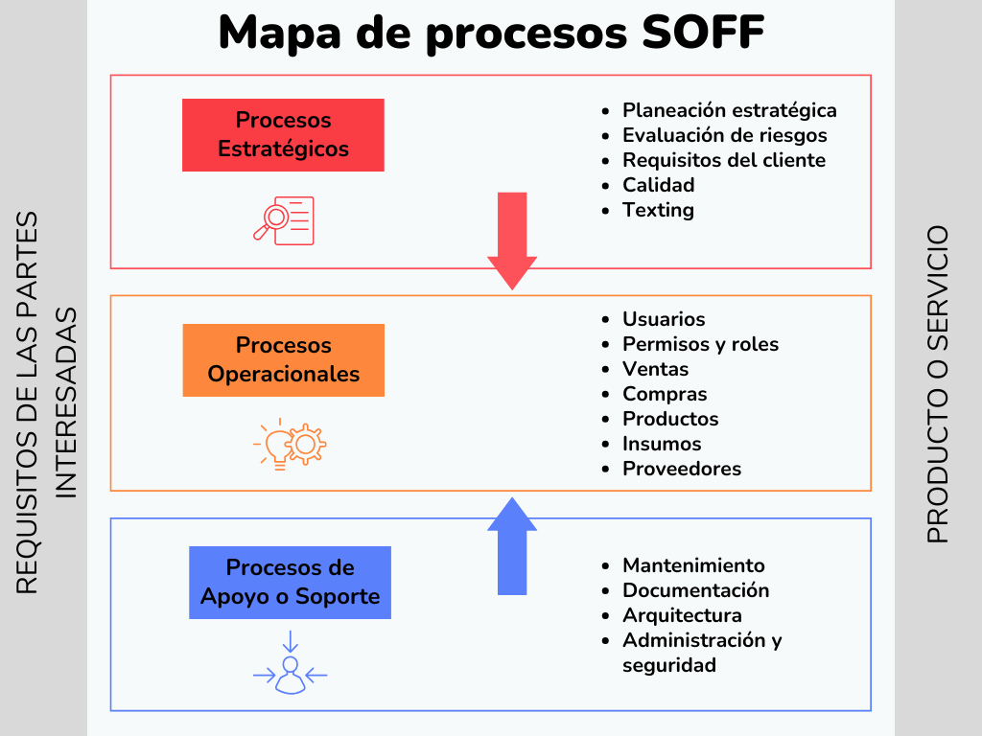

# Facilitación gráfica

*Ilustración 2: Facilitación gráfica del sistema de información SOFF.*

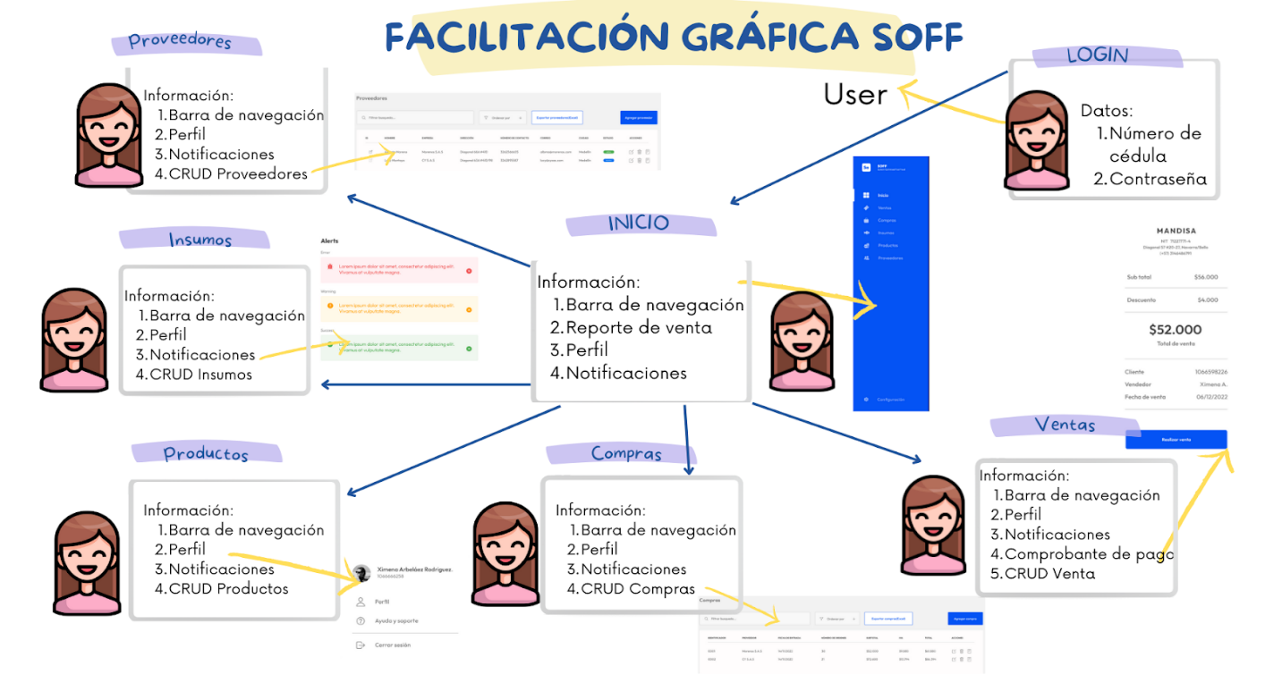

# Story mapping

*Ilustración 3: Story mapping para los módulos del aplicativo SOFF.*

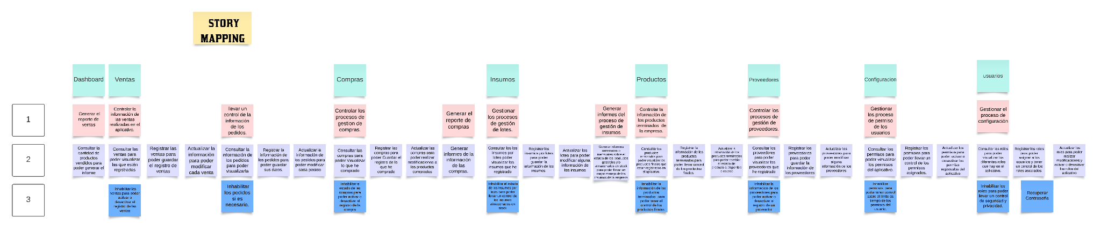

**Url del story mapping:**

<https://lucid.app/lucidchart/d31c19af-c479-41e6-9d97-41f556eb8863/edit?viewport_loc=-862%2C917%2C2924%2C1730%2C0_0&invitationId=inv_f6ae0738-4761-4e7c-afd3-558d7bf50dbf>

# Wireframe (Balsamiq)

*Ilustración 4: Prototipo inicio de sesión del aplicativo SOFF.*

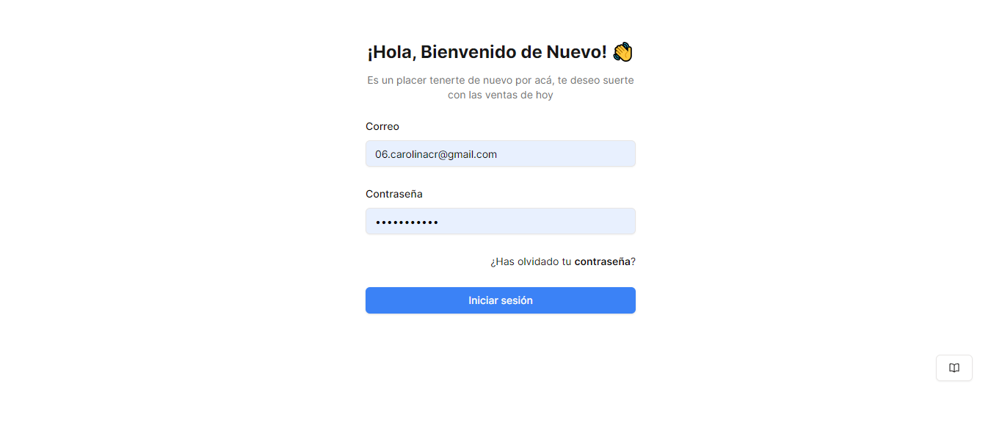

*Ilustración 5: Prototipo recuperar contraseña (Ingreso de correo)*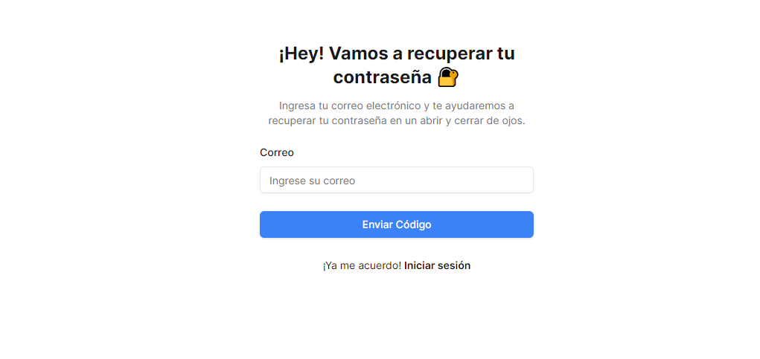

Ilustración 6: Prototipo recuperar contraseña (Verificar código)

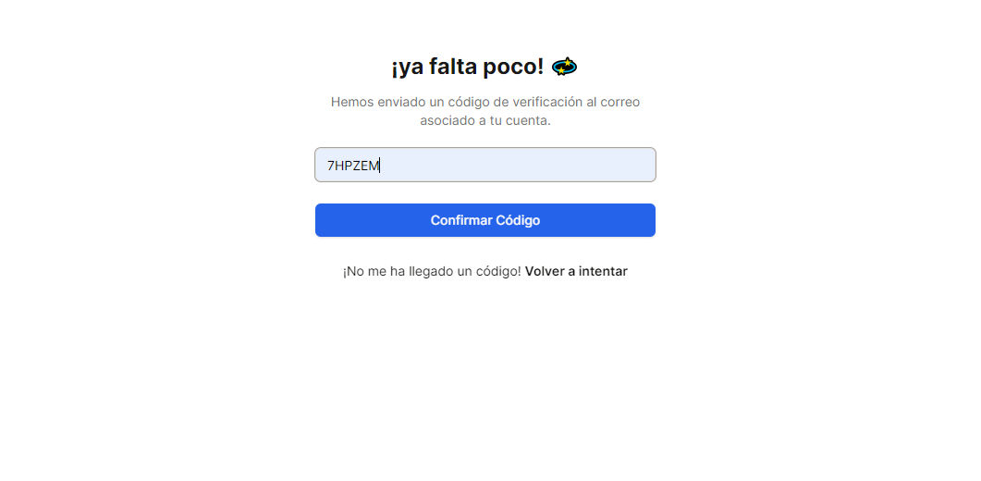

*Ilustración 7: Prototipo recuperar contraseña (Nueva contraseña)*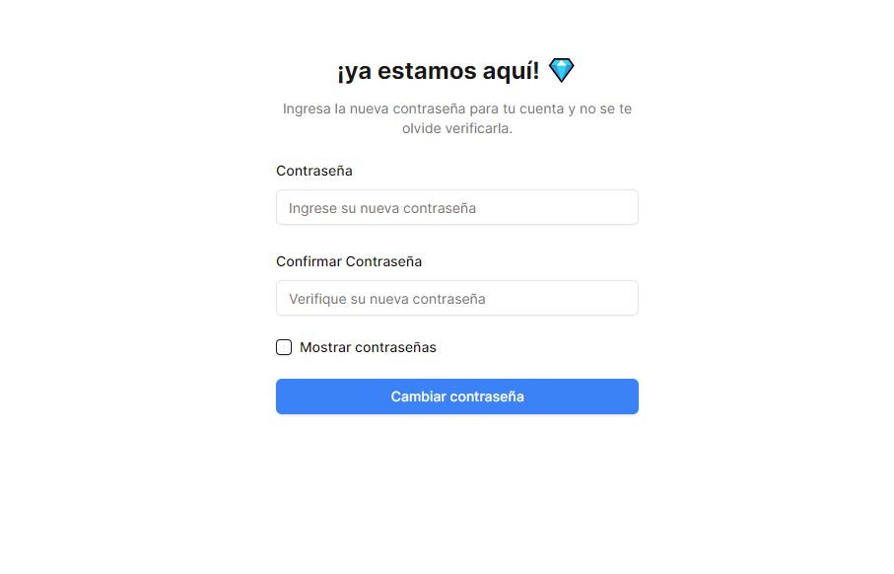

*Ilustración 8: Prototipo manual de usuario inicio de sesión.*

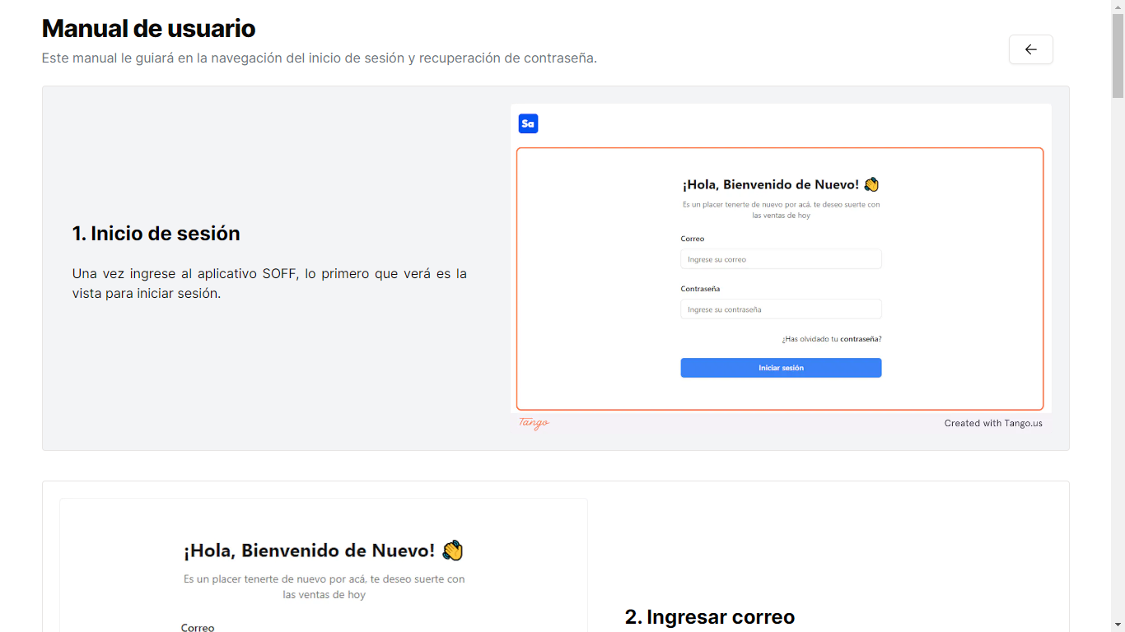

*Ilustración 9: Prototipo del Dashboard.*

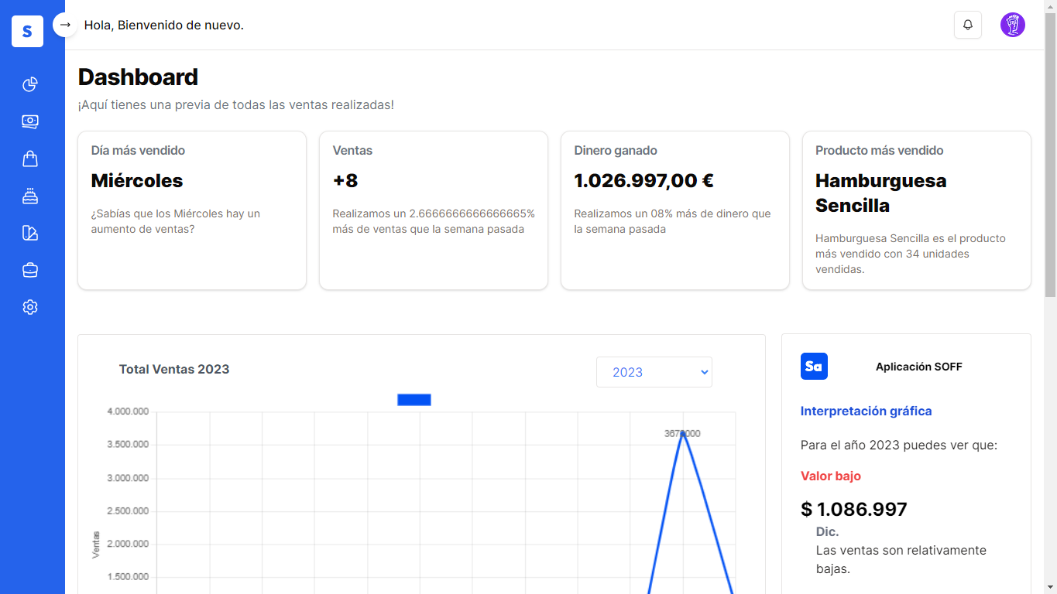

*Ilustración 10: Prototipo página principal Ventas*

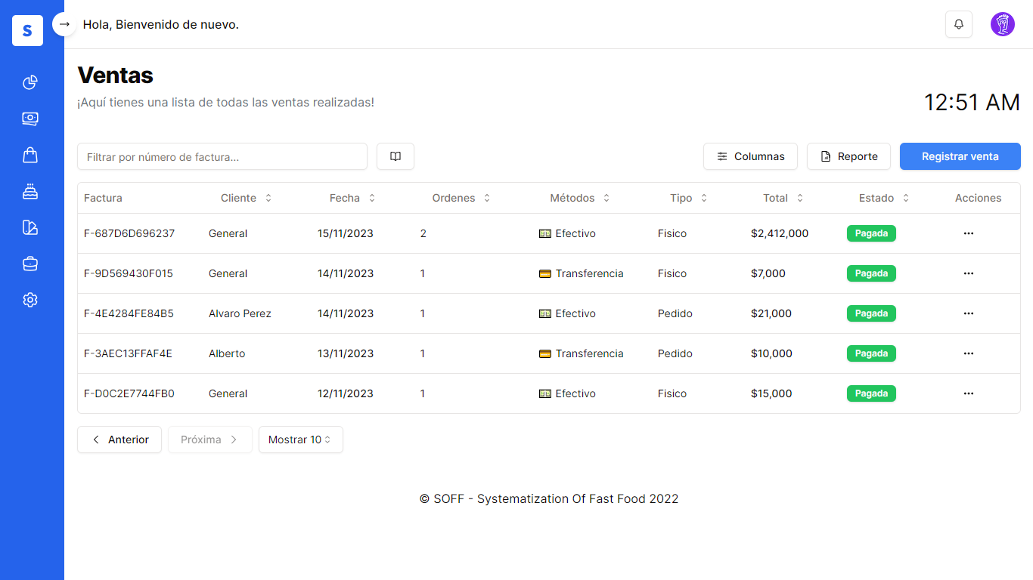

*Ilustración 11: Prototipo página de registro Ventas*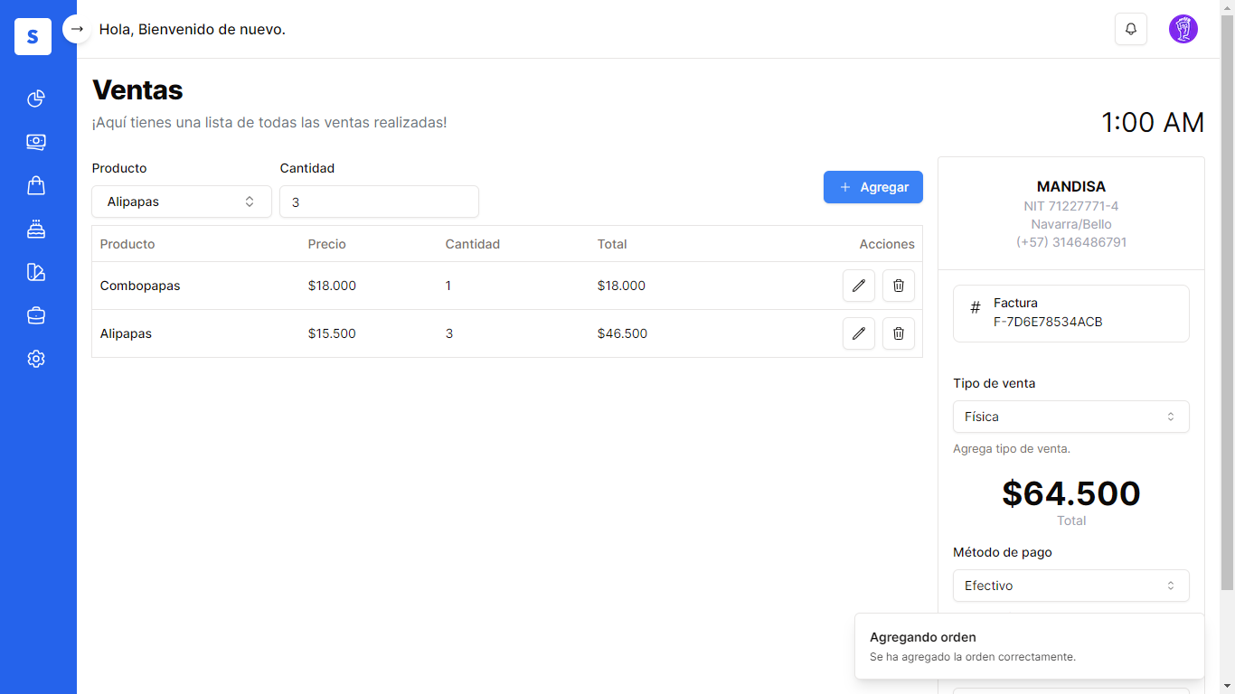

*Ilustración 12: Prototipo Editar Orden de venta*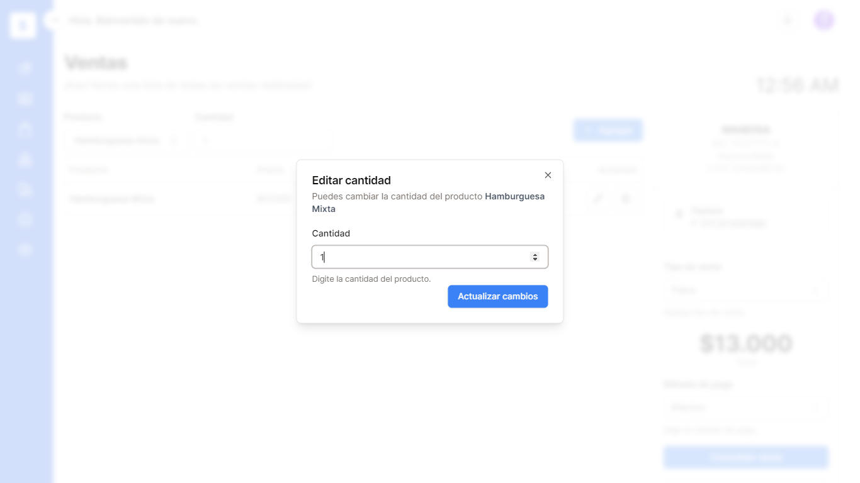

*Ilustración 13: Prototipo Eliminar orden de venta*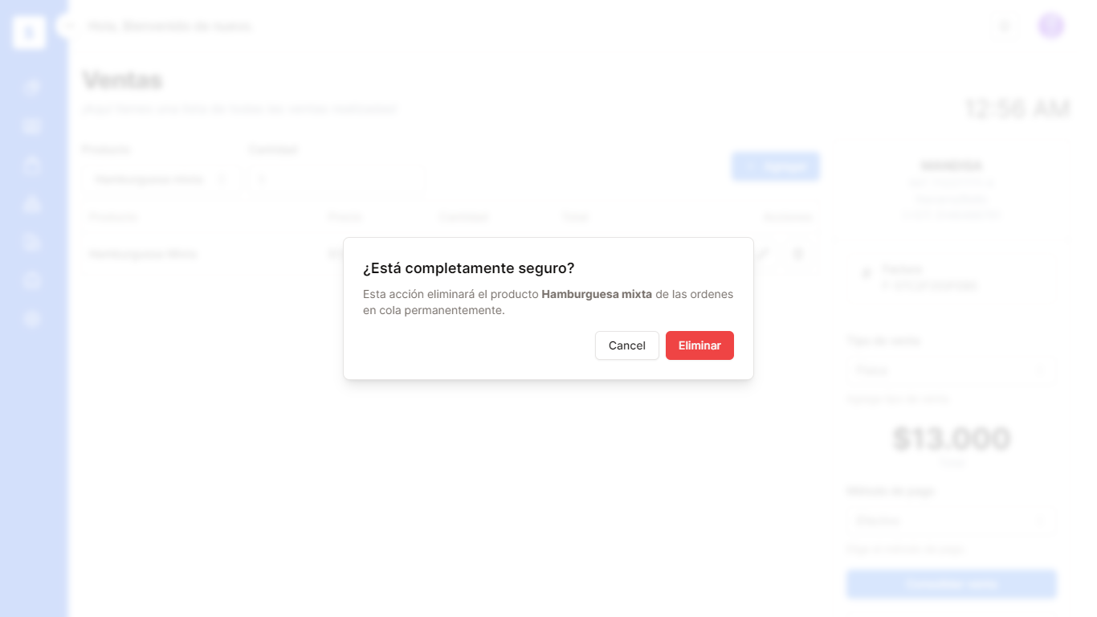

*Ilustración 14: Prototipo ver detalle de venta*

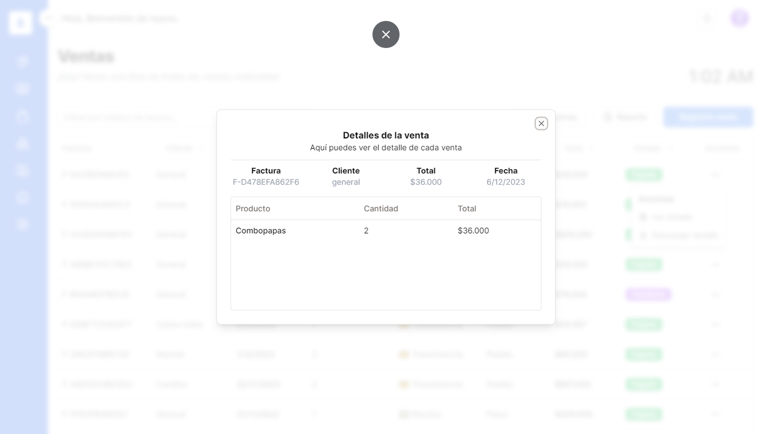

*Ilustración 15: Prototipo manual de usuario ventas*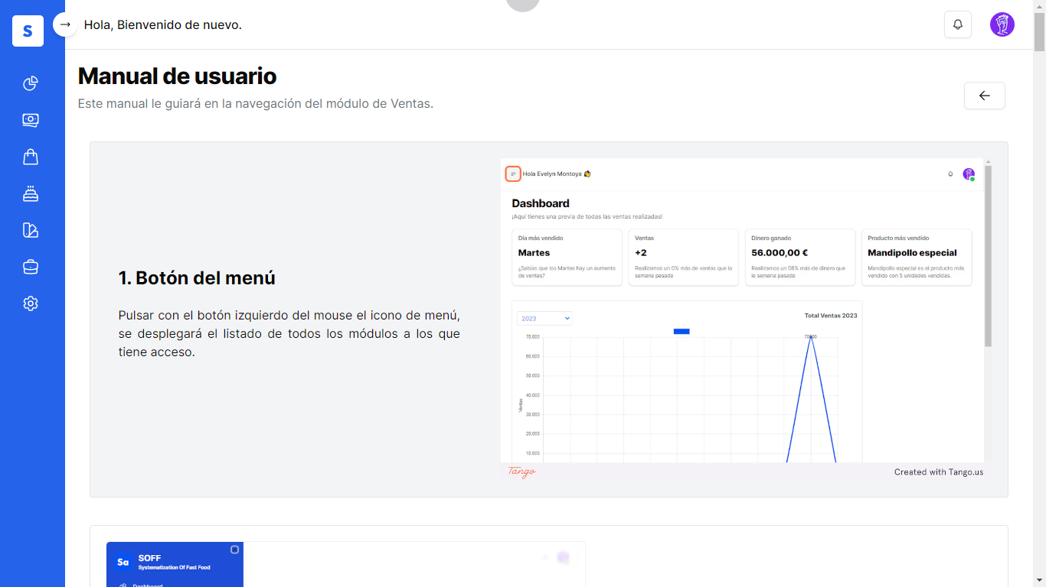

*Ilustración 16: Prototipo página principal proveedores*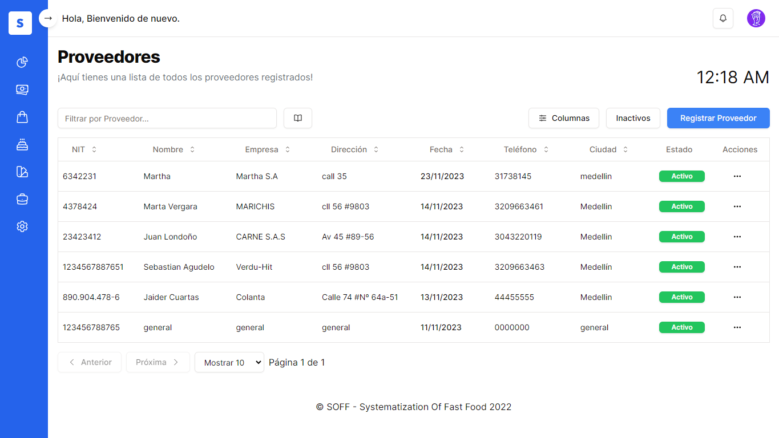

*Ilustración 17: Prototipo registro proveedor*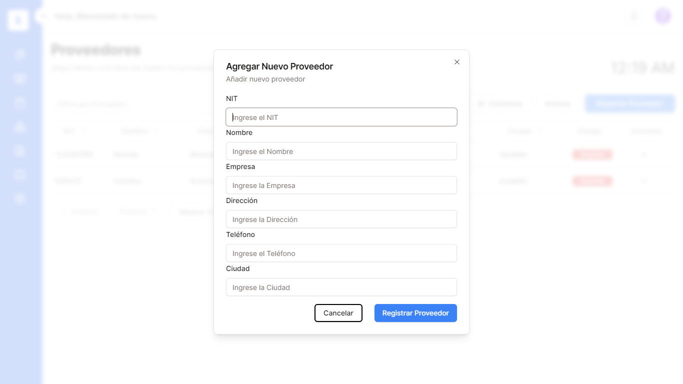

*Ilustración 18: Prototipo editar información del proveedor*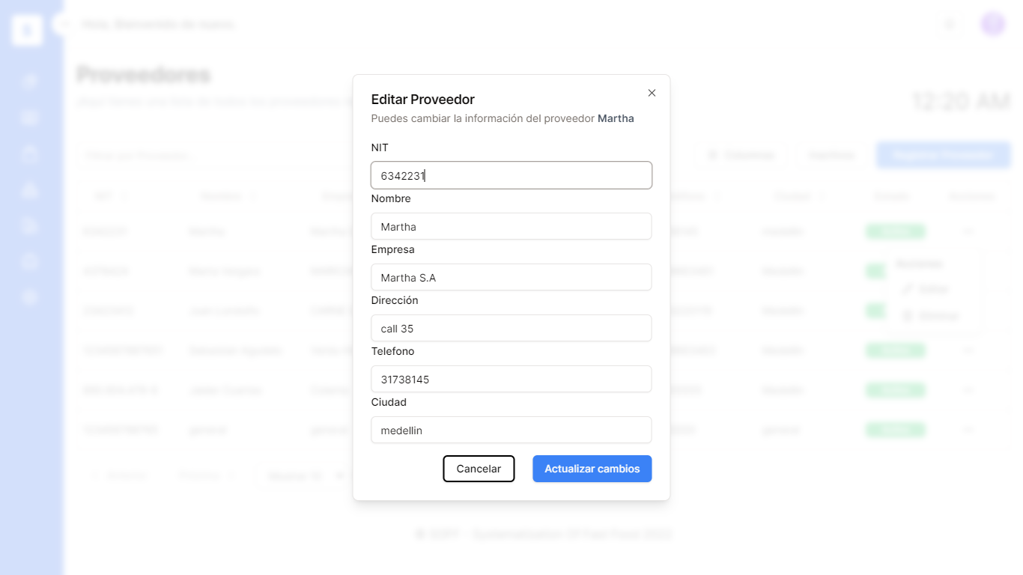

*Ilustración 19: Prototipo eliminar proveedor*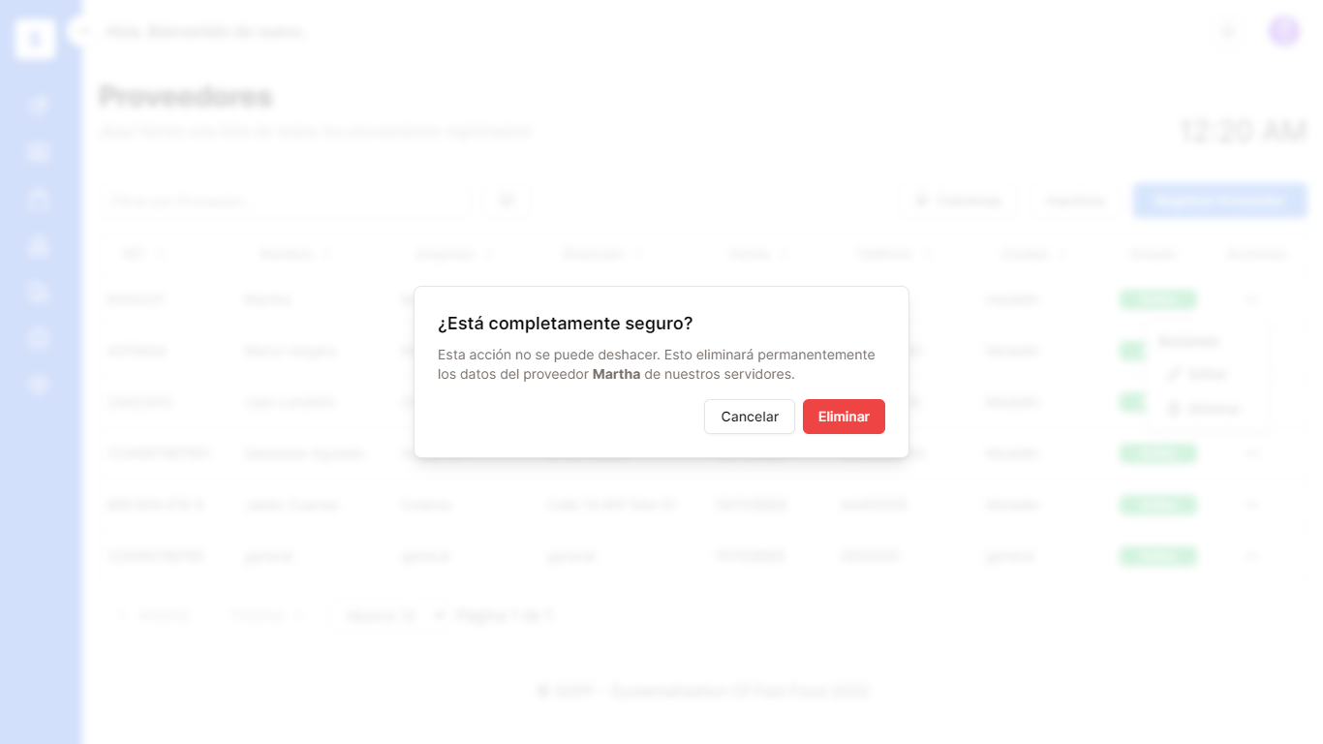

*Ilustración 20: Prototipo manual de usuario proveedores*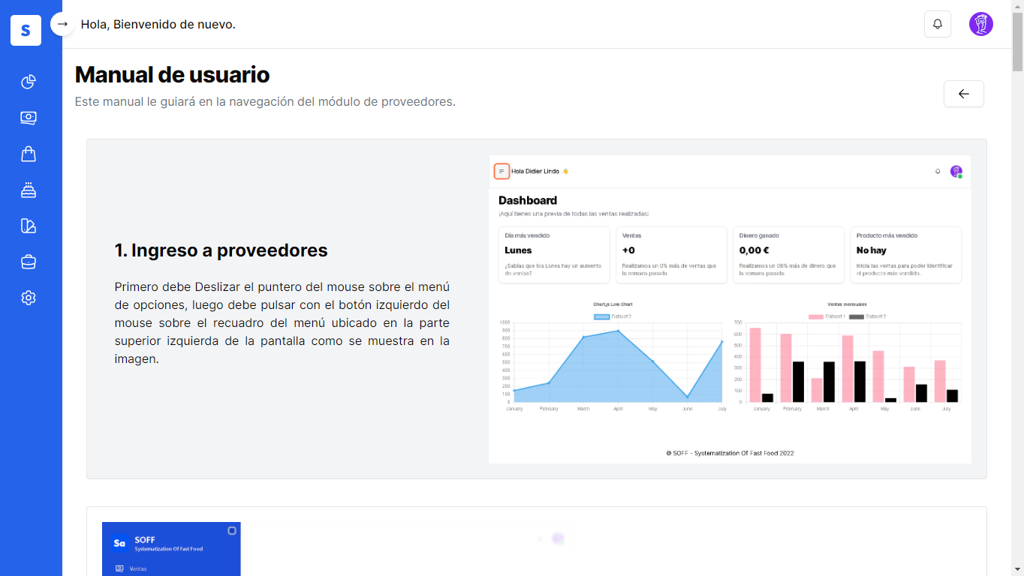

*Ilustración 21: Prototipo página principal compras*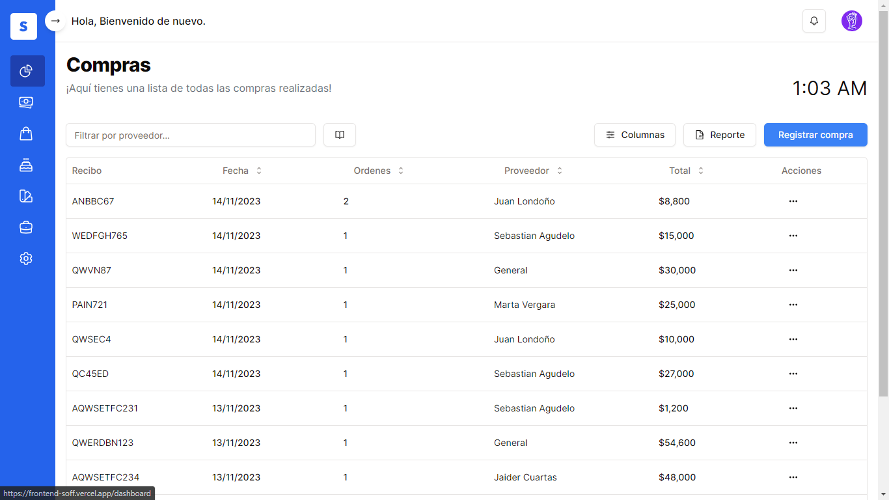

*Ilustración 22: Prototipo registro de compra*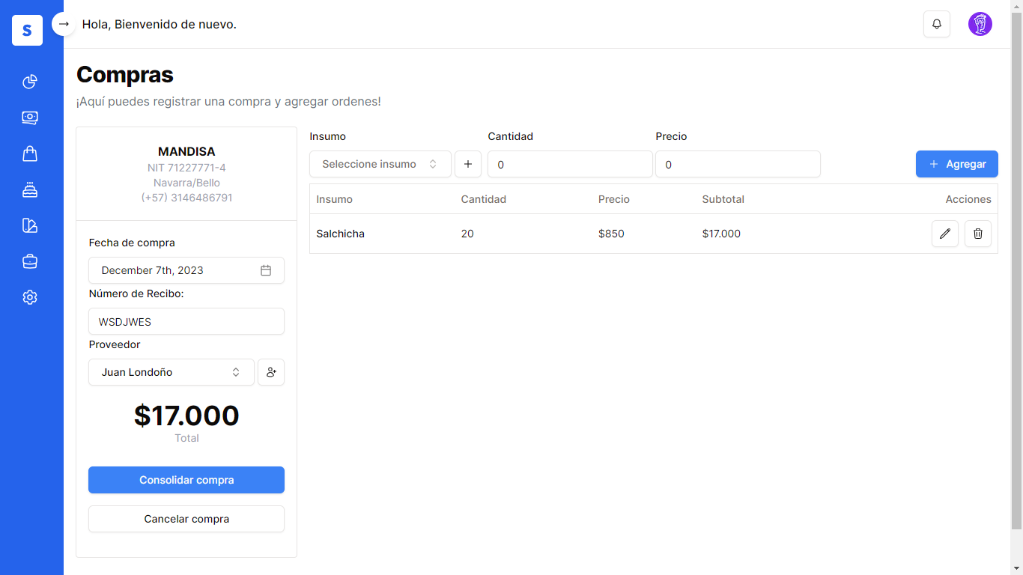

*Ilustración 23: Prototipo editar orden de compra*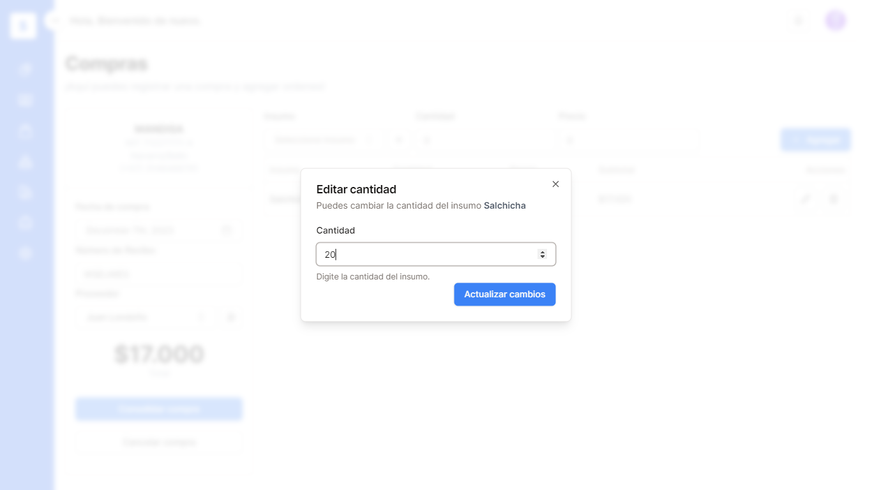

*Ilustración 24: Prototipo eliminar orden de compra*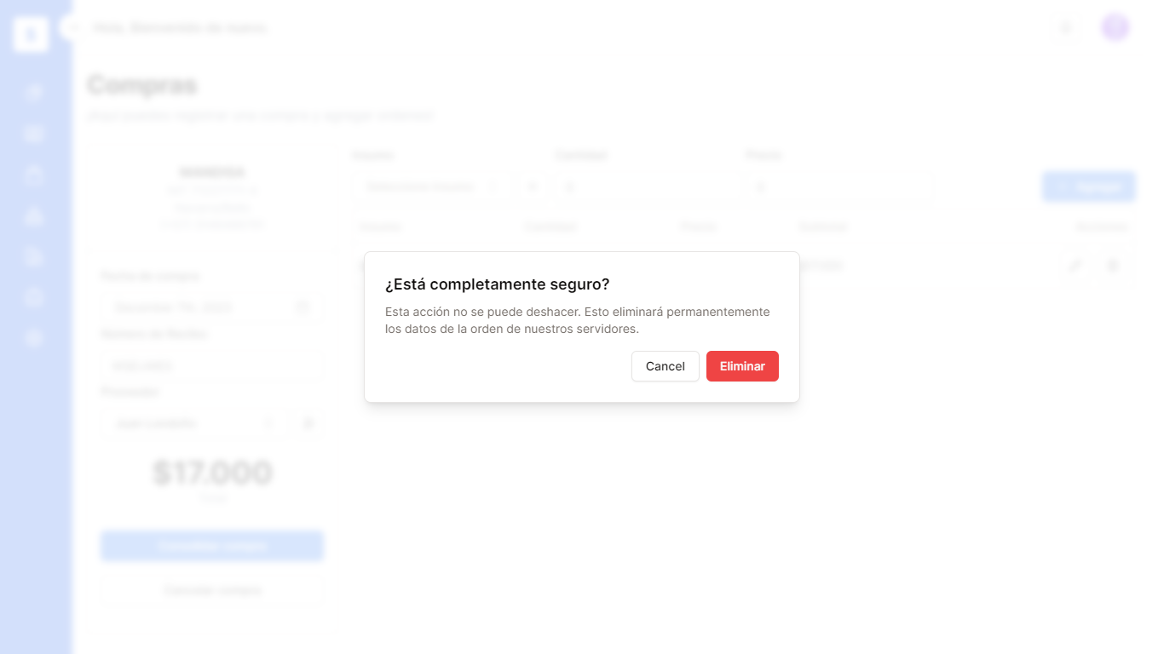

*Ilustración 25: Prototipo ver detalle de la compra*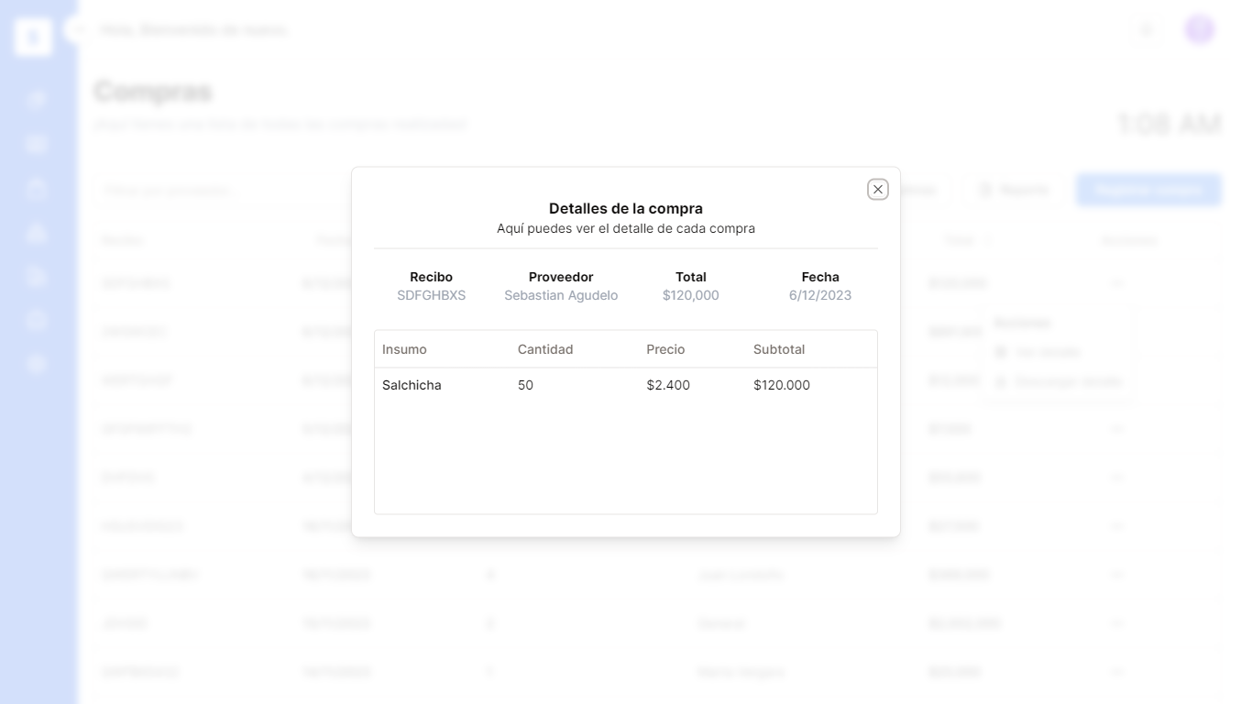

*Ilustración 26: Prototipo manual de usuario compras*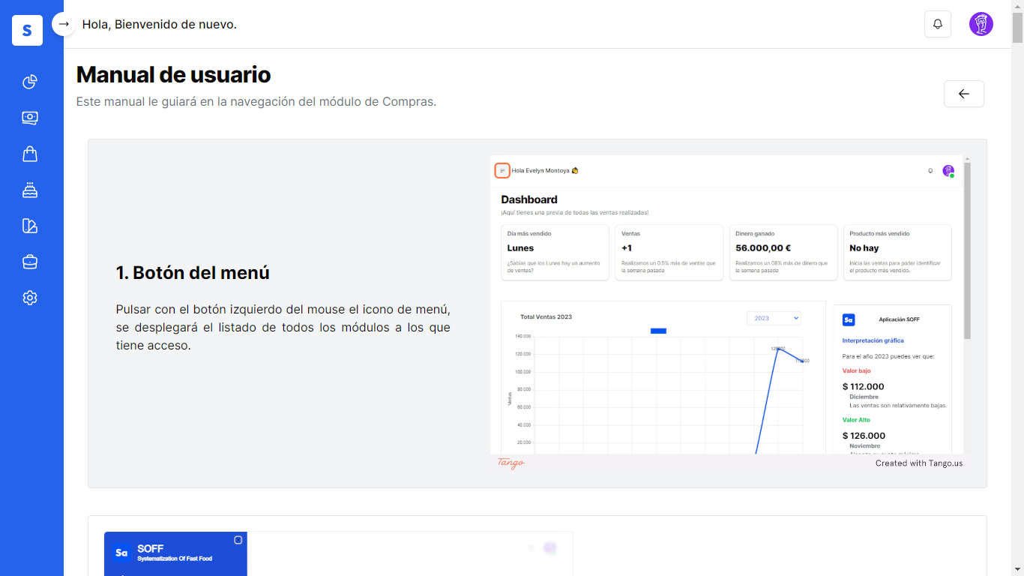

*Ilustración 27: Prototipo página principal productos*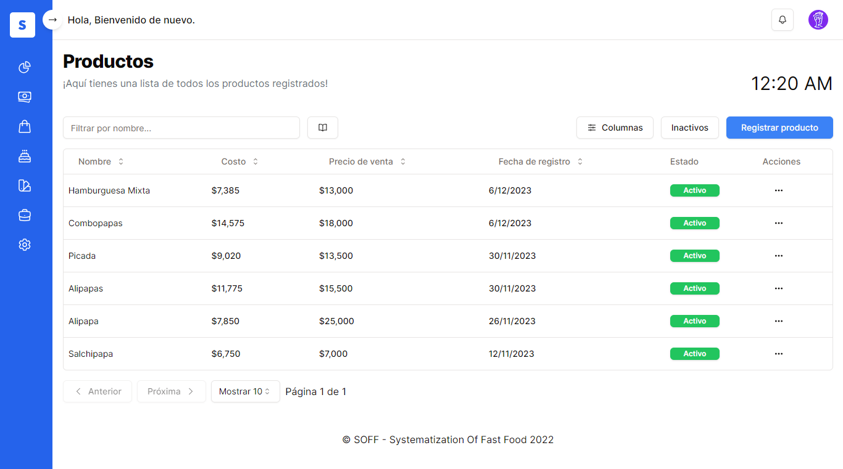

*Ilustración 28: Prototipo registro de productos*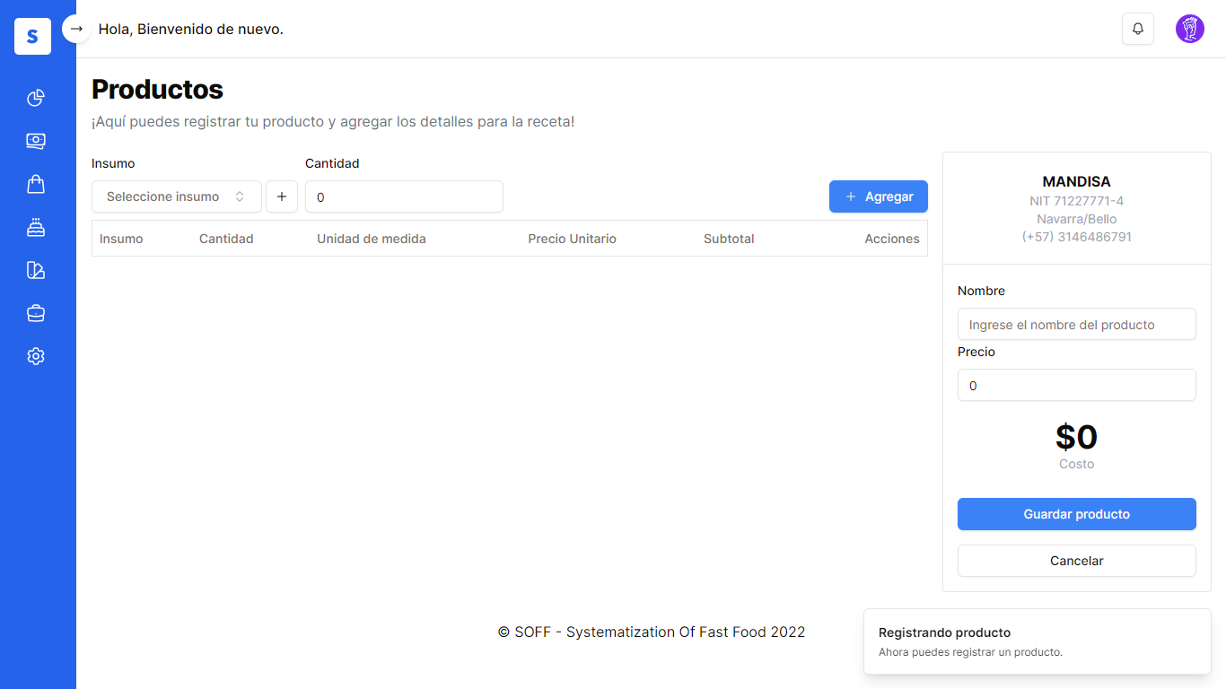

*Ilustración 29: Prototipo editar detalle de producto*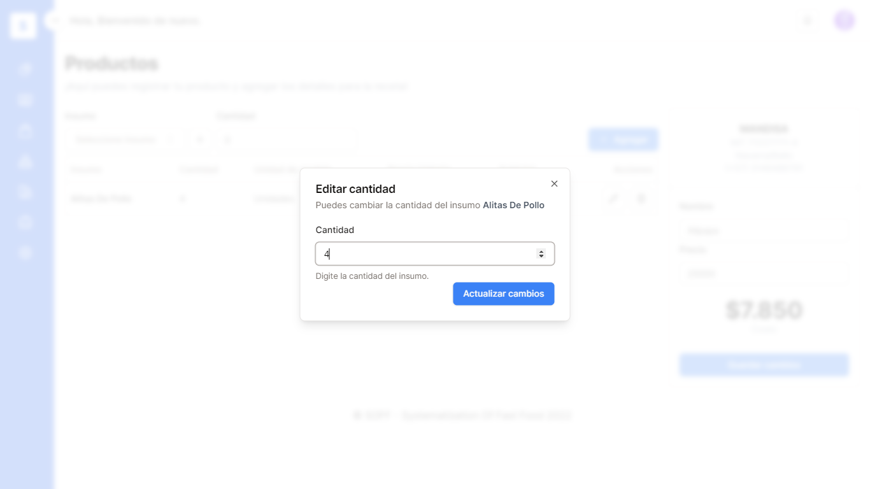

*Ilustración 30: Prototipo eliminar detalle del producto*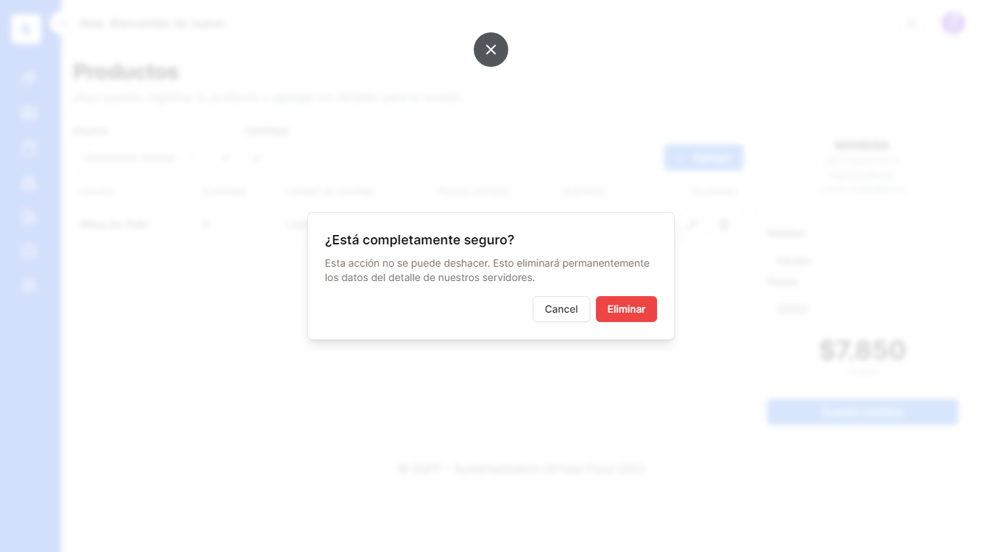

*Ilustración 31: Prototipo editar un producto*

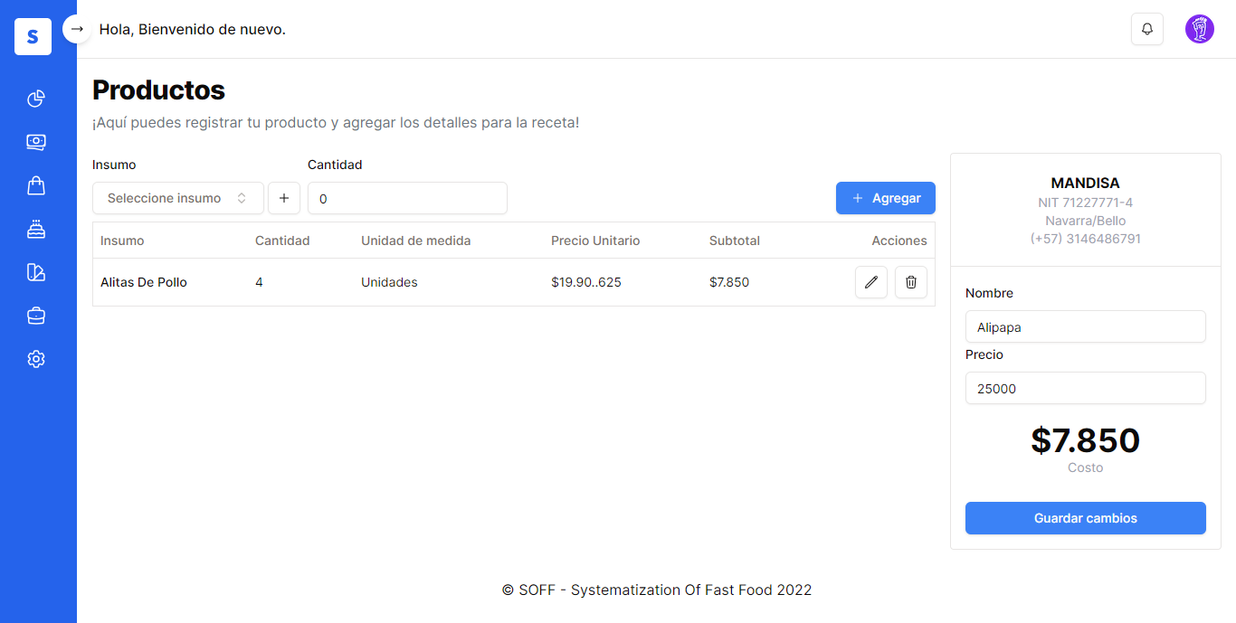

*Ilustración 32: Prototipo productos inactivos*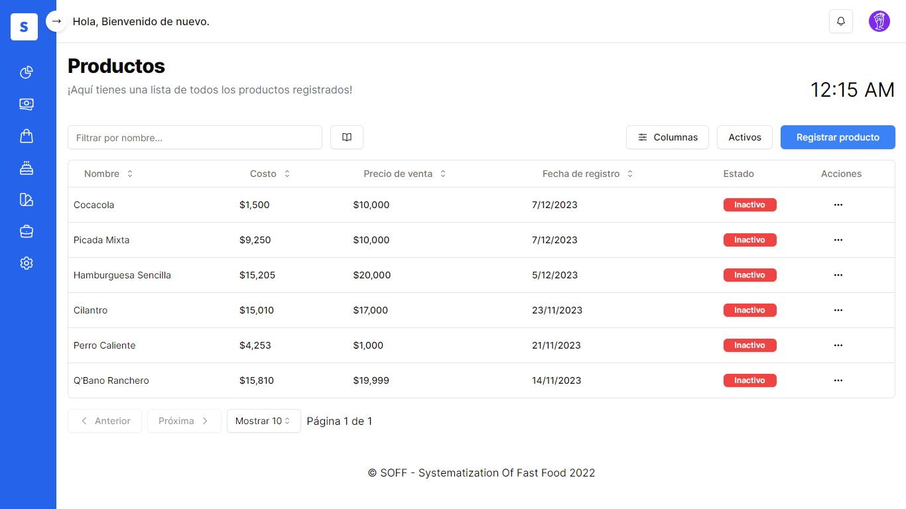

*Ilustración 33: Prototipo manual de usuario productos*

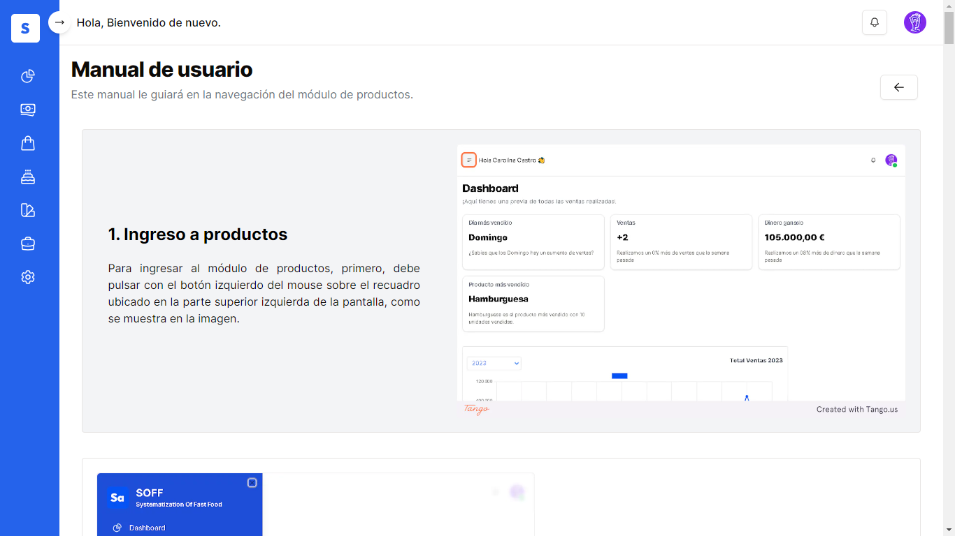

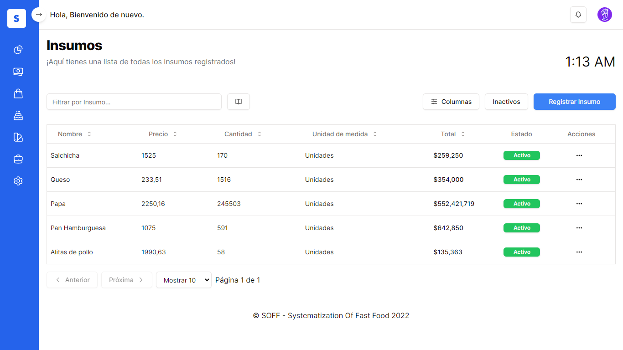*Ilustración 34: Prototipo página principal insumos*

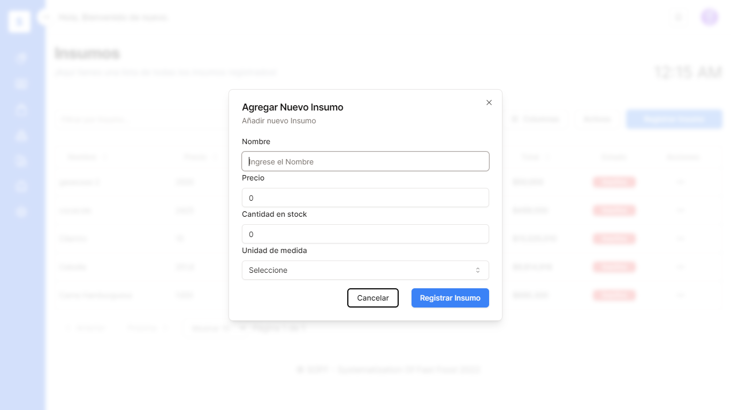*Ilustración 35: Prototipo registrar insumo*

*Ilustración 36: Prototipo editar información de insumo*

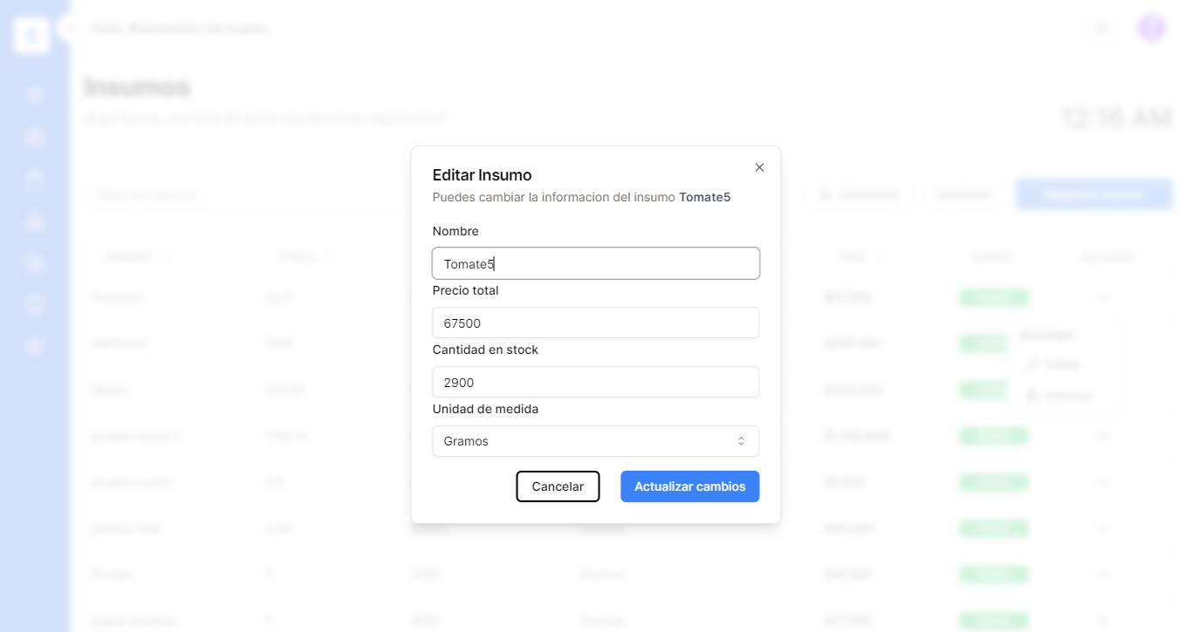

*Ilustración 37: Prototipo eliminar insumo*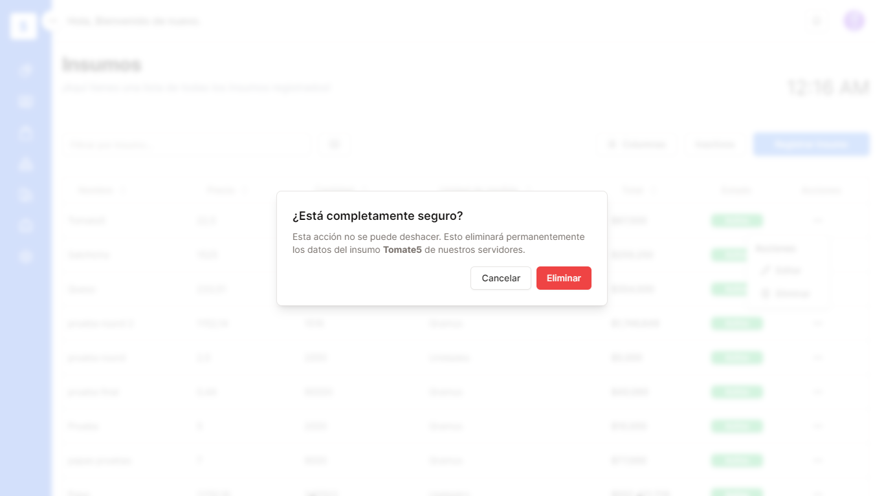

*Ilustración 38: Prototipo insumos inactivos*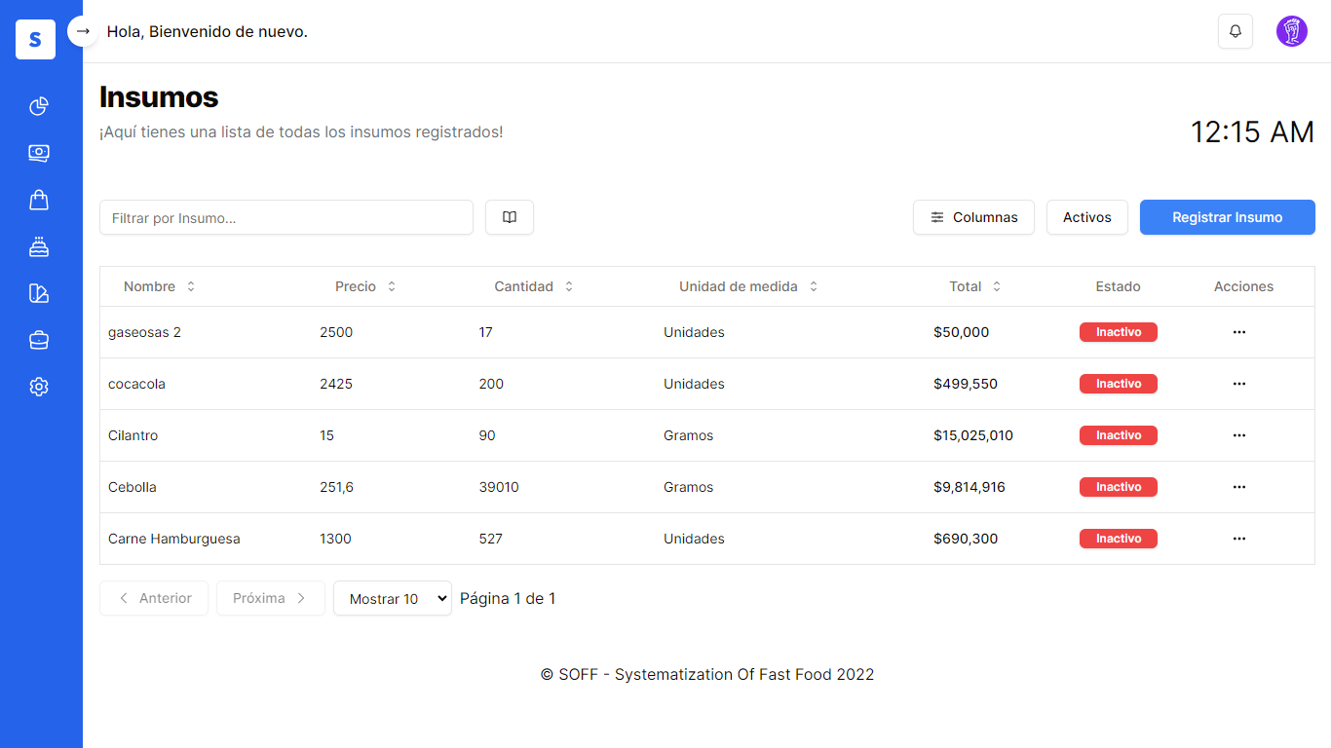

*Ilustración 39: Prototipo manual de usuario insumos*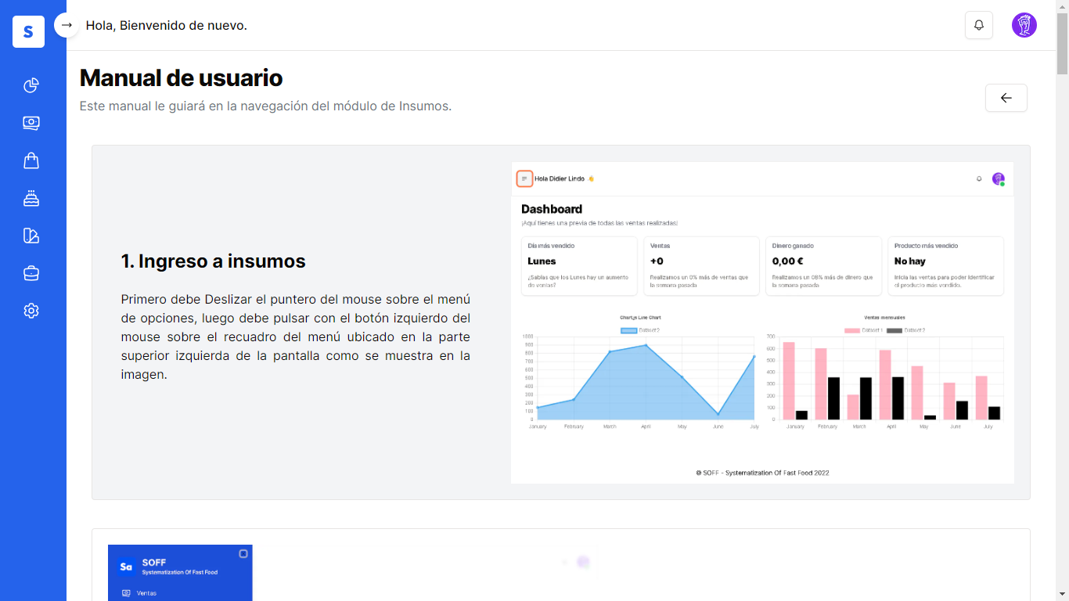

*Ilustración 40: Prototipo página principal roles*

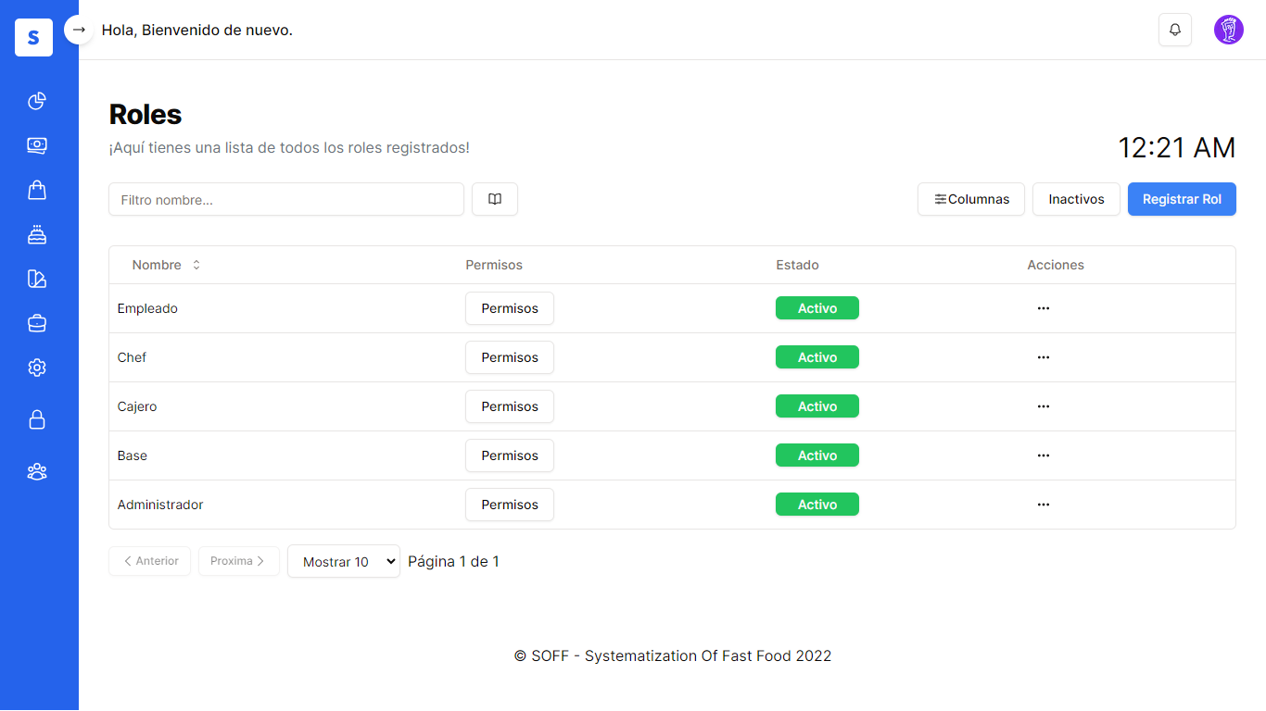

*Ilustración 41: Prototipo registrar rol (Nombre)*

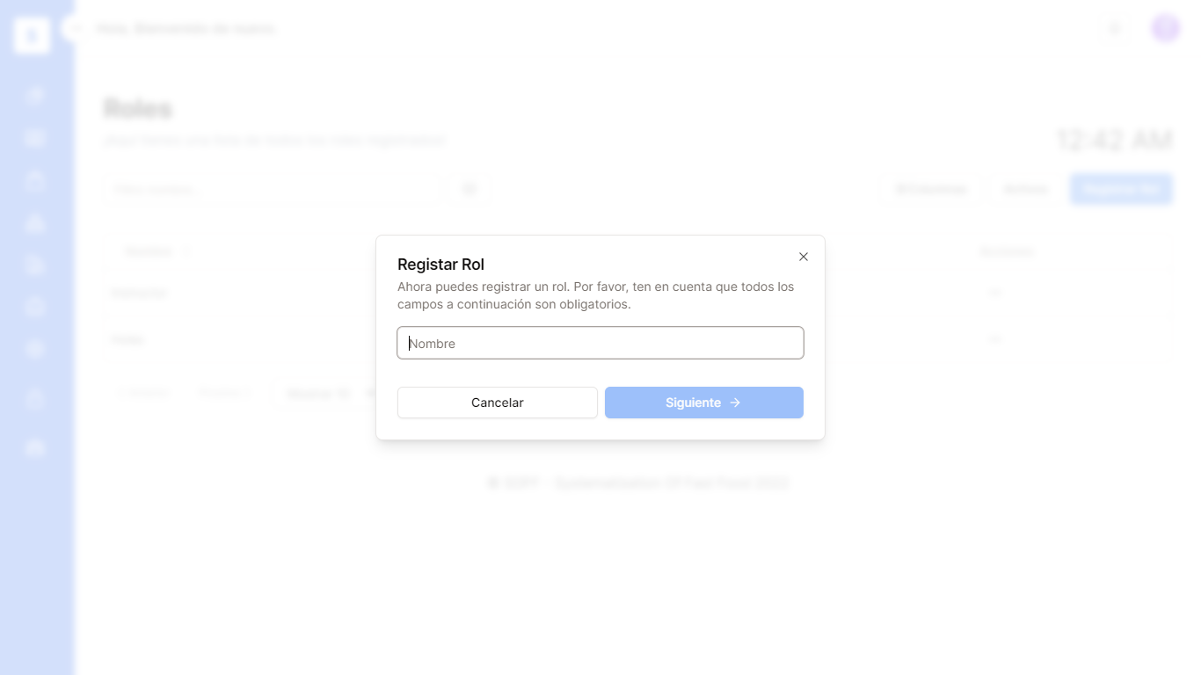

*Ilustración 42: Prototipo registrar rol (Asignar permisos)*

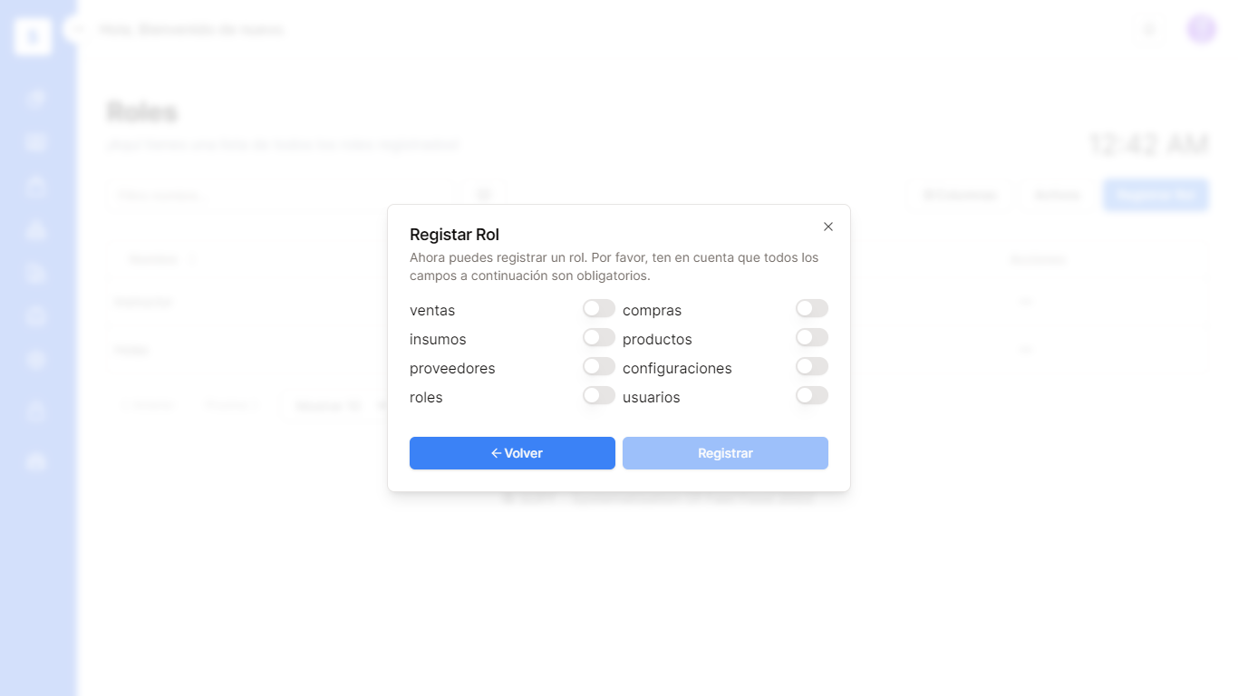

*Ilustración 43: Prototipo editar rol (Nombre)*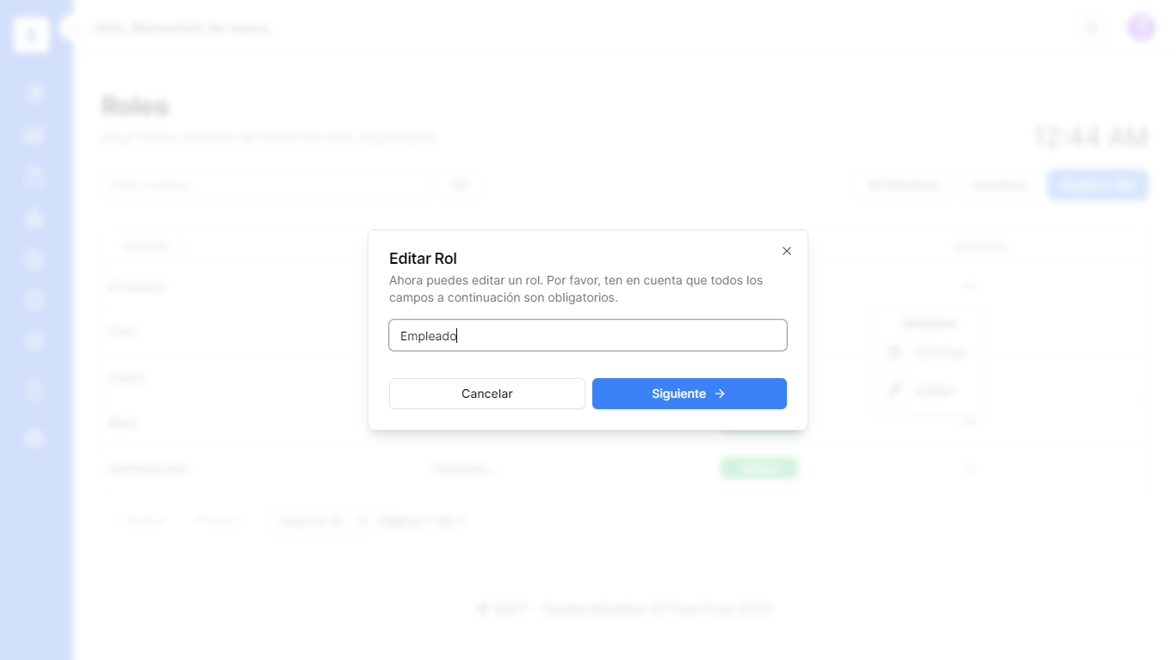

*Ilustración 44: Prototipo editar rol (Permisos*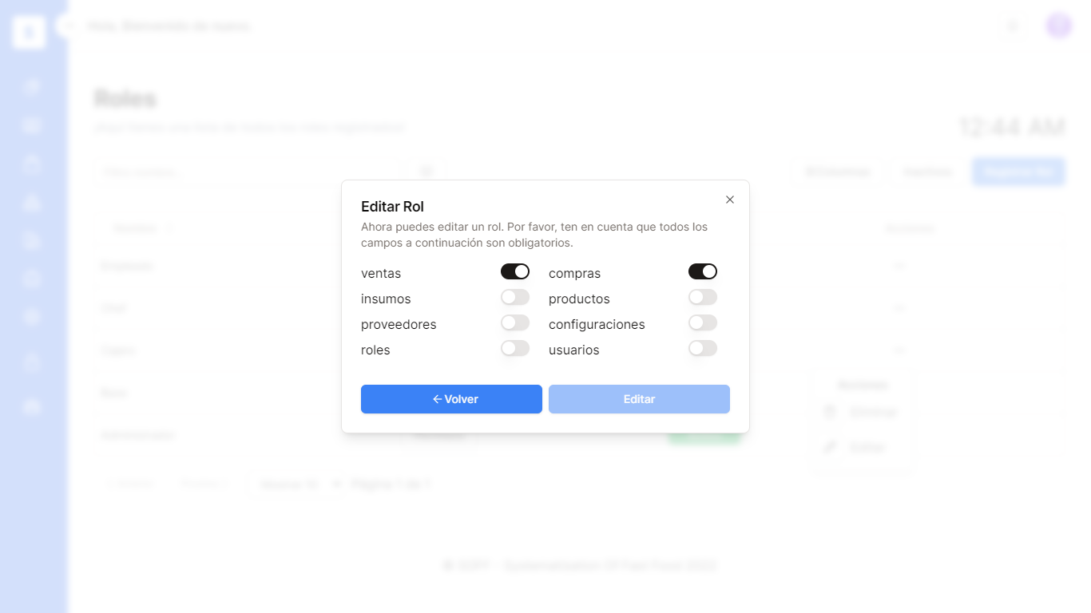

*Ilustración 45: Prototipo para eliminar un rol*

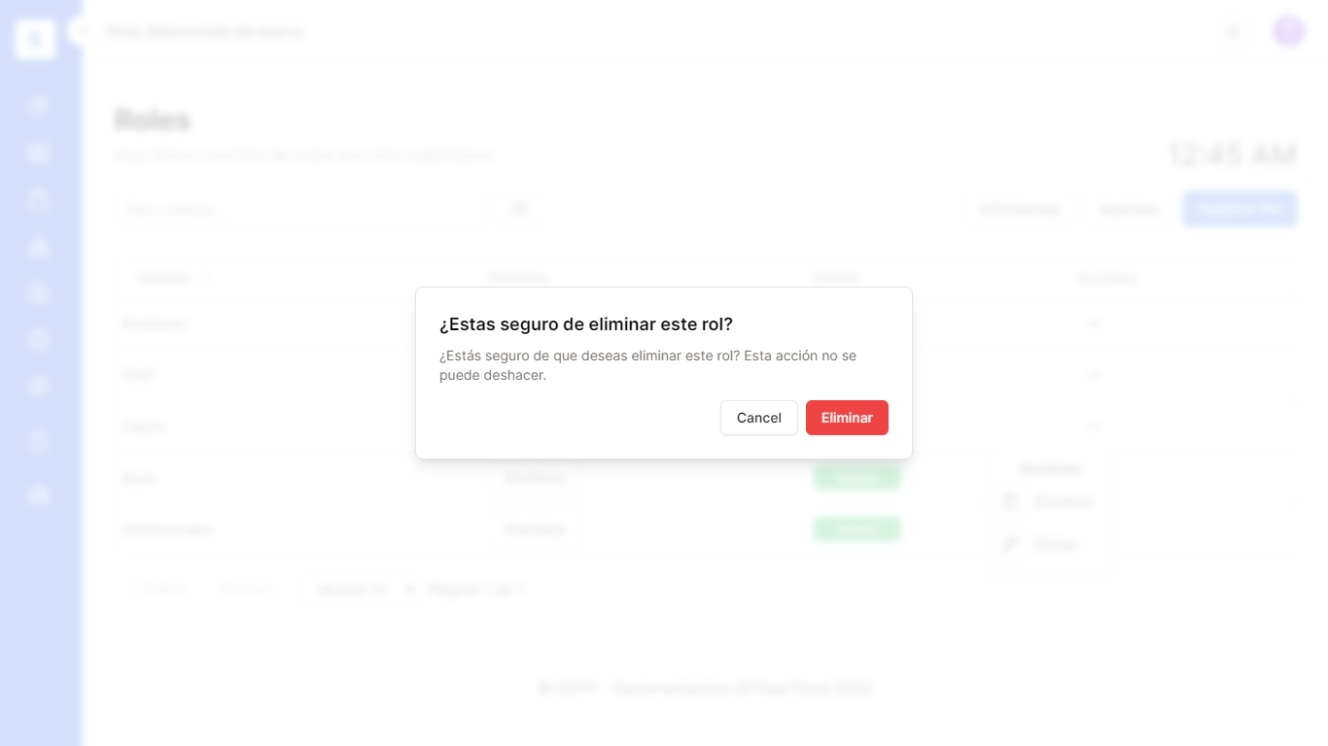

*Ilustración 46: Prototipo roles inactivos*

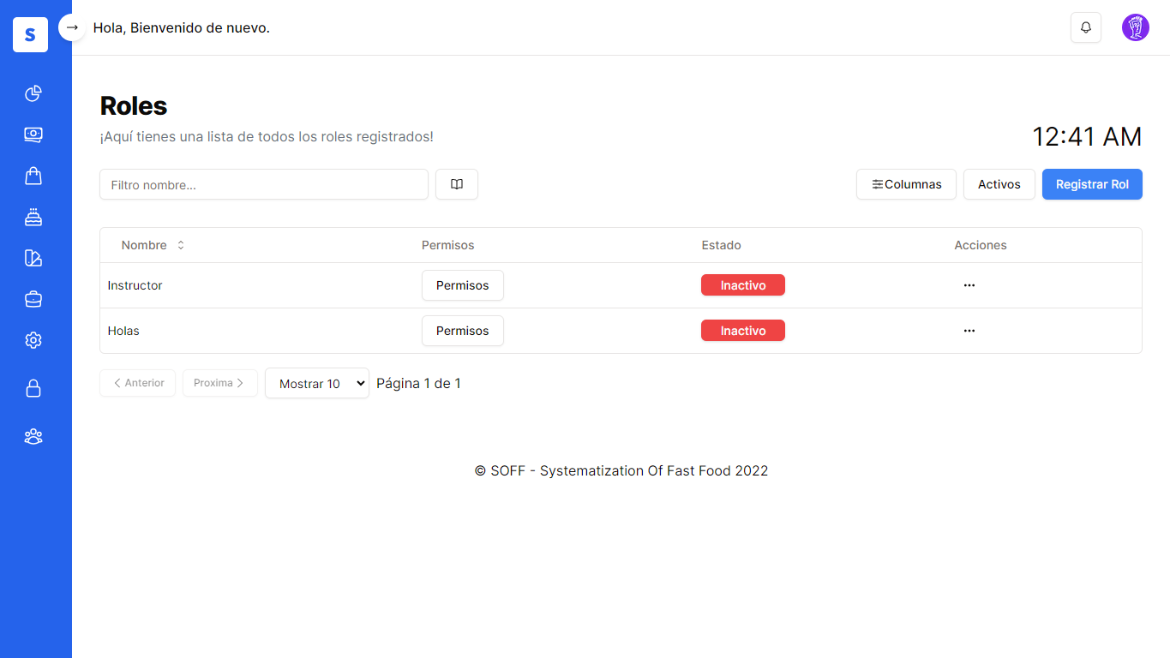

*Ilustración 47:Prototipo ver permisos asignados*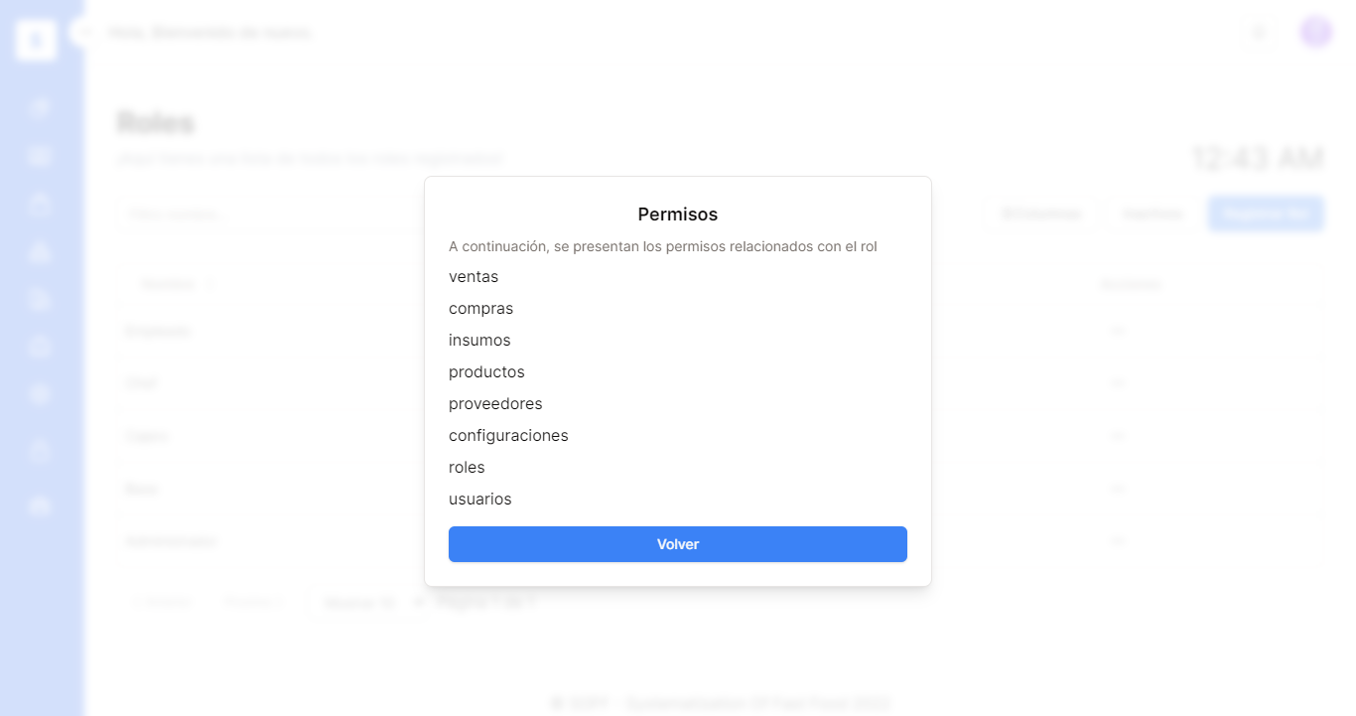

*Ilustración 48: Prototipo manual de usuario roles*

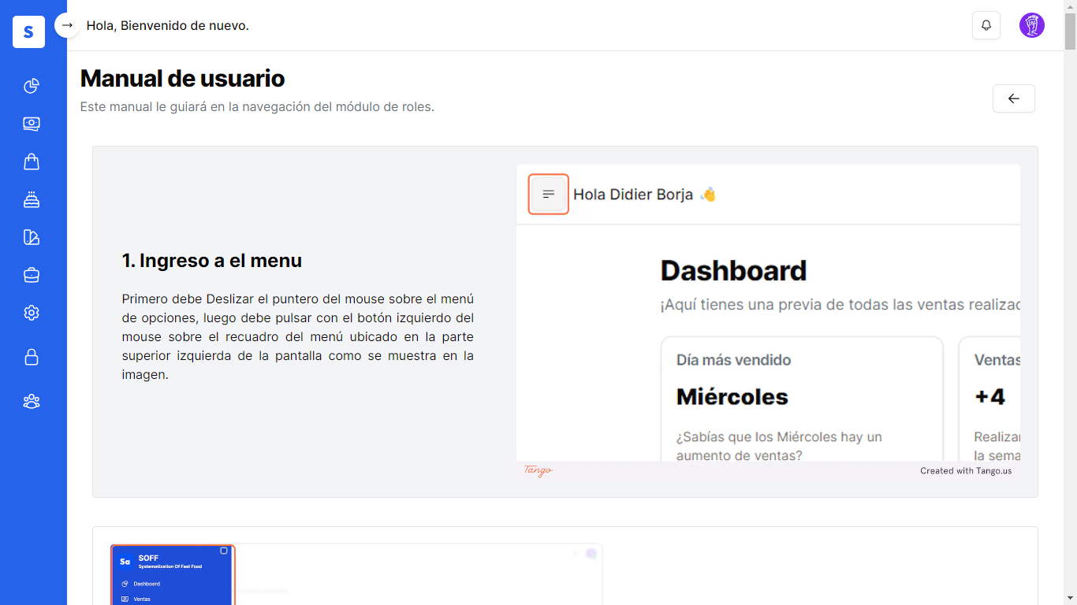

*Ilustración 49: Prototipo página principal usuarios*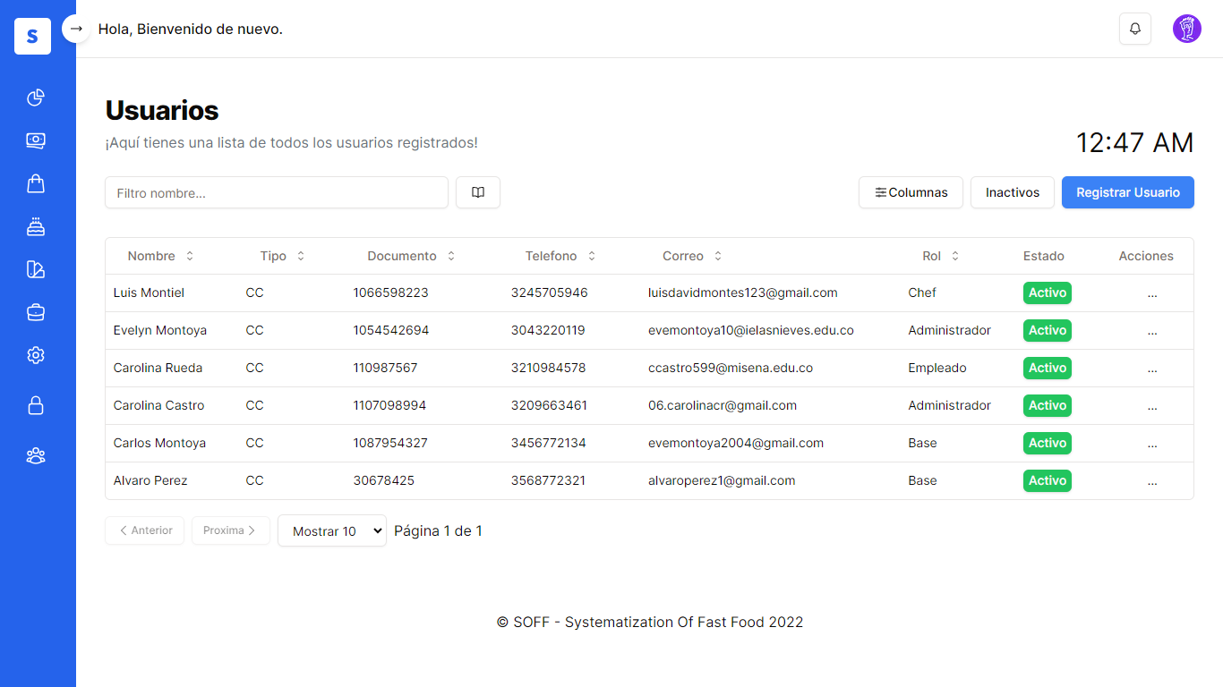

Ilustración 50: Prototipo registrar un usuario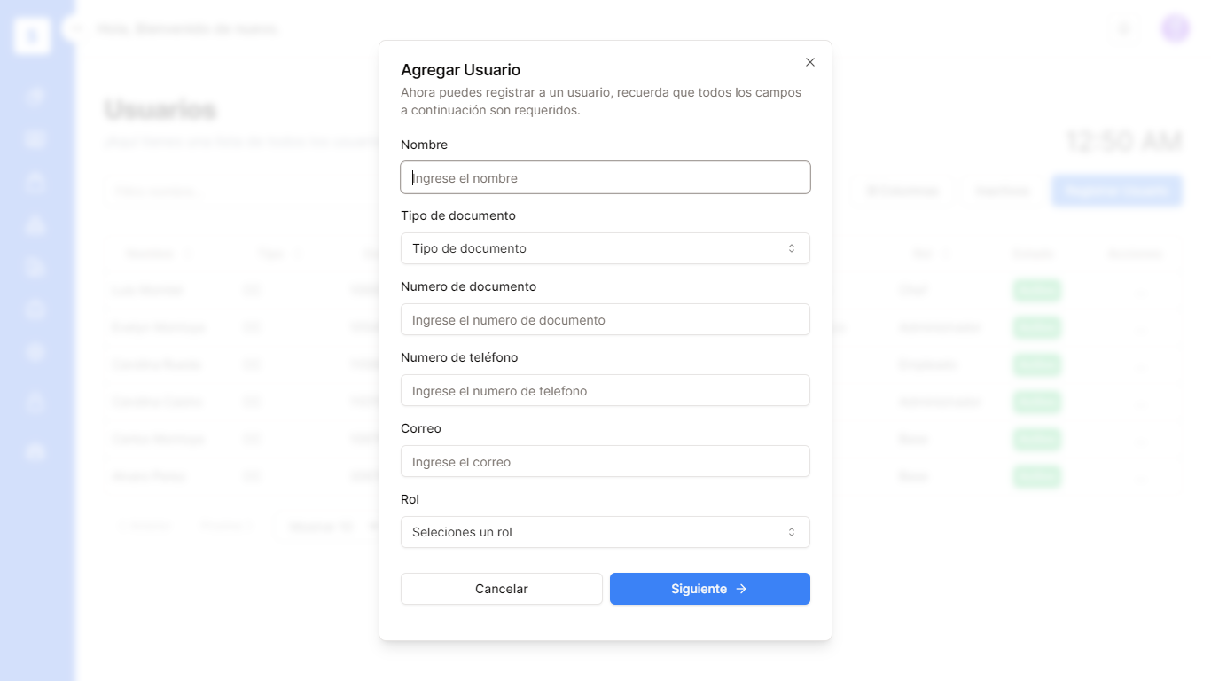

*Ilustración 51: Prototipo editar información de usuario*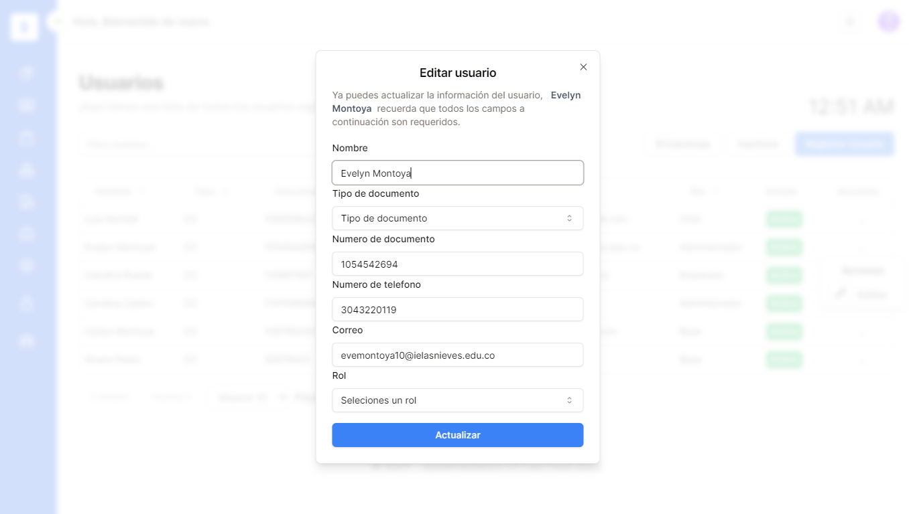

*Ilustración 52: Prototipo usuarios inactivos*

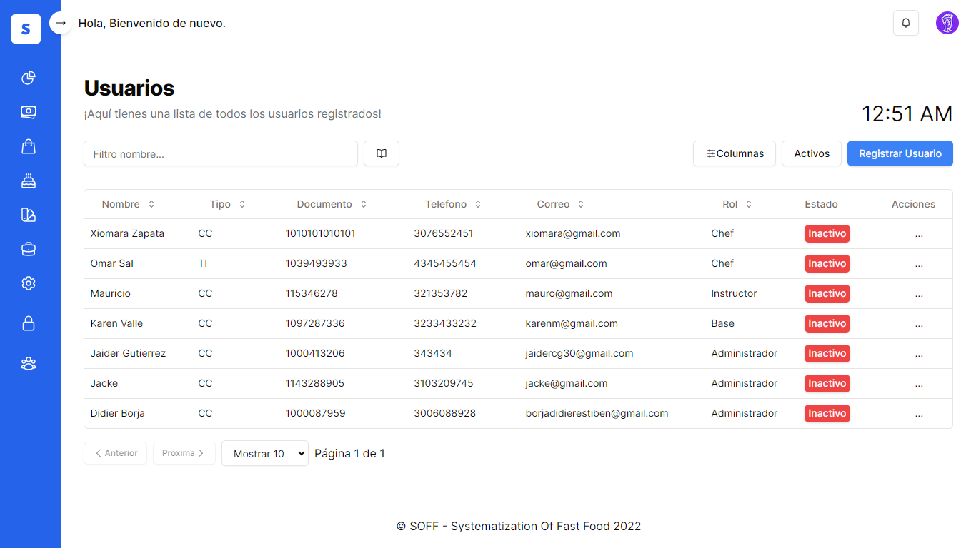

*Ilustración 53: Prototipo manual de usuario de uasuarios*

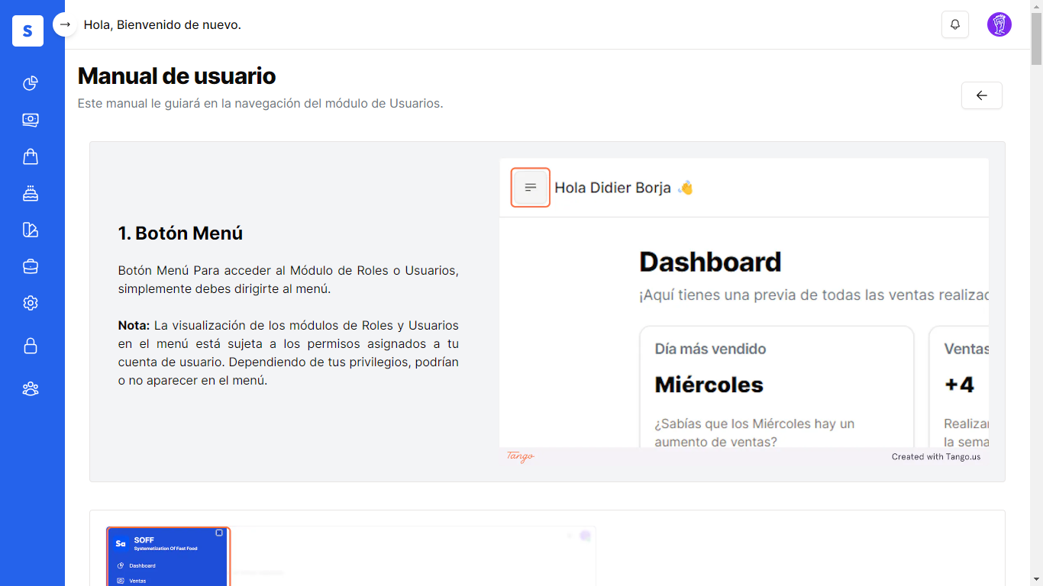

Módulo de configuración

# 8. Matriz historias de usuario, épicas y criterios de aceptación

*Ilustración 54: Matriz HU + Epic + CA - SOFF*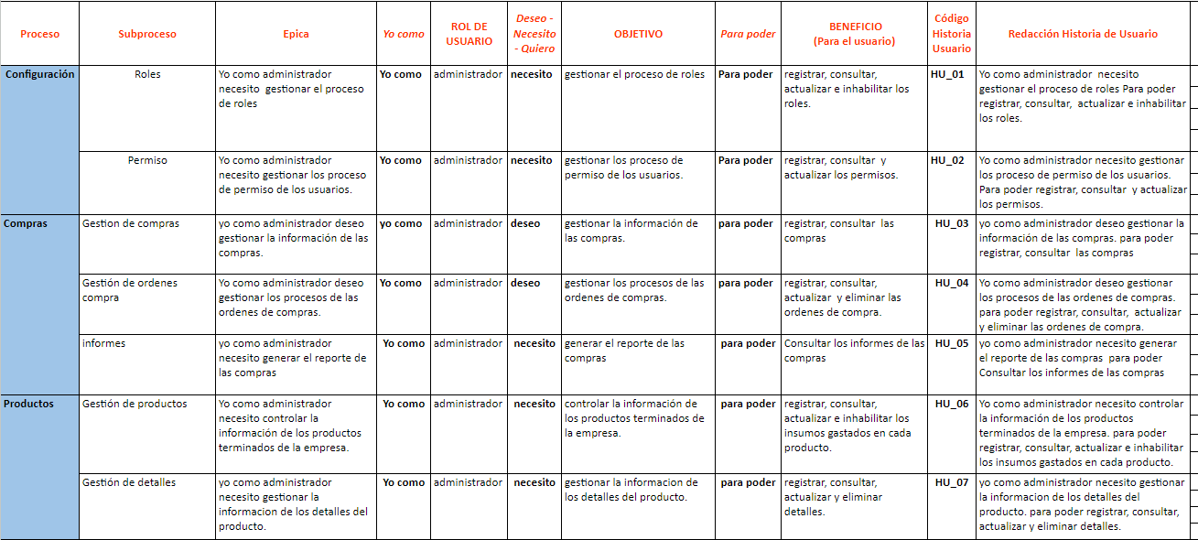

En la siguiente **URL** encuentra la matriz completa**:**

<https://docs.google.com/spreadsheets/d/1eoyIYlf6jqlCwP3jagelLoGJyePg0ER6/edit#gid=890854324>

# 9. Product backlog priorizado

*Ilustración 55: Product backlog del aplicativo SOFF*

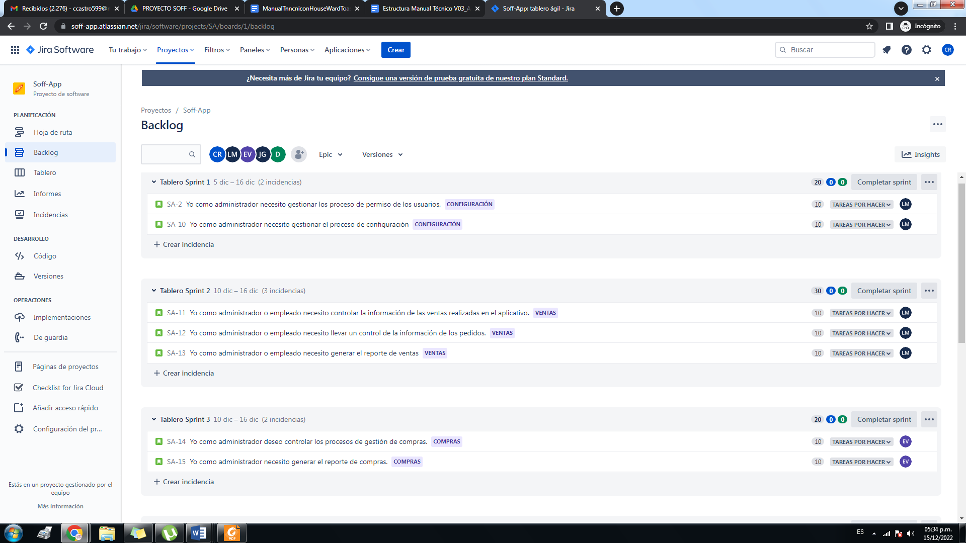

*Ilustración 55. 1: Product backlog del aplicativo SOFF*

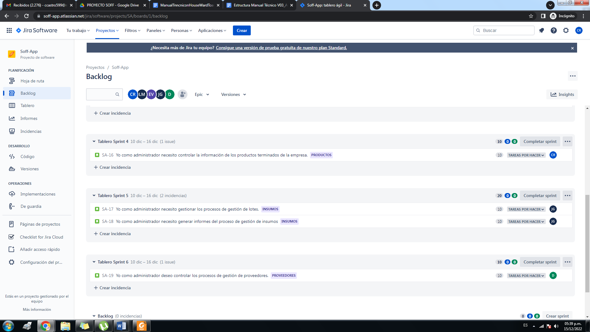

# 

*Ilustración 55. 2: Product backlog del aplicativo SOFF*

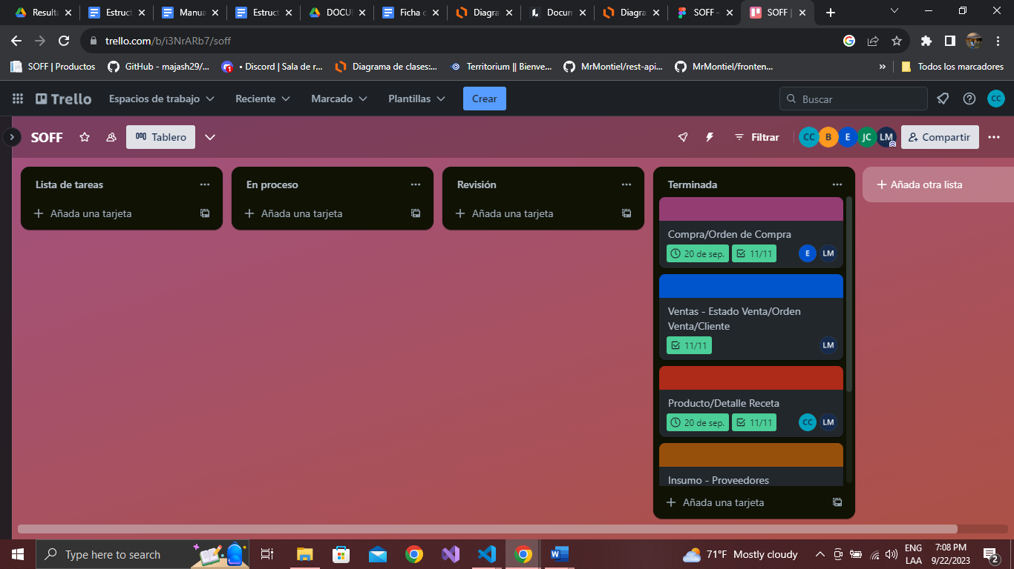

# 10. Diagramas UML

## 10.1 Diagramas de casos de uso

*Ilustración 56: Caso de uso para todos los módulos*

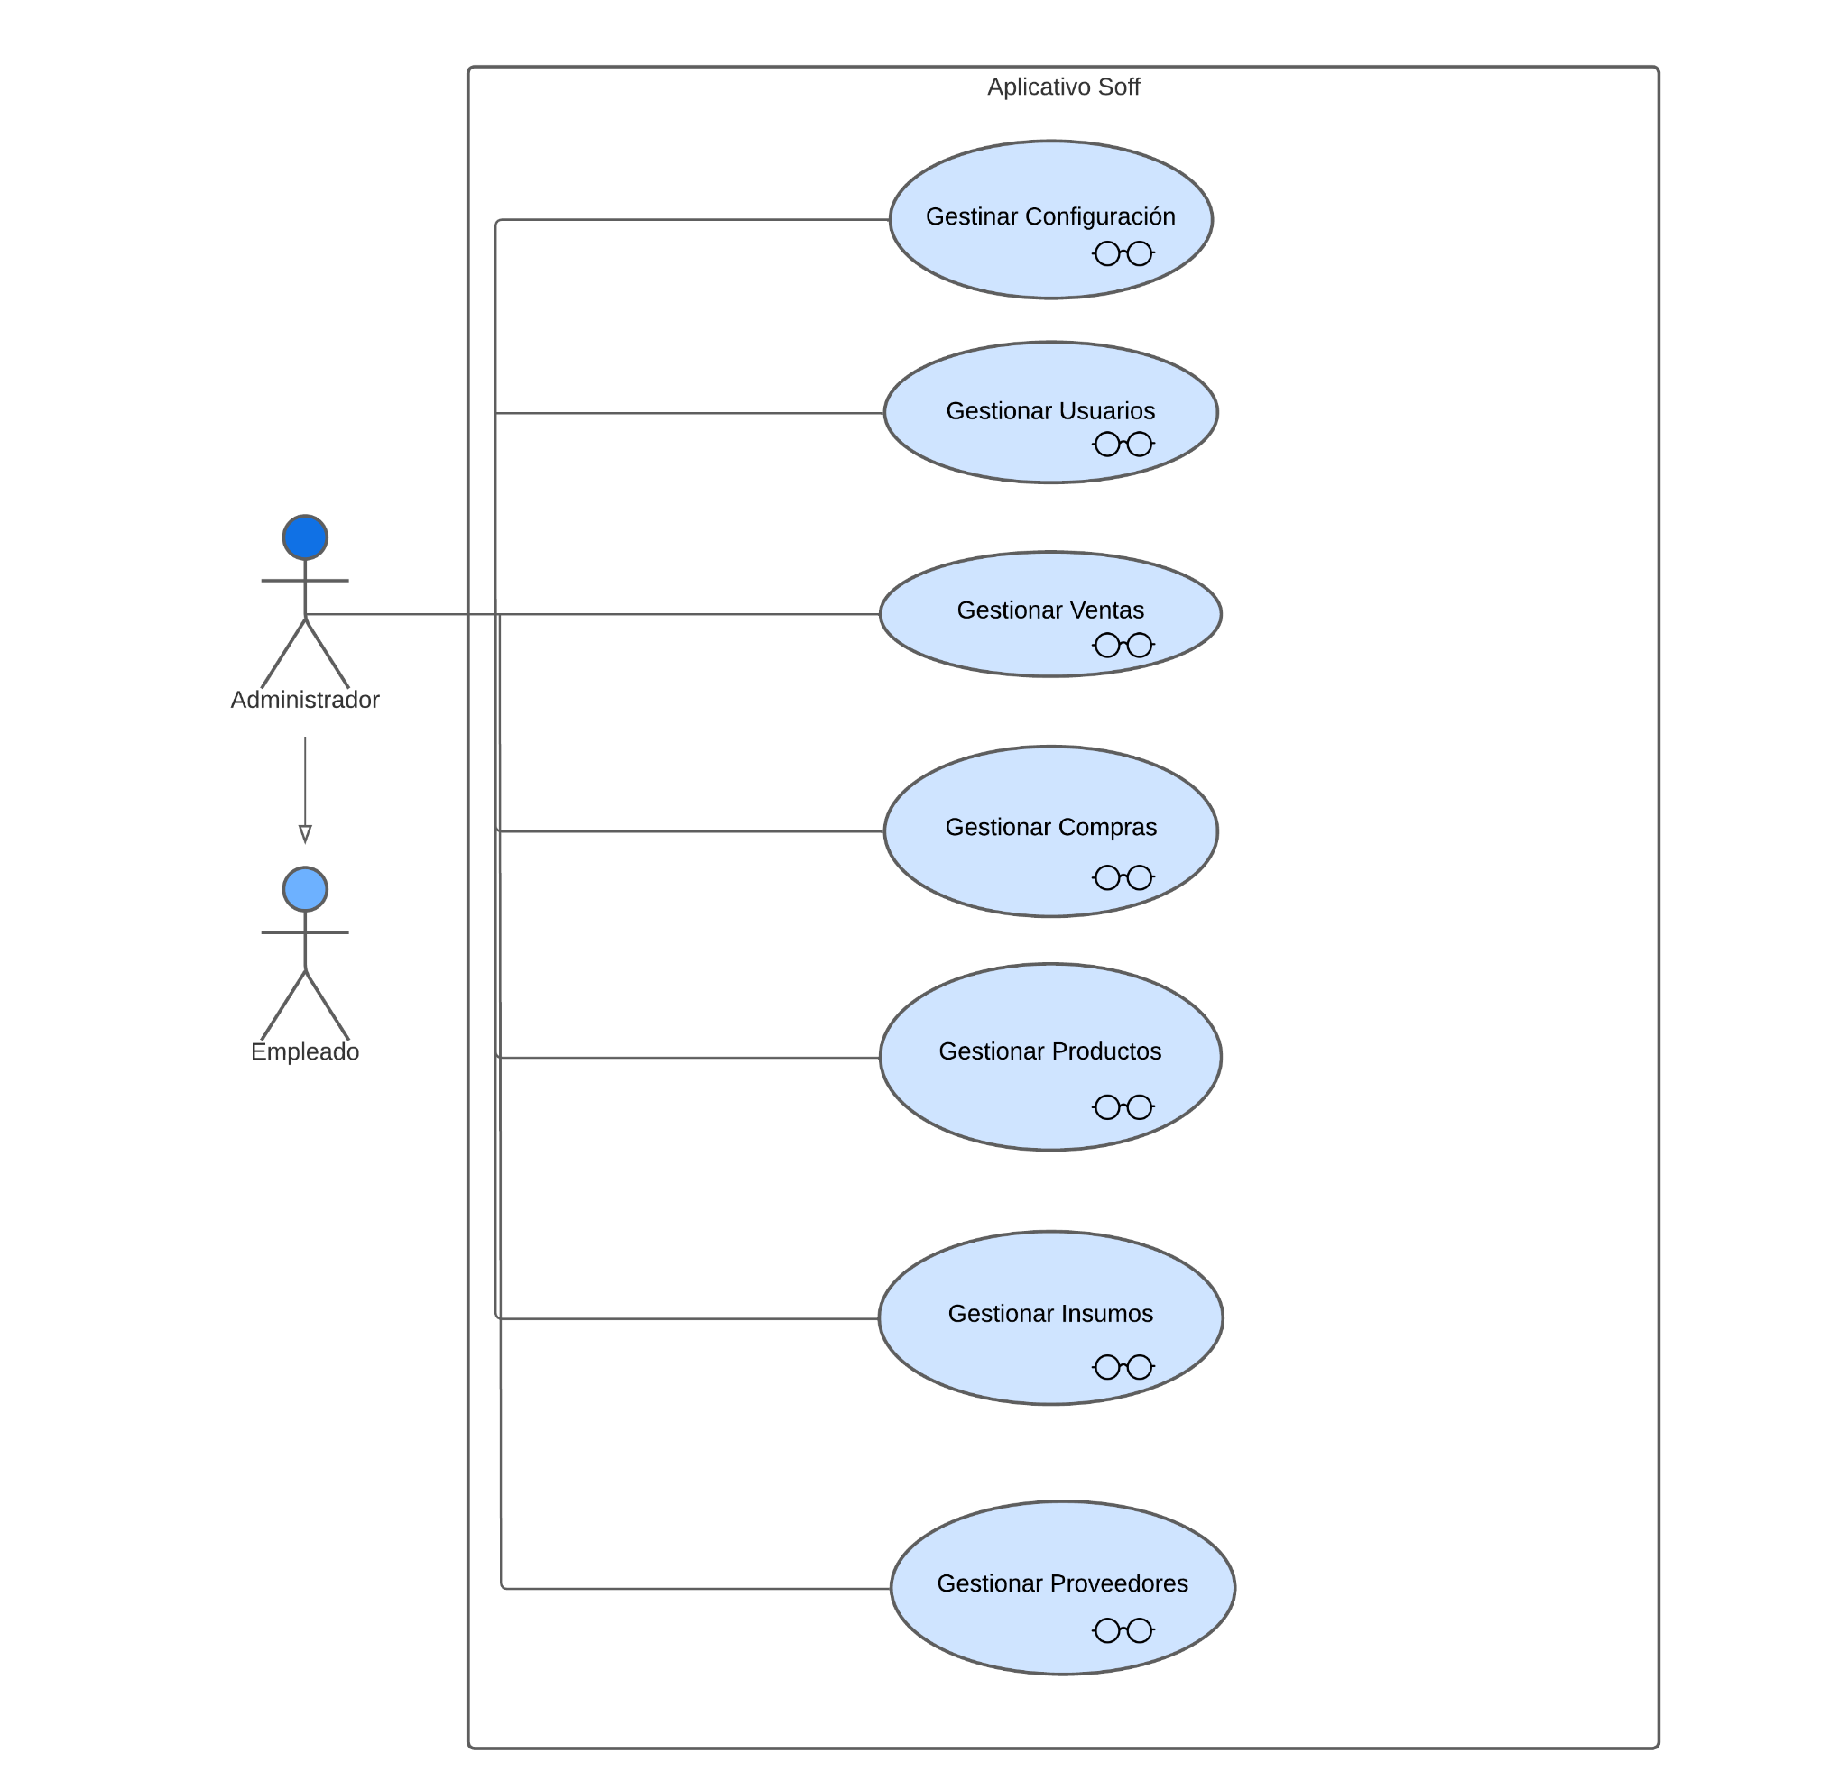

*Ilustración 57: Caso de uso para configuración*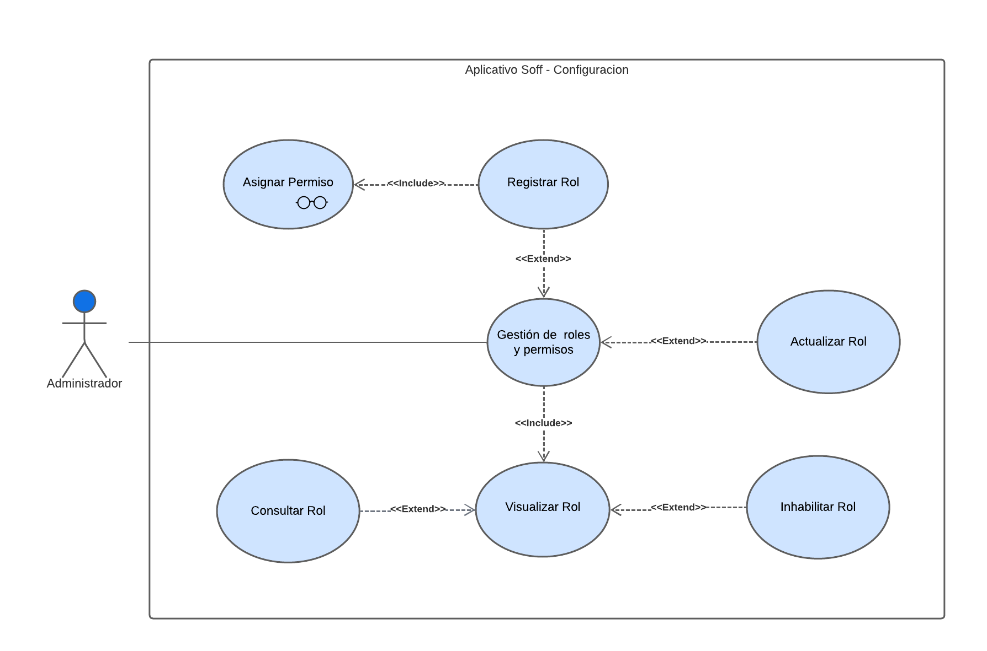

*Ilustración 58: Casos de uso para usuarios*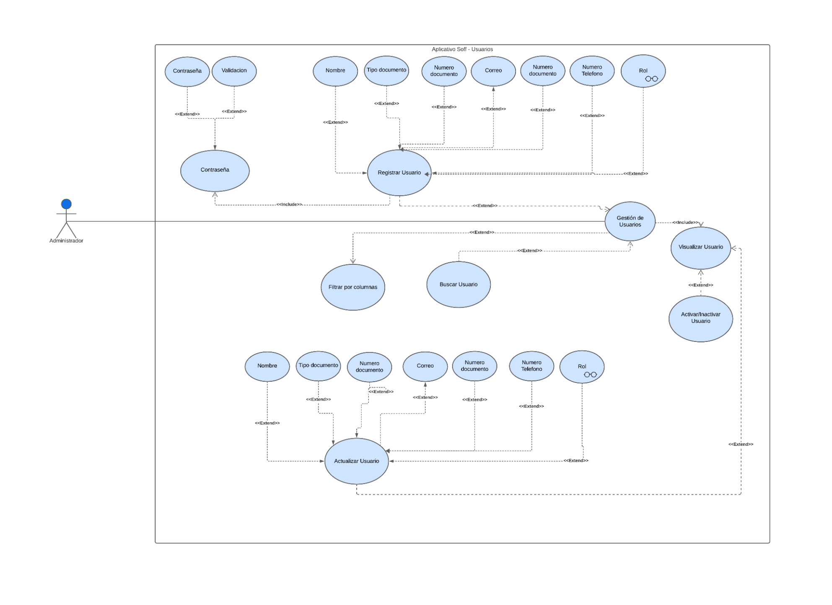

*Ilustración 59: Caso de uso para roles*

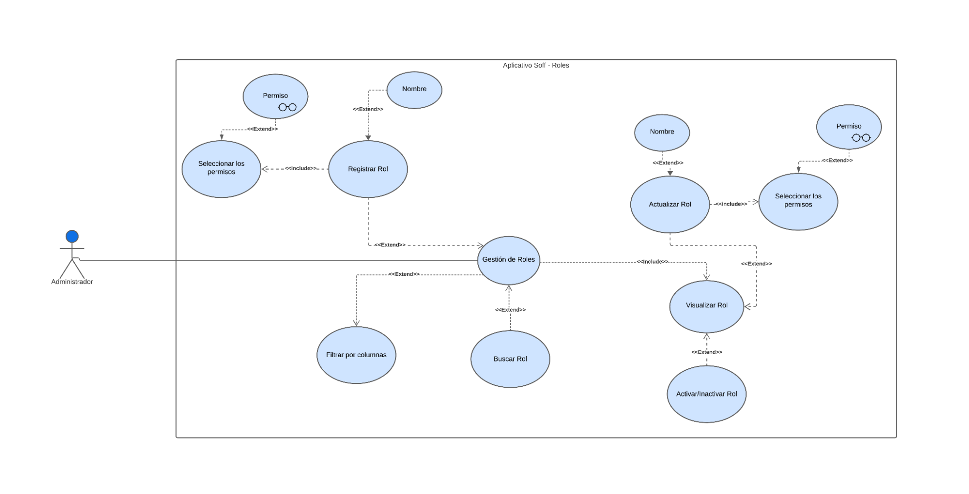

*Ilustración 60: Caso de uso para ventas*

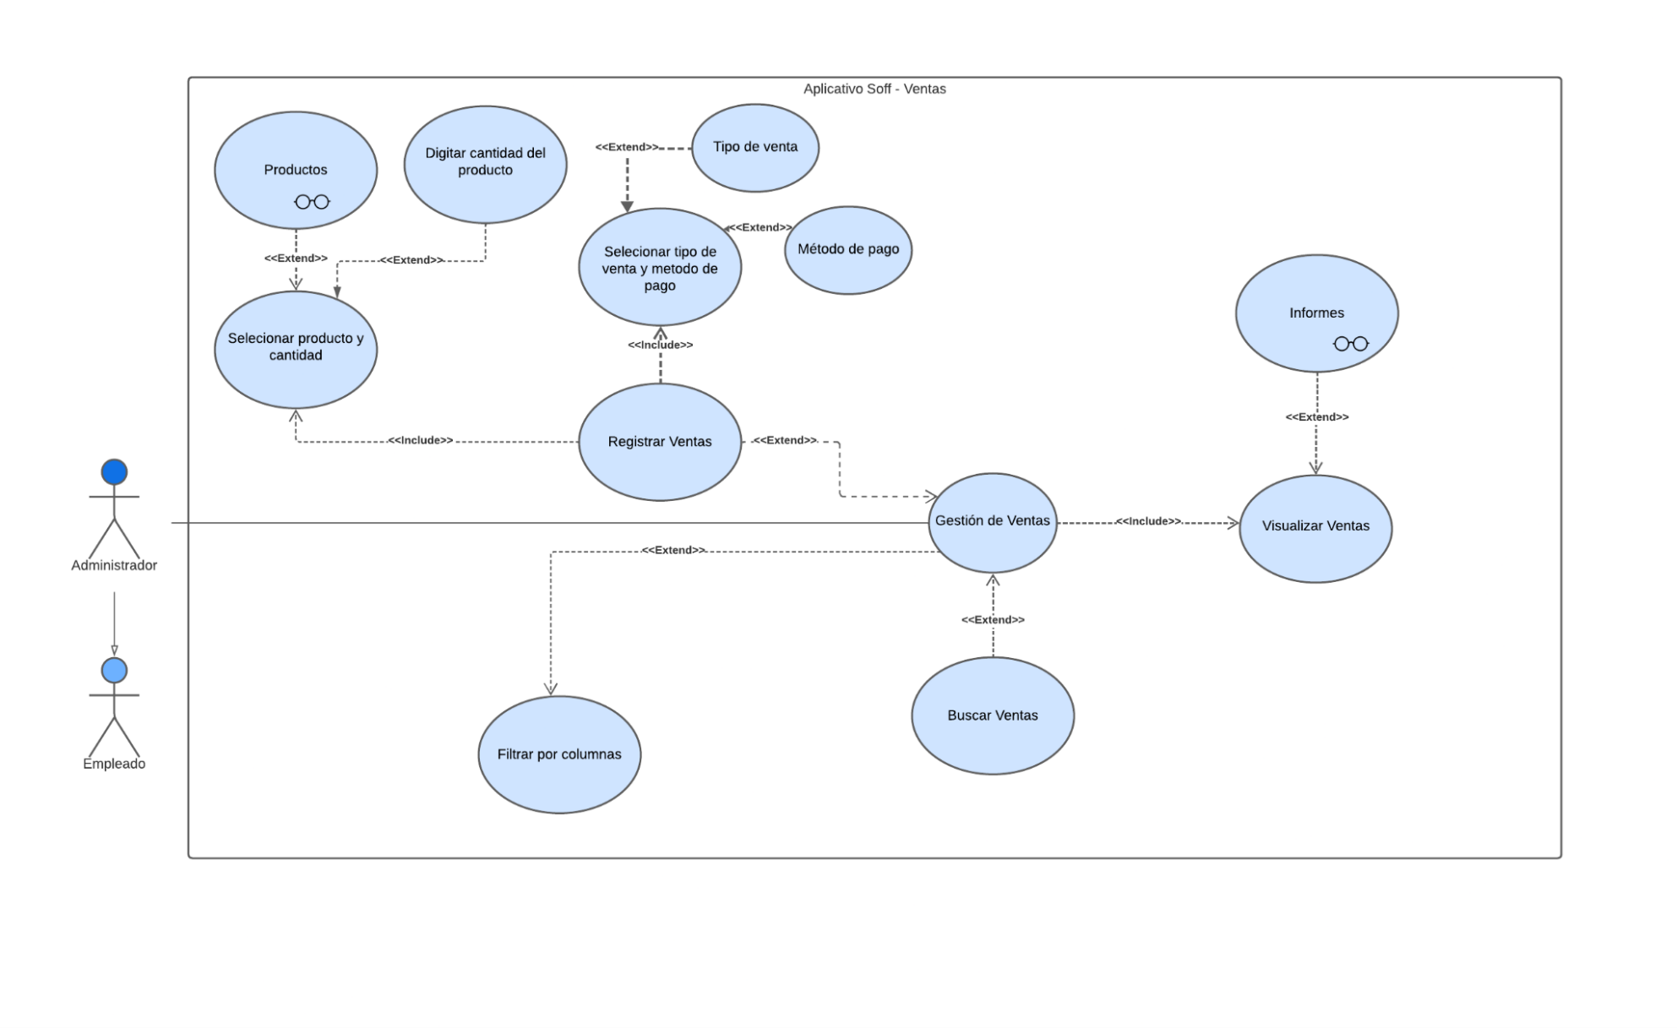

*Ilustración 61: Caso de usos para compras*

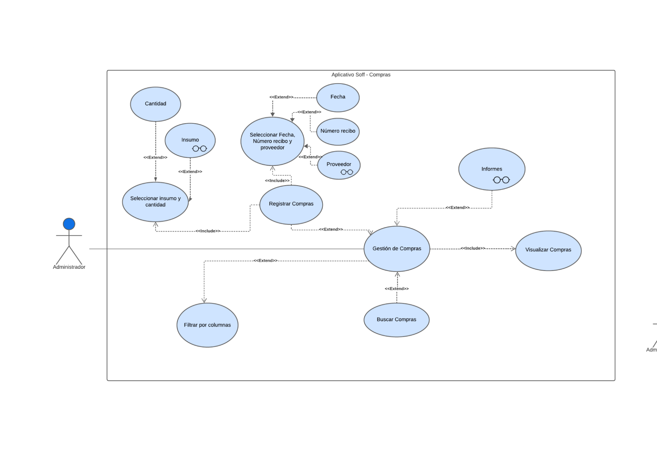

*Ilustración 62: Caso de usos para productos*

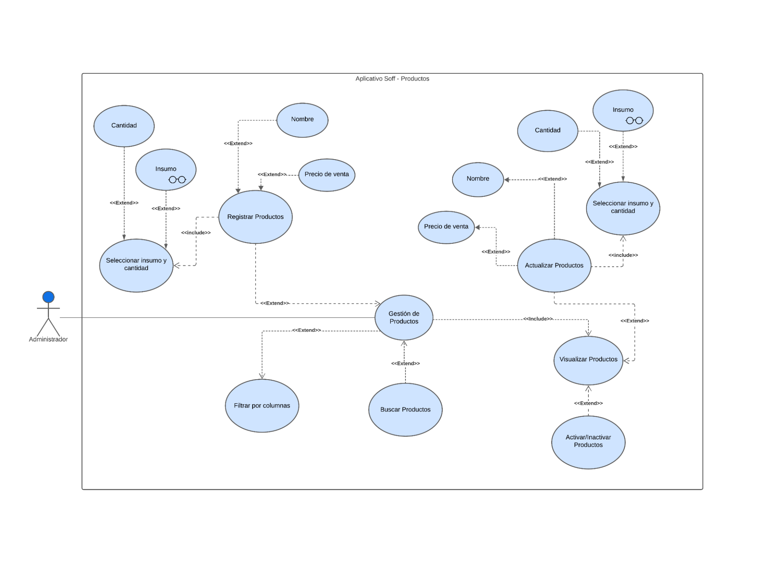

*Ilustración 63: Caso de uso para insumos*

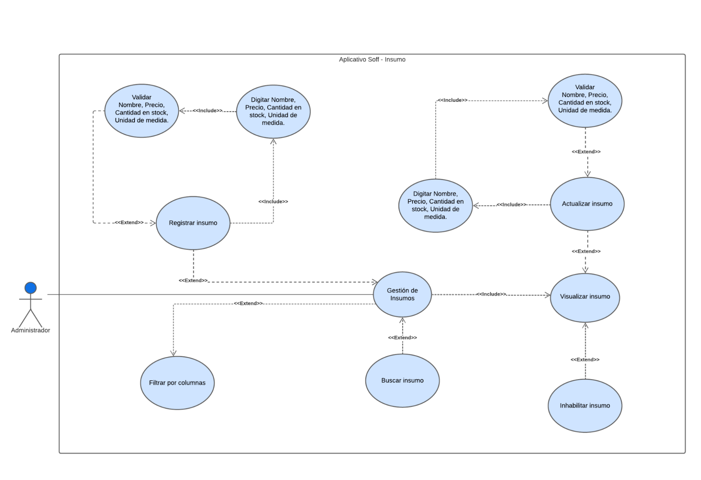

*Ilustración 64: Caso de uso para proveedores*

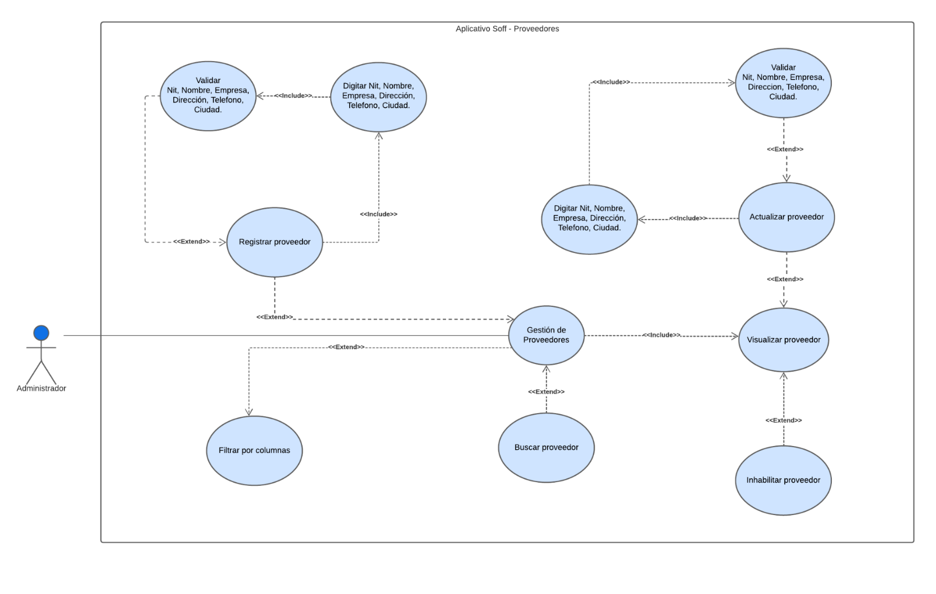

*Ilustración 65: Caso de uso para informes*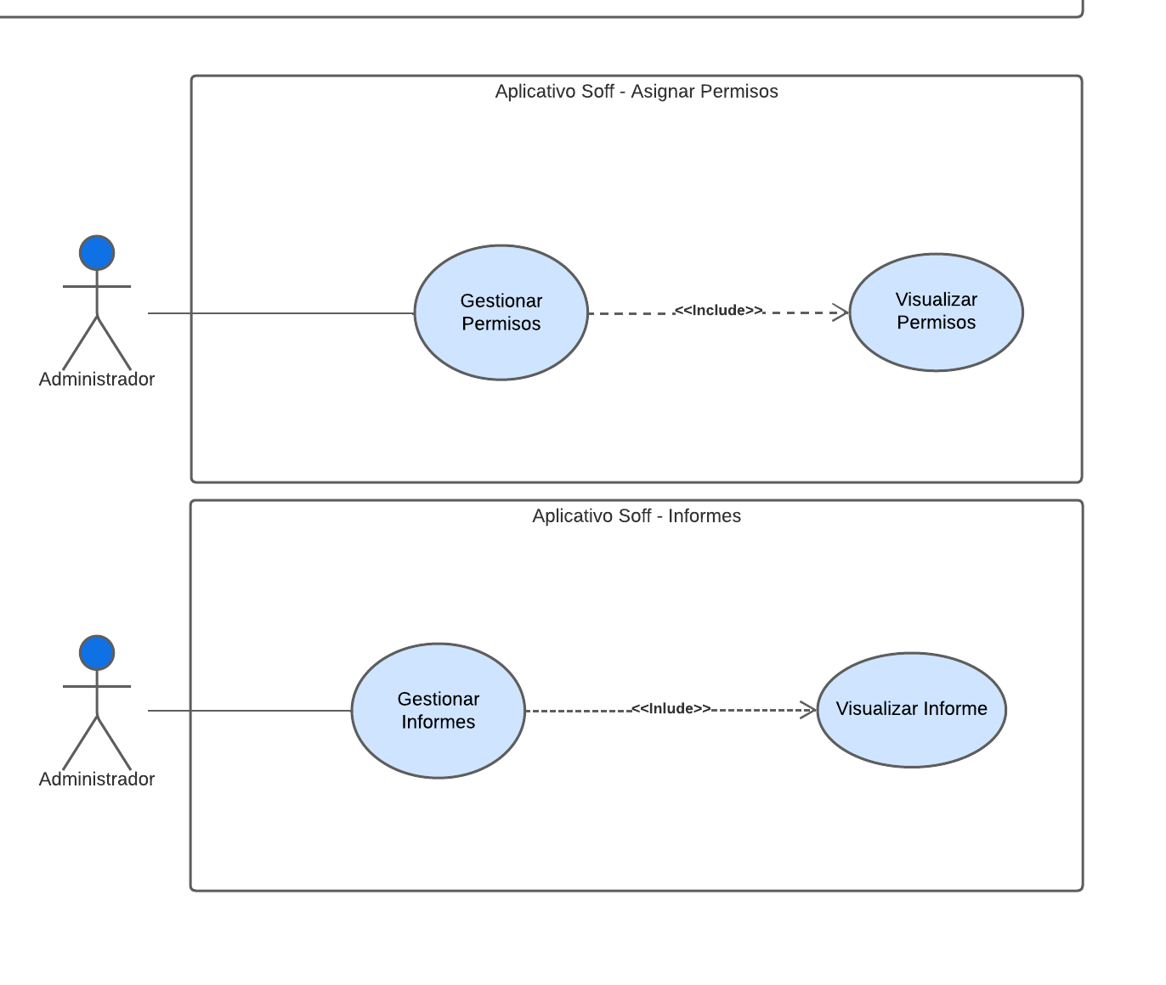

## 10.2 Documentación de casos de uso

|  |  |
| --- | --- |
| **Escenario** | CU01 Configuración  CU01.1 Gestión de configuración |

|  |  |  |  |  |  |
| --- | --- | --- | --- | --- | --- |
| **CU -** | | **CU.01.1.2 Crear una rol** | | | |
| **Dependencias** | | CU01 Configuración  CU01.1 Gestión de configuración | | | |
| **Pre Condiciones** | **–** | El Usuario debe haber iniciado sesión | | | |
| **Descripción** | | El sistema deberá comportarse como se describe en el siguiente caso de uso para registrar un rol | | | |
| **Actores** | | Administrador | | | |
| **Secuencia Normal** | | **Paso** | **Acción** | | |
| 1 | El usuario ingresa a crear un rol | | |
| 2 | El | sistema valida | |
| 3 | El sistema muestra formulario de nuevo rol.  CU01.2 Registrar permisos | | |
| 4 | El usuario asigna los permisos al rol | | |
| 5 | El sistema valida. | | |
|  | | 10 | El sistema despliega msj “¡Registro realizado con éxito!” | | |
|  | | 11 | El sistema limpia el formulario | | |
| **Post Condición** | **-** | El sistema ha creado un rol con sus permisos | | | |
| **Excepciones** | | Paso | Acción | | |
|  | | 4 | 4.1 Si rol ya está registrado | | |
| 1 | | El sistema arroja un alerta con el rol ya existe |

|  |  |  |
| --- | --- | --- |
|  |  |  |
| **Documentació n**  **Regla de Negocio Normatividad** | CU.01.2.2.1 El sistema no debe permitir registrar una rol ya existente. En este caso el usuario debe actualizar la información necesaria. | |
|  | |
| **Comentarios** |  | |
| **Responsables** | Didier Castañeda Borja | |

|  |  |  |
| --- | --- | --- |
| **CU -** | **CU.01.1.2 Visualizar rol** | |
| **Dependencias** | CU01 Configuración  CU01.1 Gestión de configuración | |
| **Pre –**  **Condiciones** | El Usuario debe haber iniciado sesión | |
| **Descripción** | El sistema deberá comportarse como se describe en el siguiente caso de uso para visualizar los roles | |
| **Actores** | Administrador. | |
| **Secuencia Normal** | **Paso** | **Acción** |
| 1 | El usuario ingresa a visualizar todos los roles |
| 2 | El sistema valida |
| 3 | El sistema muestra los roles Activos |
| 4 | El sistema valida |
|  | 5 | El sistema cambia el estado del rol |
|  | 6 | El sistema actualiza la tabla de roles |
| **Post -**  **Condición** | El sistema ha visualizado los roles | |
| **Excepciones** | Paso | Acción |
|  |  |  |
|  |  |
|  |
|  |

|  |  |
| --- | --- |
| **Documentació n**  **Regla de Negocio Normatividad** | El sistema debe permitir visualizar todos los roles registrados que están activos o inactivos. |
|  |
| **Comentarios** |  |
| **Responsables** | Didier Castañeda Borja |

|  |  |  |  |
| --- | --- | --- | --- |
| **CU -** | **CU.01.1.2 Buscar rol** | | |
| **Dependencias** | CU01 Configuración  CU01.1 Gestión de configuración | | |
| **Pre –**  **Condiciones** | El Usuario debe haber iniciado sesión | | |
| **Descripción** | El sistema deberá comportarse como se describe en el siguiente caso de uso para buscar los roles | | |
| **Actores** | Administrador. | | |
| **Secuencia Normal** | **Paso** | **Acción** | |
| 1 | El usuario ingresa a buscar los roles | |
| 2 | El sistema valida | |
| 3 | El sistema inicia en la sección de roles  CU01.2 El usuario puede filtrar los roles por el nombre | |
| 4 | El sistema valida | |
| 5 | El sistema devuelve los roles filtrados por el nombre | |
|  | 6 | El sistema actualiza la tabla de roles | |
| **Post -**  **Condición** | El sistema ha filtrado los roles | | |
| **Excepciones** | Paso | Acción | |
|  | 4 | 4.1 El sistema valida que la información coincida con lo que el usuario filtra | |
| 1 | El sistema devuelve un msj “No se encontró información que coincidiera con la búsqueda” |
| 2 | El sistema devuelve al paso Nro. 3 |
| **Documentació n**  **Regla de Negocio**  **Normatividad** | El sistema debe permitir visualizar todos los roles registrados activos o inactivos según sea su criterio de búsqueda. | | |
|  | | |
| **Comentarios** |  | | |

|  |  |
| --- | --- |
| **Responsables** | Didier Castañeda Borja |

|  |  |  |  |
| --- | --- | --- | --- |
| **CU -** | **CU.01.2.6 Cambiar estado roles** | | |
| **Dependencias** | CU01 Configuración  CU01.1 Gestión de configuración | | |
| **Pre –**  **Condiciones** | El Usuario debe haber iniciado sesión | | |
| **Descripción** | El sistema deberá comportarse como se describe en el siguiente caso de uso para cambiar el estado de los roles | | |
| **Actores** | Administrador. | | |
| **Secuencia Normal** | **Paso** | **Acción** | |
| 1 | El sistema iniciará desde la sección de roles | |
| 2 | El sistema valida | |
| 3 | El sistema despliega el listado de todos los roles | |
| 4 | El usuario puede cambiar el estado del rol | |
| **Post -**  **Condición** | El sistema ha desplegado la lista de los roles activos e inactivos | | |
| **Excepciones** | Paso | Acción | |
|  |  |  | |
|  |  |
|  |  |
| **Documentació n**  **Regla de**  **Negocio Normatividad** | El sistema debe permitir cambiar el estado a todos los roles registrados | | |
|  | | |
| **Comentarios** |  | | |
| **Responsables** | Didier Castañeda Borja | | |

|  |  |  |
| --- | --- | --- |
| **CU -** | **CU.01.1.4 Actualizar rol** | |
| **Dependencias** | CU01 Configuración  CU01.1 Gestión de configuración | |
| **Pre –**  **Condiciones** | El Usuario debe haber iniciado sesión | |
| **Descripción** | El sistema deberá comportarse como se describe en el siguiente caso de uso para actualizar un rol | |
| **Actores** | Administrador | |
| **Secuencia Normal** | **Paso** |  |
| 1 | El usuario selecciona el rol a actualizar |
| 2 | El sistema valida |

|  |  |  |
| --- | --- | --- |
|  | 3 | El sistema muestra el formulario con la información existente del rol. |
| 4 | Hace el cambio requerido |
| 5 | El sistema Valida |
|  | 6 | Se guarda el cambio |
| **Post -**  **Condición** | El sistema actualizó el rol | |
| **Excepciones** | Paso |  |
|  |  |  |
|  |  |
|  |
|  |
| **Documentación**  **Regla de**  **Negocio Normatividad** | CA.01.2.1 El sistema debe permitir actualizar todos los roles registrados | |
|  | |
| **Comentarios** |  | |
| **Responsables** | Didier Castañeda Borja | |

|  |  |
| --- | --- |
| **Escenario** | CU02 Usuarios  CU02.1 Gestión de Usuarios |

|  |  |  |  |
| --- | --- | --- | --- |
| **CU -** | **CU.02.1.1 Crear un nuevo Usuario** | | |
| **Dependencias** | CU 02 Usuarios  CU 02.1 Gestión Usuarios | | |
| **Pre –**  **Condiciones** | El Usuario debe haber iniciado sesión | | |
| **Descripción** | El sistema deberá comportarse como se describe en el  siguiente caso de uso para crear un nuevo usuario dentro del sistema | | |
| **Actores** | Administrador. | | |
| **Secuencia Normal** | **Paso** | **Acción** | |
| 1 | El usuario Ingresa a Crear un nuevo usuario | |
| 2 | El sistema muestra formulario de nuevo usuario | |
| 3 | El usuario diligencia formulario | |
| 4 | El sistema valida la información del formulario | |
| 5 | El sistema crea el nuevo usuario | |
| 6 | El sistema arroja un mensaje al usuario de registro exitoso | |
| **Post - Condición** | El sistema ha registrado un nuevo usuario | | |
| **Excepciones** | Paso | Acción | |
|  | 4 | 4.1. Si el usuario ya está registrado | |
| 1 | El sistema arroja un alerta con el usuario ya existe |

|  |  |  |  |
| --- | --- | --- | --- |
|  |  | 2 | El sistema devuelve al usuario al paso 2 |
|  |  |
|  |  | |
|  | |
| **Documentación Regla de Negocio**  **Normatividad** | El sistema no debe permitir registrar a un usuario ya existente. | | |
|  | | |
| **Comentarios** |  | | |
| **Responsables** | Didier Castañeda Borja | | |

|  |  |  |
| --- | --- | --- |
| **CU -** | **CU.02.1.2 Visualizar usuarios** | |
| **Dependencias** | CU02 Usuarios  CU02.1 Gestión de usuarios | |
| **Pre –**  **Condiciones** | El Usuario debe haber iniciado sesión | |
| **Descripción** | El sistema deberá comportarse como se describe en el siguiente caso de uso para visualizar los usuarios | |
| **Actores** | Administrador. | |
| **Secuencia Normal** | **Paso** | **Acción** |
| 1 | El usuario ingresa a visualizar todos los usuarios |
| 2 | El sistema valida |
| 3 | El sistema inicia en la sección de usuarios |
| 4 | El sistema valida |
|  |  |  |
| **Post -**  **Condición** | El sistema ha visualizado los usuarios | |
| **Excepciones** | Paso | Acción |
|  |  |  |
|  |  |
|  |
|  |

|  |  |
| --- | --- |
| **Documentación**  **Regla de Negocio Normatividad** | El sistema debe permitir visualizar todos los usuarios registrados que están activos o inactivos. |
|  |
| **Comentarios** |  |
| **Responsables** | Didier Castañeda Borja |

|  |  |  |  |
| --- | --- | --- | --- |
| **CU -** | **CU.02.1.2 Buscar usuarios** | | |
| **Dependencias** | CU02 Usuarios  CU02.1 Gestión de usuarios | | |
| **Pre –**  **Condiciones** | El Usuario debe haber iniciado sesión | | |
| **Descripción** | El sistema deberá comportarse como se describe en el siguiente caso de uso para buscar los usuarios | | |
| **Actores** | Administrador. | | |
| **Secuencia Normal** | **Paso** | **Acción** | |
| 1 | El usuario ingresa a buscar los usuarios | |
| 2 | El sistema valida | |
| 3 | El sistema inicia en la sección de usuarios  CU02.2 El usuario puede filtrar los usuarios según sea la característica necesaria | |
| 4 | El sistema valida | |
| 5 | El sistema devuelve los usuarios filtrados por las características especificadas | |
|  | 6 | El sistema actualiza la tabla de usuarios | |
| **Post -**  **Condición** | El sistema ha filtrado los usuarios | | |
| **Excepciones** | Paso | Acción | |
|  | 4 | 4.1 El sistema valida que la información coincida con lo que el usuario filtra | |
| 1 | El sistema devuelve un msj “No se encontró información que coincidiera con la búsqueda” |
| 2 | El sistema devuelve al paso Nro. 3 |
| **Documentación**  **Regla de Negocio**  **Normatividad** | El sistema debe permitir visualizar todos los usuarios registrados activos o inactivos según sea su criterio de búsqueda. | | |
|  | | |
| **Comentarios** |  | | |

|  |  |
| --- | --- |
| **Responsables** | Didier Castañeda Borja |

|  |  |  |  |
| --- | --- | --- | --- |
| **CU -** | **CU.02.2.6 Cambiar estado usuarios** | | |
| **Dependencias** | CU02 Usuarios  CU02.1 Gestión de usuarios | | |
| **Pre –**  **Condiciones** | El Usuario debe haber iniciado sesión | | |
| **Descripción** | El sistema deberá comportarse como se describe en el siguiente caso de uso para cambiar el estado de los usuarios | | |
| **Actores** | Administrador. | | |
| **Secuencia Normal** | **Paso** | **Acción** | |
| 1 | El sistema iniciará desde la sección de usuarios | |
| 2 | El sistema valida | |
| 3 | El sistema despliega el listado de todos los usuarios | |
| 4 | El usuario puede cambiar el estado de usuarios recientes. | |
| **Post -**  **Condición** | El sistema ha desplegado la lista de los usuarios activos e inactivos | | |
| **Excepciones** | Paso | Acción | |
|  |  |  | |
|  |  |
|  |  |
| **Documentació n**  **Regla de**  **Negocio Normatividad** | El sistema debe permitir cambiar el estado a todos los usuarios registrados | | |
|  | | |
| **Comentarios** |  | | |
| **Responsables** | Didier Castañeda Borja | | |

|  |  |  |
| --- | --- | --- |
| **CU -** | **CU.02.1.4 Actualizar usuario** | |
| **Dependencias** | CU02 Usuario  CU02.1 Gestión de usuario | |
| **Pre –**  **Condiciones** | El Usuario debe haber iniciado sesión | |
| **Descripción** | El sistema deberá comportarse como se describe en el siguiente caso de uso para actualizar un usuario | |
| **Actores** | Administrador | |
| **Secuencia Normal** | **Paso** |  |
| 1 | El usuario selecciona el usuario a actualizar |
| 2 | El sistema valida |

|  |  |  |
| --- | --- | --- |
|  | 3 | El sistema muestra el formulario con la información existente del usuario. |
| 4 | Hace el cambio requerido |
| 5 | El sistema Valida |
|  | 6 | Se guarda el cambio |
| **Post -**  **Condición** | El sistema actualizó el usuario | |
| **Excepciones** | Paso |  |
|  |  |  |
|  |  |
|  |
|  |
| **Documentació n**  **Regla de**  **Negocio Normatividad** | CA.02.2.1 El sistema debe permitir actualizar todos los usuarios registrados | |
|  | |
| **Comentarios** |  | |
| **Responsables** | Didier Castañeda Borja | |

|  |  |
| --- | --- |
| **Escenario** | CU03 Ventas  CU03.1 Gestión de ventas |

|  |  |  |  |  |  |
| --- | --- | --- | --- | --- | --- |
| **CU -** | | **CU.03.1.2 Crear una venta** | | | |
| **Dependencias** | | CU03 Ventas  CU03.1 Gestión de ventas | | | |
| **Pre Condiciones** | **–** | El Usuario debe haber iniciado sesión | | | |
| **Descripción** | | El sistema deberá comportarse como se describe en el siguiente caso de uso para registrar una venta | | | |
| **Actores** | | Administrador, Empleado. | | | |
| **Secuencia Normal** | | **Paso** | **Acción** | | |
| 1 | El usuario ingresa a crear una venta | | |
| 2 | El | sistema valida | |
| 3 | El sistema inicia en la pantalla principal de ventas  CU03.2 Registrar ventas  CU03.2.1 Listar productos asociados a la venta  CU03.2.2 Digitar cantidad del producto | | |
| 4 | El usuario agrega la orden a la tabla de órdenes | | |
| 5 | El usuario selecciona el tipo de venta y el método de pago | | |
| 6 | El usuario realiza la venta | | |
| 7 | El | sistema valida | |
| 8 | El sistema crea el registro de venta | | |
|  | | 9 | El sistema valida los datos del producto. | | |
|  | | 10 | El sistema resta los insumos en stock. | | |
|  | | 11 | El sistema despliega msj “¡Venta realizada con éxito!” | | |
|  | | 12 | El sistema limpia la tabla de órdenes | | |
| **Post Condición** | **-** | El sistema ha creado una venta | | | |
| **Excepciones** | | Paso | Acción | | |
|  | | 4 | 4.1 Si la orden ya esta registrada | | |
| 1 | | El sistema actualiza la cantidad de esa orden |

|  |  |  |
| --- | --- | --- |
|  |  |  |
| **Documentació n**  **Regla de Negocio Normatividad** | CA.02.2.2.1 El sistema no debe permitir registrar una orden ya existente. En este caso el usuario debe actualizar la cantidad si quieren agregar más.  CA04.2.2.2 El stock del producto se debe restar al momento de consolidar la venta. | |
|  | |
| **Comentarios** |  | |
| **Responsables** | Luis David Montiel Montes | |

|  |  |  |
| --- | --- | --- |
| **CU -** | **CU.03.1.2 Visualizar ventas** | |
| **Dependencias** | CU03 Ventas  CU03.1 Gestión de ventas | |
| **Pre –**  **Condiciones** | El Usuario debe haber iniciado sesión | |
| **Descripción** | El sistema deberá comportarse como se describe en el siguiente caso de uso para visualizar las ventas | |
| **Actores** | Administrador, Empleado. | |
| **Secuencia Normal** | **Paso** | **Acción** |
| 1 | El usuario ingresa a visualizar todas las ventas |
| 2 | El sistema valida |
| 3 | El sistema inicia en la sección de ventas  CU03.2 El usuario puede generar un informe sobre las ventas |
| 4 | El sistema valida |
| 5 | El sistema genera el informe en un archivo PDF o un archivo Excel descargable automáticamente |
| 6 | CU03.3 El usuario puede cambiar el estado de una venta |
| 7 | El sistema valida |
|  | 8 | El sistema cambia el estado de la venta |
|  | 11 | El sistema actualiza la tabla de ventas |
| **Post -**  **Condición** | El sistema visualizado las ventas | |
| **Excepciones** | Paso | Acción |
|  |  |  |
|  |  |
|  |
|  |

|  |  |
| --- | --- |
| **Documentació n**  **Regla de Negocio Normatividad** | CA.03.2.1 El sistema debe permitir visualizar todas las ventas registradas. |
|  |
| **Comentarios** |  |
| **Responsables** | Luis David Montiel Montes |

|  |  |  |  |
| --- | --- | --- | --- |
| **CU -** | **CU.03.1.2 Buscar ventas** | | |
| **Dependencias** | CU03 Ventas  CU03.1 Gestión de ventas | | |
| **Pre –**  **Condiciones** | El Usuario debe haber iniciado sesión | | |
| **Descripción** | El sistema deberá comportarse como se describe en el siguiente caso de uso para buscar las ventas | | |
| **Actores** | Administrador, Empleado. | | |
| **Secuencia Normal** | **Paso** | **Acción** | |
| 1 | El usuario ingresa a buscar las ventas | |
| 2 | El sistema valida | |
| 3 | El sistema inicia en la sección de ventas  CU03.2 El usuario puede filtrar las ventas según sea la característica necesaria | |
| 4 | El sistema valida | |
| 5 | El sistema devuelve las ventas filtradas por las características especificadas | |
|  | 11 | El sistema actualiza la tabla de ventas | |
| **Post -**  **Condición** | El sistema filtrado las ventas | | |
| **Excepciones** | Paso | Acción | |
|  | 4 | 4.1 El sistema valida que la información coincida con lo que el usuario filtra | |
| 1 | El sistema devuelve un msj “No se encontró información que coincidiera con la búsqueda” |
| 2 | El sistema devuelve al paso Nro. 3 |
|  |  | |
|  | |
|  | |
| **Documentació n**  **Regla de Negocio**  **Normatividad** | CA.03.2.1 El sistema debe permitir visualizar todas las ventas registradas según sea su criterio de búsqueda. | | |
|  | | |
| **Comentarios** |  | | |
| **Responsables** | Luis David Montiel Montes | | |

|  |  |  |
| --- | --- | --- |
| **CU -** | **CU.03.1.2 Cambiar estado ventas** | |
| **Dependencias** | CU03 Ventas  CU03.1 Gestión de ventas | |
| **Pre –**  **Condiciones** | El Usuario debe haber iniciado sesión | |
| **Descripción** | El sistema deberá comportarse como se describe en el siguiente caso de uso para anular las ventas | |
| **Actores** | Administrador, Empleado. | |
| **Secuencia Normal** | **Paso** | **Acción** |
| 1 | El usuario ingresa a visualizar todas las ventas |
| 2 | El sistema valida |
| 3 | El sistema inicia en la sección de ventas CU03.2 El usuario puede cambiar el estado de las ventas |
| 4 | El sistema valida |
| 5 | El sistema muestra automáticamente el cambio de estado de la venta. |
| 6 | CU03.3 El sistema cambia el estado de una venta |
|  | 7 | El sistema cambia el estado de la venta |
|  | 8 | El sistema actualiza la tabla de ventas |
| **Post -**  **Condición** | El sistema visualizado las ventas | |
| **Excepciones** | Paso | Acción |
|  |  |  |
| **Documentació n**  **Regla de Negocio Normatividad** | CA.03.2.1 El sistema no debe permitir eliminar las ventas  registradas, por motivos de auditoría y cumplimiento. | |
|  | |
| **Comentarios** |  | |
| **Responsables** | Luis David Montiel Montes | |

|  |  |
| --- | --- |
| **Escenario** | CU04 Compras  CU04.1 Gestión de compras |

|  |  |  |  |  |  |  |  |
| --- | --- | --- | --- | --- | --- | --- | --- |
| **CU -** | | **CU.04.1.2 Crear una compra** | | | | | |
| **Dependencias** | | CU04 Compras  CU04.1 Gestión de compras | | | | | |
| **Pre Condiciones** | **–** | El Usuario debe haber iniciado sesión | | | | | |
| **Descripción** | | El sistema deberá comportarse como se describe en el siguiente caso de uso para registrar una compra. | | | | | |
| **Actores** | | Administrador | | | | | |
| **Secuencia Normal** | | **Paso** | **Acción** | | | | |
| 1 | El usuario ingresa a registrar la compra. | | | | |
| 2 | El usuario diligencia los datos del registro en la sección de órdenes de compra. | | | | |
| 3 | El sistema toma los datos ingresados para agregarlos a la tabla de órdenes.  CU.04.2 Seleccionar la fecha  CU.04.2 Digitar el número de recibo  CU.04.2 Seleccionar un proveedor CU.04.2 Seleccionar un insumo  CU.04.2 Adicionar la cantidad de insumos. | | | | |
| 4 | El sistema valida. | | | | |
| 5 | El sistema genera el registro de la compra y las órdenes. | | | | |
| 6 | El sistema realizada”. | despliega un | log | de | éxito “Compra |
|  | | 7 | El sistema deberá sumar los insumos comprados a en los insumos que hay en stock | | | | |
|  | | 8 | El sistema vuelve a la sección principal llamada compra. | | | | |
| **Post - Condición** | | El sistema ha registrado una compra con sus respectivas órdenes. | | | | | |

|  |  |  |  |
| --- | --- | --- | --- |
| **Excepciones** | Paso | Acción | |
|  | 3 | 3.1 Si la orden ya está registrada | |
| 1 | El sistema actualiza la cantidad de esa orden |
|  |  | |
| **Documentación Regla de Negocio Normatividad** | CA.04.2.1 El sistema no debe permitir registrar una orden ya existente. En este caso el usuario debe actualizar la cantidad si quieren agregar más.  CA.04.2.2 El stock del insumo debe sumarse al momento de consolidar la compra. | | |
|  | | |
| **Comentarios** |  | | |
| **Responsables** | Evelyn Montoya Valencia | | |

|  |  |  |
| --- | --- | --- |
| **CU -** | **CU.04.2.3 Visualizar compras** | |
| **Dependencias** | CU04 Compras  CU04.2 Gestión de compras | |
| **Pre –**  **Condiciones** | El Usuario debe haber iniciado sesión | |
| **Descripción** | El sistema deberá comportarse como se describe en el siguiente caso de uso para visualizar la lista de las compras | |
| **Actores** | Administrador. | |
| **Secuencia Normal** | **Paso** | **Acción** |
| 1 | El usuario ingresa al módulo de compras |
| 2 | El sistema valida |
| 3 | El sistema genera objeto de lista de compras |
| 4 | El sistema despliega la lista de compras CU04.2.1 Ver Detalle de una Compra CU04.2.2 Descargar el detalle |
| 5 | El sistema despliega lista de compras de acuerdo al dato de búsqueda |
| 6 | El sistema genera el informe en un archivo PDF descargable automáticamente. |

|  |  |  |
| --- | --- | --- |
| **Post -**  **Condición** | El sistema ha desplegado la lista de las compras | |
| **Excepciones** | Paso | Acción |
|  |  |  |
|  |
| **Documentació n**  **Regla de Negocio**  **Normatividad** | CA.04.2.1 El sistema debe permitir visualizar todas las compras registradas. | |
| **Comentarios** |  | |
| **Responsables** | Evelyn Montoya Valencia | |

|  |  |  |
| --- | --- | --- |
| **CU -** | **CU.04.2.1 Buscar compras** | |
| **Dependencias** | CU04 Compras  CU04.2 Gestión de compra | |
| **Pre –**  **Condiciones** | El Usuario debe haber iniciado sesión | |
| **Descripción** | El sistema deberá comportarse como se describe en el siguiente caso de uso para buscar información de las compras | |
| **Actores** | Administrador. | |
| **Secuencia Normal** | **Paso** | **Acción** |
| 1 | El usuario ingresa a Buscar información sobre las compras |
| 2 | El usuario ingresa el dato de búsqueda |
| 3 | El usuario ordena la lista por los campos de la tabla |
| 4 | El sistema valida |
| 5 | El sistema genera un objeto de lista de compras |

|  |  |  |
| --- | --- | --- |
|  | 6 | El sistema despliega la lista de compras de acuerdo al dato de búsqueda |
| **Post -**  **Condición** | El sistema ha desplegado la lista de las compras de acuerdo al dato de búsqueda | |
| **Excepciones** | Paso | Acción |
|  |  |  |
|  |
| **Documentació n**  **Regla de**  **Negocio Normatividad** | El sistema debe permitir consultar todas las compras. | |
| **Comentarios** |  | |
| **Responsables** | Evelyn Montoya Valencia | |

|  |  |
| --- | --- |
| **Escenario** | CU05 Productos  CU05.1 Gestión de productos |

|  |  |  |
| --- | --- | --- |
| **CU -** | **CU.05.1.1 Crear un nuevo Producto** | |
| **Dependencias** | CU 05 Productos  CU 05.1 Gestión de productos | |
| **Pre –**  **Condiciones** | El Usuario debe haber iniciado sesión | |
| **Descripción** | El sistema deberá comportarse como se describe en el siguiente caso de uso para crear un nuevo producto dentro del sistema | |
| **Actores** | Administrador | |
| **Secuencia Normal** | **Paso** | **Acción** |
| 1 | El usuario Ingresa a Crear un nuevo producto |
| 2 | El usuario diligencia los datos del registro en la sección de detalle receta. |
| 3 | El sistema toma los datos ingresados para agregarlos a la tabla de detalles.  CU.05.2 Seleccionar un insumo  CU.05.2 Adicionar la cantidad de insumos. |
| 4 | El sistema valida la información del formulario |
| 5 | El sistema arroja un mensaje al usuario de registro exitoso o de error. |
| 6 | El sistema genera el registro de los detalles. |
| 7 | El usuario diligencia los datos del registro en la sección de del producto. |
| 8 | El sistema toma los datos ingresados para agregarlos a la tabla de productos.  CU.05.2 Adicionar nombre del producto.  CU.05.2 Adicionar el precio de venta del producto. |
| 9 | El sistema valida la información del formulario |
| 10 | El sistema arroja un mensaje al usuario de registro exitoso o de error. |
| 11 | El sistema genera el registro del producto. |
| **Post - Condición** | El sistema ha registrado un nuevo producto con sus respectivos detalles. | |
| **Excepciones** | Paso | Acción |
|  | 4 | 4.1. Si el detalle ya está registrado |

|  |  |  |  |
| --- | --- | --- | --- |
|  |  |  | El sistema actualiza la cantidad de ese detalle |
| 4.2 | Si el insumo se maneja por gramos |
| El sistema no permitirá registrar una cantidad inferior a 20 gr. |
| 9 | 9.1 | Si el nombre del producto ya está registrado |
| El sistema no permitirá guardar el producto con un nombre existente. |
| 9.2 | Si el producto no tiene detalles asociados |
| El sistema no permitirá guardar ese producto sin detalles registrados. |
| 9.3 | Si el precio de venta es inferior al costo |
| El sistema no permitirá guardar ese valor. |
| **Documentación Regla de Negocio Normatividad** | El sistema no debe permitir registrar un detalle ya existente. En este caso el usuario debe actualizar la cantidad si quieren agregar más. | | |
| **Comentarios** |  | | |
| **Responsables** | Carolina Castro Rueda | | |

|  |  |  |
| --- | --- | --- |
| **CU -** | **CU.05.1.2 Visualizar Productos** | |
| **Dependencias** | CU05 Productos  CU05.1 Gestión de productos | |
| **Pre –**  **Condiciones** | El Usuario debe haber iniciado sesión | |
| **Descripción** | El sistema deberá comportarse como se describe en el siguiente caso de uso para visualizar los productos | |
| **Actores** | Administrador. | |
| **Secuencia Normal** | **Paso** | **Acción** |
|  | 1 | El usuario ingresa al módulo de productos |
|  | 2 | El sistema valida |
|  | 3 | El sistema genera objeto de lista de productos |
|  | 4 | El sistema despliega la lista de productos  CU05.2.1 Ver Detalle de un producto.  CU05.2.2 Editar un producto |
|  | 5 | El sistema despliega lista de productos de acuerdo al dato de búsqueda |
|  | 6 | El sistema redirecciona a la vista de editar producto. |
| **Post -**  **Condición** | El sistema ha visualizado los productos | |
| **Excepciones** | Paso | Acción |
|  |  |  |

|  |  |
| --- | --- |
| **Documentació n**  **Regla de Negocio Normatividad** | El sistema debe permitir visualizar todos los productos registrados que están activos o inactivos. |
|  |
| **Comentarios** |  |
| **Responsables** | Carolina Castro Rueda |

|  |  |  |  |
| --- | --- | --- | --- |
| **CU -** | **CU.05.1.2 Buscar productos** | | |
| **Dependencias** | CU05 Productos  CU05.1 Gestión de productos | | |
| **Pre –**  **Condiciones** | El Usuario debe haber iniciado sesión | | |
| **Descripción** | El sistema deberá comportarse como se describe en el siguiente caso de uso para buscar los productos | | |
| **Actores** | Administrador. | | |
| **Secuencia Normal** | **Paso** | **Acción** | |
| 1 | El usuario ingresa a buscar los productos | |
| 2 | El usuario ingresa el dato de búsqueda | |
| 3 | El usuario ordena la lista por los campos de la tabla | |
| 4 | El sistema valida | |
| 5 | El sistema genera un objeto de lista de productos | |
|  | 6 | El sistema despliega la lista de productos de acuerdo al dato de búsqueda | |
| **Post -**  **Condición** | El sistema ha desplegado la lista de los productos de acuerdo al dato de búsqueda | | |
| **Excepciones** | Paso | Acción | |
|  |  |  | |
|  |  |
|  |  |
| **Documentació n**  **Regla de Negocio**  **Normatividad** | El sistema debe permitir visualizar todos los productos registrados activos o inactivos según sea su criterio de búsqueda. | | |
|  | | |
| **Comentarios** |  | | |

|  |  |
| --- | --- |
| **Responsables** | Carolina Castro Rueda |

|  |  |  |  |
| --- | --- | --- | --- |
| **CU -** | **CU.05.2.6 Cambiar estado producto** | | |
| **Dependencias** | CU05 Productos  CU05.1 Gestión de productos | | |
| **Pre –**  **Condiciones** | El Usuario debe haber iniciado sesión | | |
| **Descripción** | El sistema deberá comportarse como se describe en el siguiente caso de uso para cambiar el estado de los productos | | |
| **Actores** | Administrador. | | |
| **Secuencia Normal** | **Paso** | **Acción** | |
| 1 | El sistema iniciará desde la sección de productos | |
| 2 | El sistema despliega el listado de todos los productos | |
| 3 | El usuario puede cambiar el estado de productos según lo vea necesario. | |
| 4 | El sistema valida | |
|  | 5 | El sistema cambia el estado del producto y lo envía a la vista de productos inactivos. | |
|  | 5 | El sistema despliega lista de productos | |
| **Post -**  **Condición** | El sistema ha desplegado la lista de los productos activos e inactivos | | |
| **Excepciones** | Paso | Acción | |
|  |  |  | |
|  |  |
|  |  |
| **Documentació n**  **Regla de**  **Negocio Normatividad** | El sistema debe permitir cambiar el estado a todos los productos registrados. | | |
|  | | |
| **Comentarios** |  | | |
| **Responsables** | Carolina Castro Rueda | | |

|  |  |  |
| --- | --- | --- |
| **CU -** | **CU.05.1.4 Actualizar producto** | |
| **Dependencias** | CU05 Producto  CU05.1 Gestión de Producto | |
| **Pre –**  **Condiciones** | El Usuario debe haber iniciado sesión | |
| **Descripción** | El sistema deberá comportarse como se describe en el siguiente caso de uso para actualizar un producto | |
| **Actores** | Administrador | |
| **Secuencia Normal** | **Paso** |  |
| 1 | El usuario selecciona el producto a actualizar |
| 2 | El sistema valida |

|  |  |  |
| --- | --- | --- |
|  | 3 | El sistema se dirige a la página con la información existente del producto con sus detalles. |
| 4 | El usuario ingresa la información que necesita actualizar. |
| 5 | El sistema valida la información del formulario |
|  | 6 | El sistema arroja un mensaje al usuario de actualización exitosa o de error. |
|  | 7 | El sistema genera la actualización del producto. |
| **Post -**  **Condición** | El sistema ha registrado la nueva información del producto. | |
| **Excepciones** | Paso | Acción |
|  | 6 | 6.1. Si el detalle ya está registrado |
| El sistema actualiza la cantidad de ese detalle |
| 6.2. Si el insumo se maneja por gramos |
| El sistema no permitirá registrar una cantidad inferior a 20 gr. |
| 6.3. Si el nombre del producto ya está registrado |
| El sistema no permitirá guardar el producto con un nombre existente. |
| 6.4. Si el producto no tiene detalles asociados |
| El sistema no permitirá guardar ese producto sin detalles registrados. |
| 6.5. Si el precio de venta es inferior al costo |
|  | El sistema no permitirá guardar ese valor. |
| **Documentació n**  **Regla de**  **Negocio Normatividad** | CA.05.2.1 El sistema debe permitir actualizar todos los productos registrados | |
|  | |
| **Comentarios** |  | |
| **Responsables** | Carolina Castro Rueda | |

|  |  |
| --- | --- |
| **Escenari o** | CU06 Insumos  CU06.1 Gestión de Insumos |

|  |  |  |  |
| --- | --- | --- | --- |
| **CU -** | **CU.06.1.1 Crear un nuevo insumo** | | |
| **Dependencias** | CU.06 Insumos  CU.06.1 Gestión Insumos | | |
| **Pre –**  **Condiciones** | El Usuario debe haber iniciado sesión | | |
| **Descripción** | El sistema deberá comportarse como se describe en el  siguiente caso de uso para crear un nuevo Insumo dentro del sistema | | |
| **Actores** | Administrador | | |
| **Secuencia Normal** | **Paso** | **Acción** | |
| 1 | El usuario Ingresa a Crear un nuevo insumo | |
| 2 | El sistema muestra formulario de registro de insumos | |
| 3 | El usuario diligencia formulario | |
| 4 | El sistema valida la información del formulario | |
| 5 | El sistema crea el nuevo Insumo | |
| 6 | El sistema arroja un mensaje al usuario de registro exitoso | |
| 7 | El formulario se limpiará automáticamente | |
| **Post - Condición** | El sistema ha registrado un nuevo insumo | | |
| **Excepciones** | Paso | Acción | |
|  | 4 | 4.1. Si el insumo está registrado | |
| 1 | El sistema arroja un alerta si el insumo ya existe |
|  |  |
|  |  |
| **Documentación**  **Regla de Negocio Normatividad** | CA.06.2.2.1 El sistema no debe permitir registrar un insumo ya existente. En este caso el usuario debe actualizar. | | |
|  | | |
| **Comentarios** |  | | |
| **Responsables** | Jaider Alonso Cuartas | | |

|  |  |  |  |
| --- | --- | --- | --- |
| **CU -** | | **CU.06.1.2 Visualizar Insumo** | |
| **Dependencias** | | CU06 Insumos  CU06.1 Gestión de Insumos | |
| **Pre Condiciones** | **–** | El Usuario debe haber iniciado sesión | |
| **Descripción** | | El sistema deberá comportarse como se describe en el siguiente caso de uso para visualizar los insumos registrados | |
| **Actores** | | Administrador | |
| **Secuencia Normal** | | **Paso** | **Acción** |
| 1 | El usuario ingresa a visualizar todos los insumos |
| 2 | El sistema valida |
|  |  |
| 3 | CU06.1 El usuario puede cambiar el estado de un insumo |
| 4 | El sistema valida |
|  | | 5 | El sistema cambia el estado de el insumo |
|  | | 6 | El sistema actualiza la tabla de insumos |
| **Post Condición** | **-** | El sistema visualizado los insumos | |
| **Excepciones** | | Paso | Acción |
|  | |  |  |
|  |  |
| **Documentació n**  **Regla de**  **Negocio Normatividad** | | CA.06.2.1 El sistema debe permitir visualizar todos los insumos registrados y su estado. | |
|  | |

|  |  |
| --- | --- |
| **Comentarios** |  |
| **Responsables** | Jaider Alonso Cuartas |

|  |  |  |
| --- | --- | --- |
| **CU -** | **CU.06.1.3 Cambiar estado de un Insumo** | |
| **Dependencias** | CU06 Insumos  CU06.1 Gestión de Insumos | |
| **Pre –**  **Condiciones** | El Usuario debe haber iniciado sesión | |
| **Descripción** | El sistema deberá comportarse como se describe en el siguiente caso para cambiar el estado de un insumo | |
| **Actores** | Administrador | |
| **Secuencia Normal** | **Paso** | **Acción** |
| 1 | El usuario ingresa y filtra el insumo |
| 2 | El sistema valida |
| 3 | El usuario cambia el estado |
| 4 | El sistema valida |
|  |  |
| **Post -**  **Condición** | El sistema visualizado los insumos | |
| **Excepciones** | Paso | Acción |
|  |  |  |
|  |  |
|  |
|  |
| **Documentació n**  **Regla de Negocio**  **Normatividad** | CA.06.2.1 El sistema debe permitir cambiar de estado a todos los insumos registrados | |
|  | |
| **Comentarios** |  | |
| **Responsables** | Jaider Alonso Cuartas | |

|  |  |  |
| --- | --- | --- |
| **CU -** | **CU.06.1.4 Actualizar Insumo** | |
| **Dependencias** | CU06 Insumo  CU06.1 Gestión de Insumo | |
| **Pre –**  **Condiciones** | El Usuario debe haber iniciado sesión | |
| **Descripción** | El sistema deberá comportarse como se describe en el siguiente caso de uso para actualizar un insumo | |
| **Actores** | Administrador | |
| **Secuencia Normal** | **Paso** |  |
| 1 | El usuario selecciona el insumo a actualizar |
| 2 | El sistema valida |

|  |  |  |
| --- | --- | --- |
|  | 3 | Despliega el formulario con la información existente del insumo |
| 4 | Hace el cambio requerido |
| 5 | El sistema Valida |
|  | 6 | Se guarda el cambio |
| **Post -**  **Condición** | El sistema actualizó el insumo | |
| **Excepciones** | Paso |  |
|  |  |  |
|  |  |
|  |
|  |
| **Documentació n**  **Regla de**  **Negocio Normatividad** | CA.06.2.1 El sistema debe permitir actualizar todos los insumos registrados | |
|  | |
| **Comentarios** |  | |
| **Responsables** | Jaider Alonso Cuartas | |

|  |  |
| --- | --- |
| **Escenari o** | CU07 Proveedores  CU 07.1 Gestión de Proveedores |

|  |  |  |  |  |  |  |
| --- | --- | --- | --- | --- | --- | --- |
| **CU -** | | **CU.07.1.1 Crear un nuevo Proveedor** | | | | |
| **Dependencias** | | CU 07 Proveedores  CU 07.1 Gestión Proveedores | | | | |
| **Pre Condiciones** | **–** | El Usuario debe haber iniciado sesión | | | | |
| **Descripción** | | El sistema deberá comportarse como se describe en el  siguiente caso de uso para crear un nuevo proveedor dentro del sistema | | | | |
| **Actores** | | Administrador | | | | |
| **Secuencia** | | **Paso** | **Acción** | | | |
| **Normal** | |
| 1 | El usuario Ingresa a Crear un nuevo proveedor | | | |
|  | | 2 | El sistema muestra formulario de registro de los proveedores | | | |
|  | | 3 | El usuario diligencia formulario | | | |
|  | | 4 | El sistema valida la información del formulario | | | |
|  | | 5 | El sistema crea el nuevo proveedor | | | |
|  | | 6 | El sistema arroja un mensaje al usuario de registro | | | |
|  | |  | exitoso | | | |
|  | | 7 | El formulario se limpiará automáticamente | | | |
| **Post - Condición** | | El sistema ha registrado un nuevo proveedor | | | | |
| **Excepciones** | | Paso | Acción | | | |
|  | | 4 | 4.1. Si el proveedor está registrado | | | |
| 1 | El sistema arroja un alerta con el proveedor ya existe | | |
|  |  | | |
|  |  | | |
| **Documentación** | | CA.07.1.1.2 El sistema no | | | debe permitir | registrar un |
| **Regla de Negocio** | | proveedor ya existente. En | | | este caso el | usuario debe |
| **Normatividad** | | actualizar. | | |  |  |

|  |  |
| --- | --- |
|  |  |
| **Comentarios** |  |
| **Responsables** | Jaider Alonso Cuartas |

|  |  |  |  |  |  |  |
| --- | --- | --- | --- | --- | --- | --- |
| **CU -** | | **CU.07.1.2 Visualizar Proveedor** | | | | |
| **Dependencias** | | CU07 Proveedor  CU07.1 Gestión de Proveedor | | | | |
| **Pre Condiciones** | **–** | El Usuario debe haber iniciado sesión | | | | |
| **Descripción** | | El sistema deberá comportarse como se describe en el siguiente caso de uso para visualizar los proveedores registrados | | | | |
| **Actores** | | Administrador | | | | |
| **Secuencia Normal** | | **Paso** | **Acción** | | | |
| 1 | El usuario ingresa a visualizar todos los proveedores | | | |
| 2 | El sistema valida | | | |
| 3 | El sistema inicia en la sección de proveedores | | | |
| 4 | El sistema valida | | | |
| 5 | CU07.1 El usuario puede cambiar el estado de un proveedor | | | |
| 6 | El sistema valida | | | |
|  | | 7 | El sistema cambia el estado de el proveedor | | | |
|  | | 8 | El sistema actualiza la tabla de insumos | | | |
| **Post Condición** | **-** | El sistema visualizado los proveedores | | | | |
| **Excepciones** | | Paso | Acción | | | |
|  | |  |  | | | |
|  |  | | | |
|  | | | |
|  | | | |
| **Documentació n**  **Regla de**  **Negocio Normatividad** | | CA.07.2.1 El sistema debe permitir proveedores registrados y su estado | | visualizar |  |  |
|  | | | | |

|  |  |
| --- | --- |
| **Comentarios** |  |
| **Responsables** | Jaider Alonso Cuartas |

|  |  |  |
| --- | --- | --- |
| **CU -** | **CU.07.1.3 Cambiar estado Proveedor** | |
| **Dependencias** | CU 07 Proveedores  CU 07.3 Gestión de Proveedores | |
| **Pre –**  **Condiciones** | El Usuario debe haber iniciado sesión | |
| **Descripción** | El sistema deberá comportarse como se describe en el siguiente caso de uso para cambiar el estado de un proveedor | |
| **Actores** | Administrador | |
| **Secuencia Normal** | **Paso** | **Acción** |
| 1 | El usuario ingresa y filtra el proveedor |
| 2 | El sistema valida |
| 3 | El usuario cambia el estado |
| 4 | El sistema valida |
| **Post -**  **Condición** | El sistema visualizado los proveedores | |
| **Excepciones** | Paso |  |
|  |  |  |
|  |  |
|  |
|  |
| **Documentació n**  **Regla de Negocio**  **Normatividad** | CA.07.3.1 El sistema debe permitir cambiar de estado a todos los proveedores registrados | |
|  | |
| **Comentarios** |  | |
| **Responsables** | Jaider Alonso Cuartas | |

|  |  |  |
| --- | --- | --- |
| **CU -** | **CU.07.1.4 Actualizar Proveedor** | |
| **Dependencias** | CU 07 Proveedores  CU 07.4 Gestión de Proveedores | |
| **Pre –**  **Condiciones** | El Usuario debe haber iniciado sesión | |
| **Descripción** | El sistema deberá comportarse como se describe en el siguiente caso de uso para actualizar un proveedor | |
| **Actores** | Administrador, Empleado. | |
| **Secuencia Normal** | **Paso** | **Acción** |
| 1 | El usuario ingresa y selecciona el proveedor |
| 2 | El sistema valida |

|  |  |  |
| --- | --- | --- |
|  | 3 | Se despliega un formulario con la información existente |
| 4 | El usuario hace el cambio |
| 5 | El sistema Valida |
|  | 6 |  |
| **Post -**  **Condición** | El sistema actualizó el proveedor | |
| **Excepciones** | Paso | Acción |
|  |  |  |
|  |  |
|  |
|  |
| **Documentació n**  **Regla de Negocio**  **Normatividad** | CA.07.4.1 El sistema debe permitir actualizar todos los proveedores registrados | |
|  | |
| **Comentarios** |  | |
| **Responsables** | Jaider Alonso Cuartas | |

## 10.3 Diagrama de clases

*Ilustración 66: Diagrama de clases para SOFF*

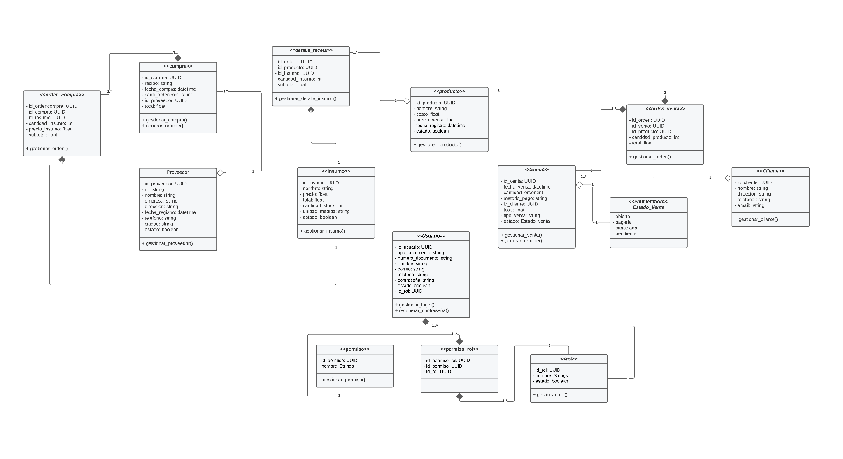

## 10.4 Diagrama de componentes

*Ilustración 67: Diagrama de componentes para SOFF*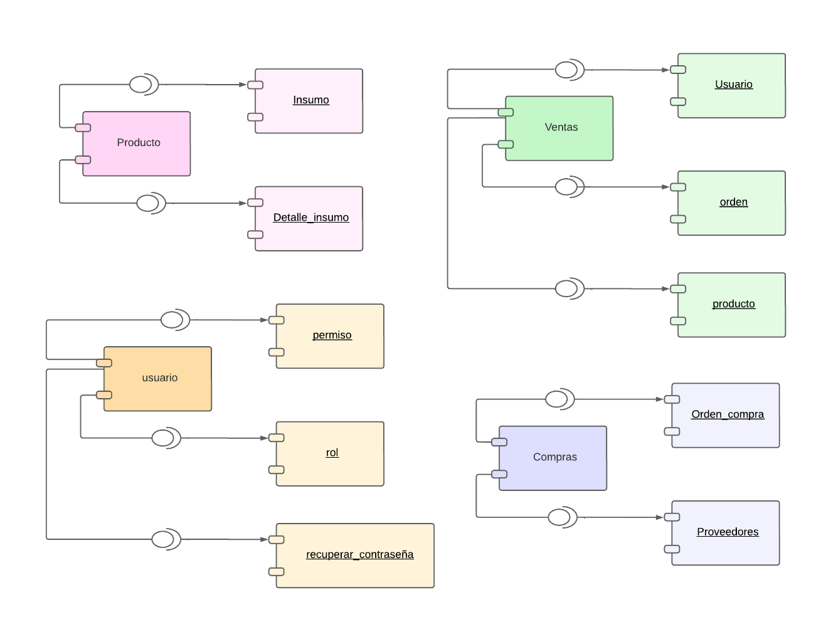

## 10.5 Diagrama de despliegue

*Ilustración 68****:*** *Diagrama de despliegue para SOFF*

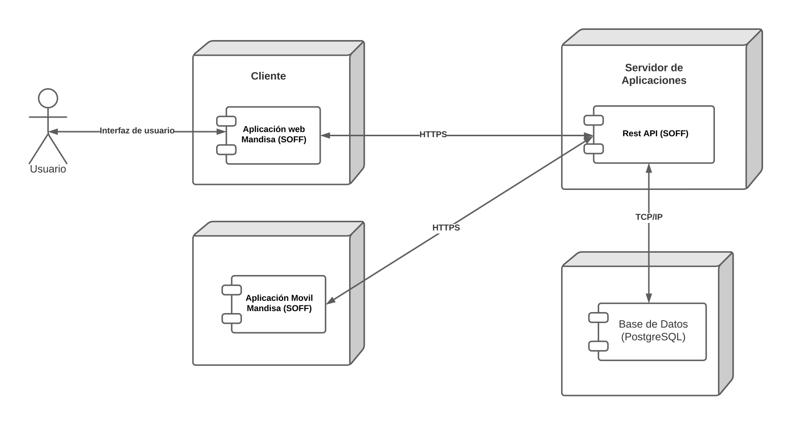

# 11. Prototipo

[*https://www.figma.com/file/ruim2SvFmvP4QpeM71FaB6/SOFF?node-id=26%3A120&mode=dev*](https://www.figma.com/file/ruim2SvFmvP4QpeM71FaB6/SOFF?node-id=26%3A120&mode=dev)

# 12. Modelo de base de datos

## 12.1 Modelo relacional

*Ilustración 69: Modelo relacional base de datos SOFF*

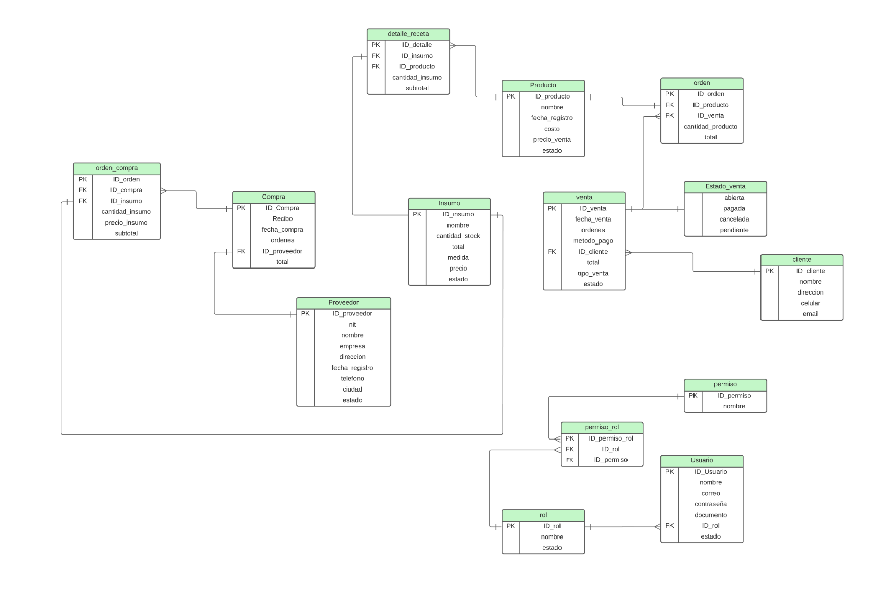

## 12.2 Modelo físico (Script)

*Ilustración 70: Esquema base de datos (Postgre)*

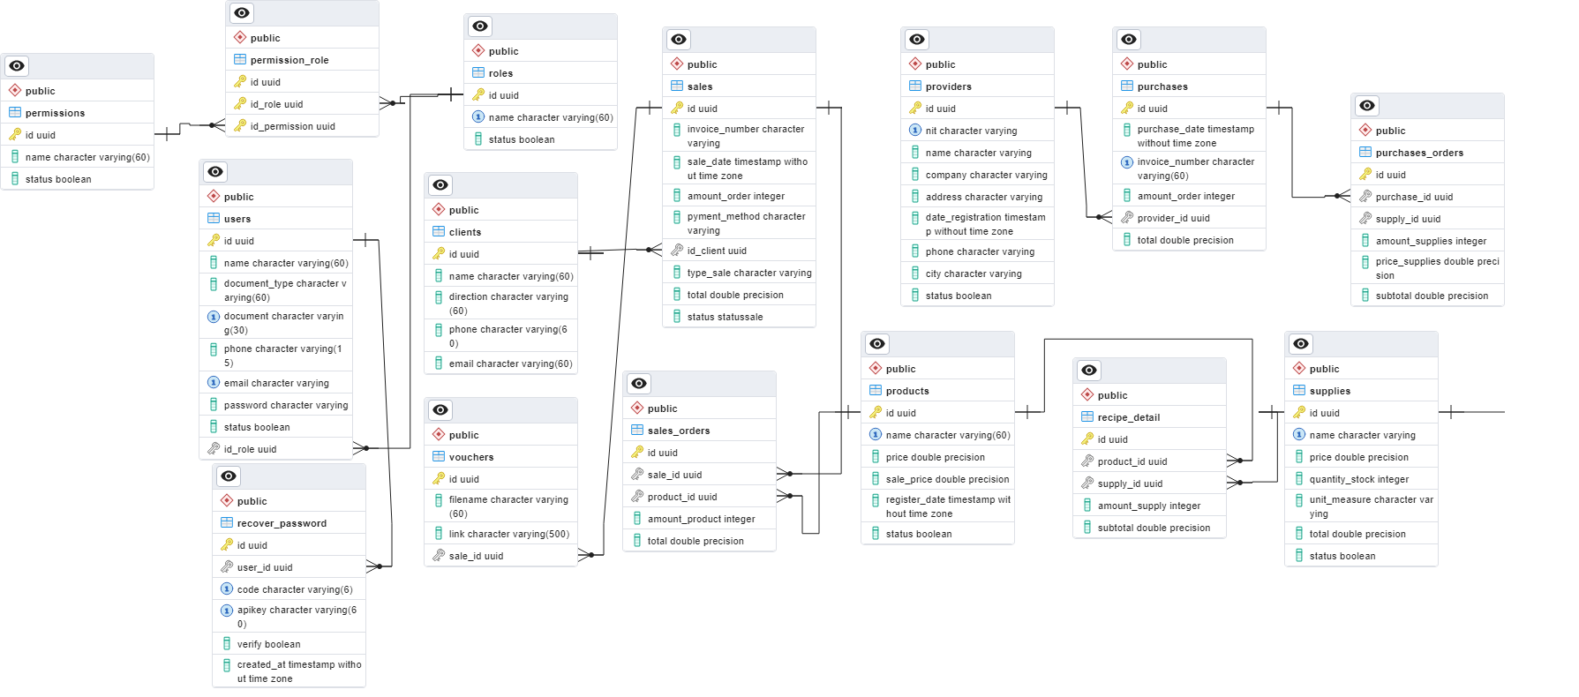

## 12.3 Diccionario de datos

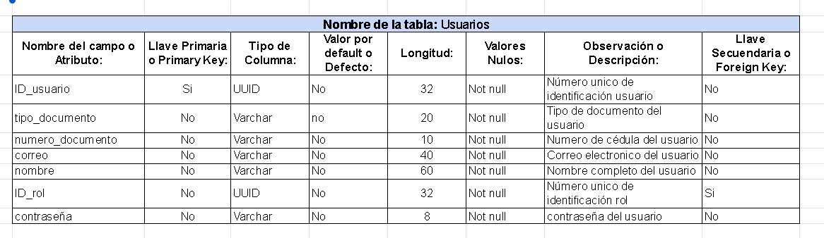*Ilustración 71: Diccionario de datos usuarios*

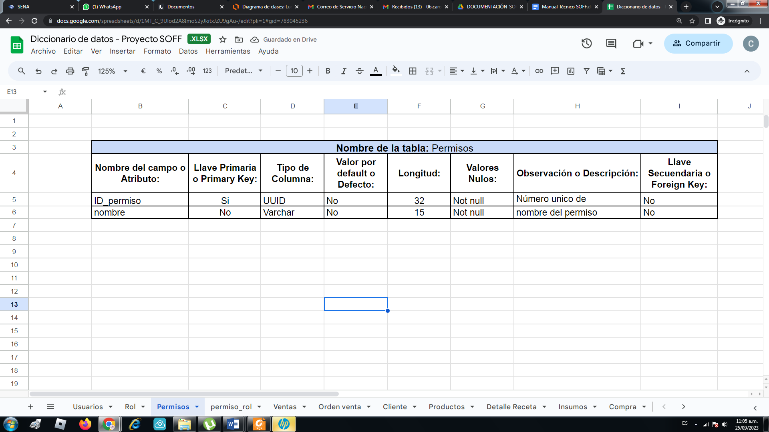*Ilustración 72: Diccionario de datos permisos*

*Ilustración 73: Diccionario de datos roles*

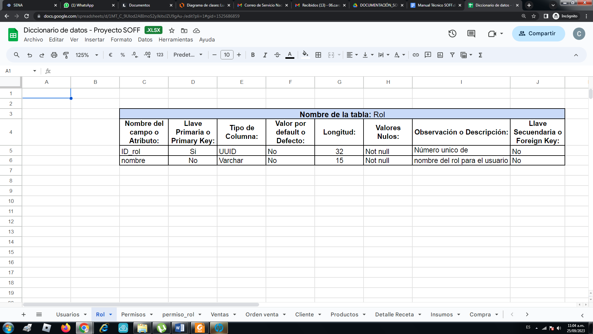

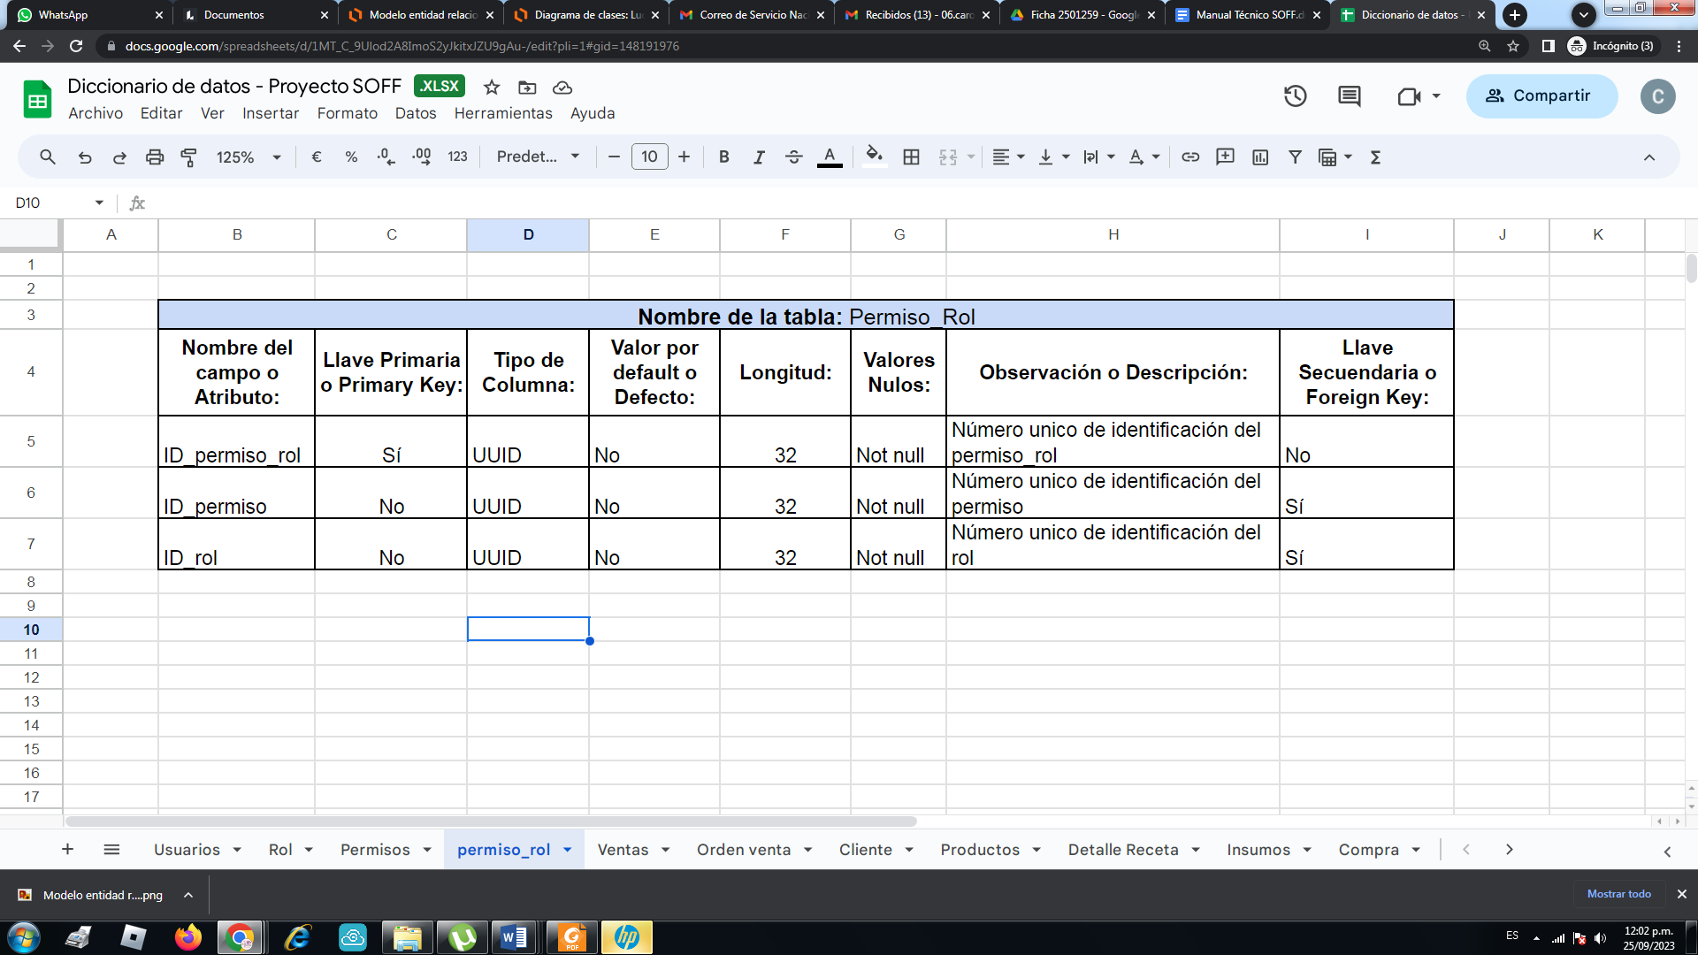*Ilustración 74: Diccionario de datos permisos y roles*

*Ilustración 75: Diccionario de datos de venta*

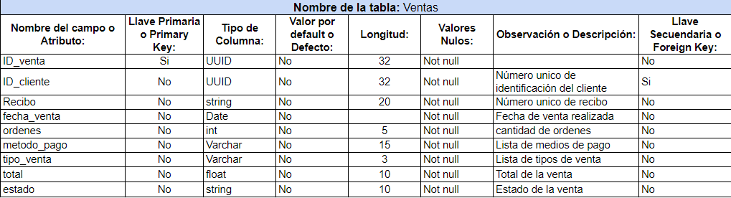

*Ilustración 76: Diccionario de datos de orden de venta*

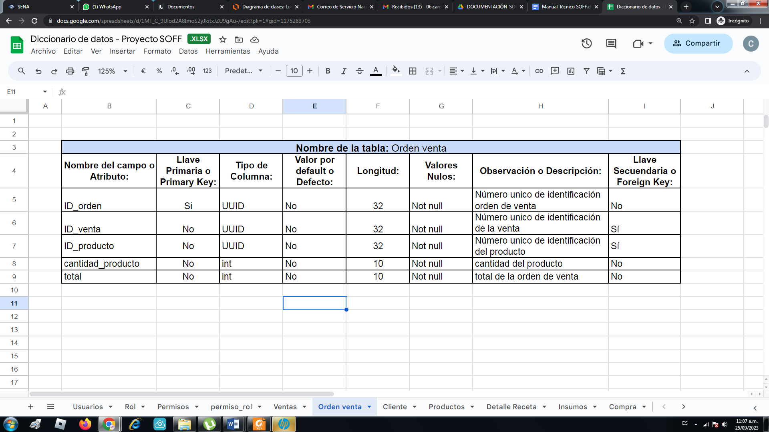

*Ilustración 77: Diccionario de datos del cliente*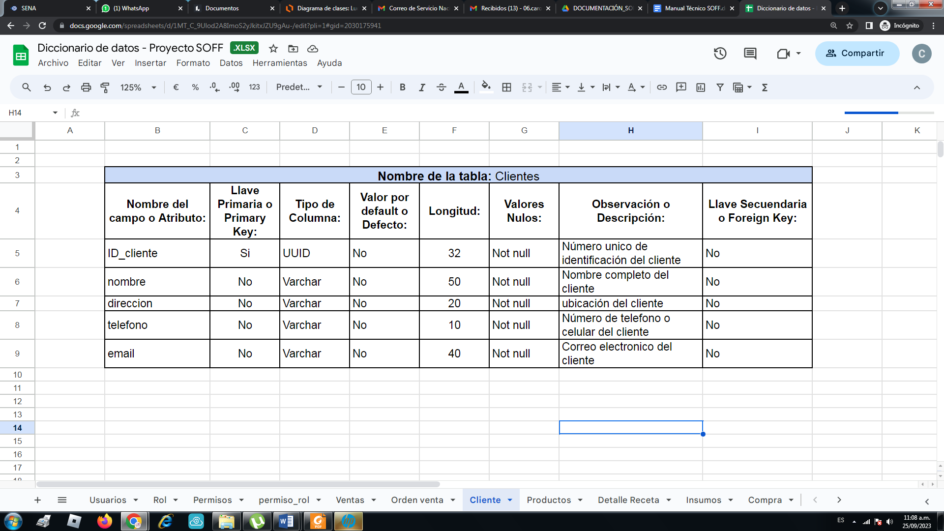

*Ilustración 78: Diccionario de datos de producto*

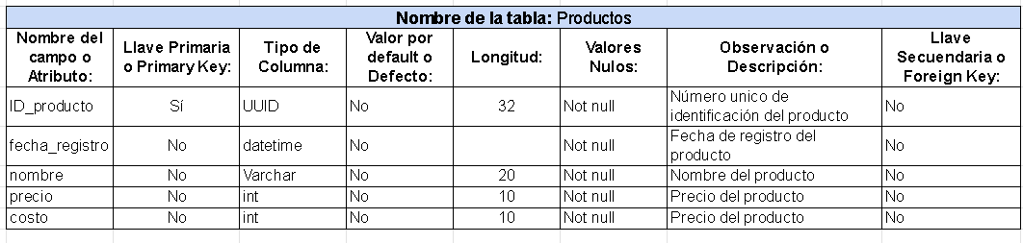

*Ilustración 79: Diccionario de datos detalle de producto*

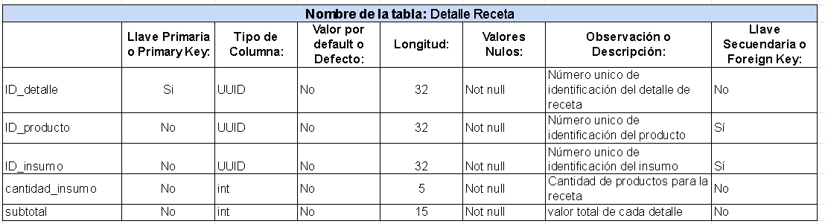

*Ilustración 80: Diccionario de datos de insumos*

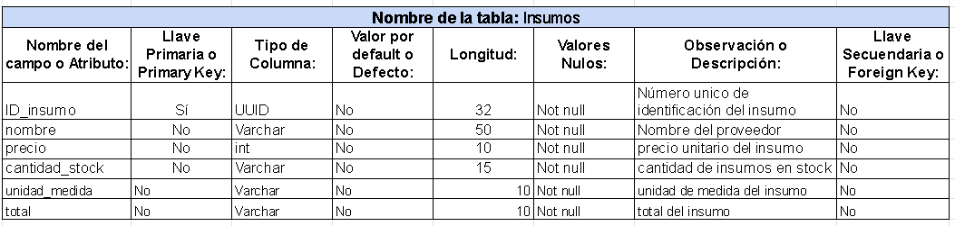

*Ilustración 81: Diccionario de datos de compra*

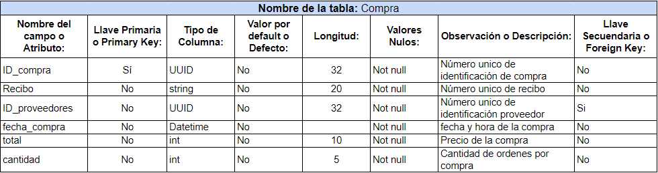

*Ilustración 82: Diccionario de datos de orden de compra*

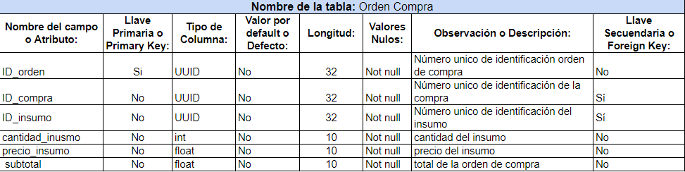

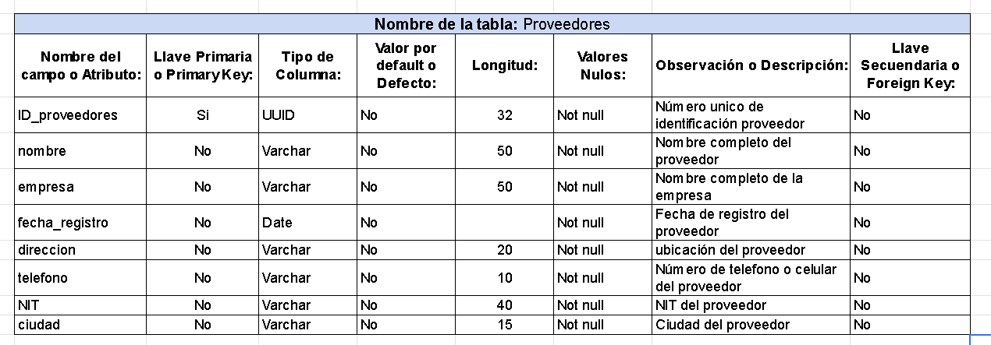*Ilustración 83: Diccionario de datos de proveedores*

# 13. Seguridad

## 13.1 Algoritmo de encriptación

En el aplicativo se implementa autenticación basada en token del protocolo OAuth2 con JWT que puede firmar, cifrado o ambos mediante strings en base64 y se cifra mediante algún algoritmo popular de cifrado como SHA-256.

## 13.2 Manejo de tokens

Se han declarado una ruta que se encarga de implementar el manejo de tokens en el aplicativo, es decir, el usuario inicia sesión con sus credenciales (correo electrónico y contraseña) el endpoint de consulta se encarga de verificar que la información del usuario sea correcta y devuelve un access token y la información del usuario.

Por otro lado, el cliente se encarga de guardar esta información en un almacenamiento local para previas consultas. Del lado del cliente se maneja un interceptor de solicitudes que se encarga de interceptar cada solicitud para añadir la cabecera [’Authorization’] más el access token que guardamos anteriormente, esto se debe a que gracias el protocolo OAuth2 cada ruta del API expuesta está protegida con el secreto con el que se ha protegido cada token que se genera al momento de iniciar sesión.

## 13.2 CSP

**(Cryptographic Service Provider), política del mismo origen, Cross-site scripting**

Desde el API expuesta se ha configurado los CORS para permitir el tráfico de información desde distintos orígenes y así evitar el Cross-Site Scripting.

## 13.3 Evitar la inyección de código

**(SQL Inyección, Inyección de fichero, inyección de instrucciones)**

La conexión a base de datos se realiza mediante sesiones con la librería SQLAlchemy evitándonos la inyección manual de instrucciones sql, y cada consulta core o principal se realiza desde el API exponiendo toda la información necesaria para que del lado del cliente con librerías como SWR y Axios podamos manejar la información realizando copias en caché mejorando el tiempo de carga de datos y menos consultas a las bases de datos.

# 14. Migraciones

## 14.1 Mapeo base de datos

Para manejo de migraciones de base de datos se optó por manejarlas con Alembic, esta librería nos ayuda al manejo de migraciones incrementales sin necesidad de eliminar la base de datos en todo momento, ella se encarga de verificar los cambios y mapearlos a la base de datos. El proceso funciona llamando a todos los modelos SQLAlchemy y la conexión a la base de datos del aplicativo desde el archivo de configuración de Alembic, además, se debe establecer una conexión desde Alembic aparte de la conexión creada desde SQLAlchemy. De esta manera Alembic se encarga de mapear todos los modelos llamados en su archivo de configuración.

# Bibliografía

**Back-End:**

* FastAPI:
  + Tiang, S. (2020). FastAPI Documentation. Recuperado de<https://fastapi.tiangolo.com/>
* SQLAlchemy - ORM:
  + SQLAlchemy. (2021). SQLAlchemy Documentation. Recuperado de<https://docs.sqlalchemy.org/>
* PostgreSQL:
  + PostgreSQL Global Development Group. (2021). PostgreSQL Documentation. Recuperado de<https://www.postgresql.org/docs/>

**Front-End:**

* React JS:
  + React. (2021). React Documentation. Recuperado de<https://reactjs.org/docs/getting-started.html>
* Next JS:
  + Vercel. (2021). Next.js Documentation. Recuperado de<https://nextjs.org/docs>
* Tailwind CSS:
  + Tailwind CSS. (2021). Tailwind CSS Documentation. Recuperado de<https://tailwindcss.com/docs>
* SWR:
  + Vercel. (2021). SWR Documentation. Recuperado de<https://swr.vercel.app/docs/getting-started>
* Axios:
  + Axios. (2021). Axios Documentation. Recuperado de<https://axios-http.com/docs/intro>
* Shadcn/UI:
  + Shadcn/UI GitHub Repository. (2021). Recuperado de<https://github.com/shadcn/ui>
* Material-UI. (2021). Material-UI Documentation. Recuperado de<https://mui.com/getting-started/installation/>
* React Hot Toast:
  + React Hot Toast GitHub Repository. (2021). Recuperado de<https://github.com/timolins/react-hot-toast>
* TypeScript:
  + TypeScript. (2021). TypeScript Documentation. Recuperado de<https://www.typescriptlang.org/docs/>

**Arquitecturas:**

* Arquitectura Hexagonal + Vertical Slicing:
  + Smith, A. (2018). Applying Hexagonal Architecture To Your Code. Recuperado de<https://herbertograca.com/2017/09/28/applying-hexagonal-architecture-to-your-code/>
* Slicing (Enrutado De Servidor + Desarrollo Basado En Componentes + Vertical Slicing):
  + Fowler, M. (2014). Microservices. A definition of this new architectural term. Recuperado de<https://martinfowler.com/articles/microservices.html>

Anexo entregables por fase**.**

**Trimestre 2 - Análisis**

INTRODUCCIÓN 5

2. Técnicas de recolección aplicadas

2.1 Técnica zzz

3. Ficha de proyecto

2.1. Planteamiento del problema

2.1.1 Justificación

2.2 Objetivos

2.2.1 Objetivo general

2.2.2 Objetivos específicos

2.3 Alcance del proyecto

3. Mapa de procesos

4. Facilitación gráfica

5. Matriz historias de usuario, épicas y criterios de aceptación

**Trimestre 3 - Análisis**

Story mapping

Wireframe (Balsamiq)

Product backlog priorizado

Diagrama de casos de uso

Documentación de casos de uso

Modelo Lógico de la base de datos

Diagrama de clases

**Trimestre 4 - Modelado**

Prototipo figma

Prototipo frontend

Modelo físico de base de datos

Script

Diccionario de base de datos

Refinamiento diagrama de clases

Diagrama de componentes

Diagrama de despliegue

**Trimestre 5 – Construcción**

Plataforma de desarrollo para móviles

Plataforma de desarrollo para web

Sistema operativo

Motor de base de datos

**Trimestre 6**

1. Requerimientos del sistema

1.1 Requerimientos de hardware

1.2 Requerimientos de software

2. Ayudas en línea (Herramienta tecnológica o microvideos de cada módulo)

**Trimestre 7**

Políticas de seguridad

Migraciones

Backups

Capacitación usuario

Bibliografía

**CONTROL DEL DOCUMENTO**

|  |  |  |  |  |
| --- | --- | --- | --- | --- |
|  | **Nombre** | **Cargo** | **Área** | **Fecha** |
| **Autores** | Magnolia Barajas Giraldo | Instructora | Tecnólogo en Análisis y Desarrollo de Sistemas - ADSI | Abril 2021 |
| Héctor Darío Maya Álvarez | Instructor |
| Donny Darío Cárdenas Arrieta | Instructor |
| Marta Ester Gómez Adasme | Instructora |
| Doris Elena Monsalve Sossa | Instructora |
| **Revisión** |  |  |  |  |
| **Aprobación** |  |  |  |  |

**CONTROL DE CAMBIOS**

|  |  |  |  |
| --- | --- | --- | --- |
| **Descripción del cambio** | **Razón del cambio** | **Fecha** | **Responsable (cargo)** |
| Actualización logo y colores corporativos.  Corrección en el nombre de una de las fases de entregables.  Actualización de acuerdo con Normas APA 7 Ed. | Organización del manual técnico de acuerdo con normatividad. | Marzo 14 de 2023 | Liliana Ma. Galeano Zea - Instructora |
| Ajustes a partir de la socialización al equipo ejecutor de ADSI | Aportes del equipo ejecutor ADSI | Octubre 1 de 2021 | Doris Elena Monsalve Sossa - Instructora |

**APROBACIÓN DEL MANUAL**

|  |  |  |  |
| --- | --- | --- | --- |
| **Nombre del instructor** | **Fecha** | **Trimestre** | **Observaciones** |
|  |  |  |  |